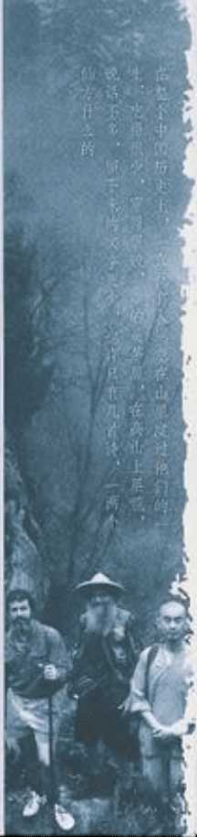

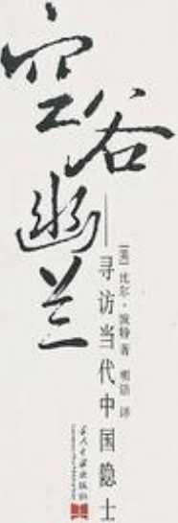

内容简介

《空谷幽兰》是美国汉学家比尔-波特写的 一部关于中国的“寻隐之旅二他通过二十世纪八 九十年代亲身探访隐居在终南山等地的中国现代 隐士，引出了中国隐逸文化及其传统的产生和发 展的历史，并将其与他正在采访的现状相对亦， 表达了对中国传统文化的高度赞叹和向往、怀恋, 并写出了他所看到的中国未来发展的希望。

虽然是“寻隐之旅”，但本书的风格并不凝重。 比尔就是在描写被摧残的老树时，也要同时让读 者看到老树残干上的嫩芽。本书的语言像白描一 样优美，富有生机和感染力，而且字里行间透露 着美国式的幽默，常常会令读者会心一笑。因此 准确地说，这是一本关于中国传统文化复兴的“希 望之旅”。

作者简介

比尔•波特，美国当代作家、翻译家和著名 汉学家。他将中国古代大量的佛教典籍翻译成英 文，在欧美引起了极大反响。他曾经以“赤松” 的笔名翻译出版了《寒山诗集》、《石屋山居诗集》 和《菩提达摩禅法》等英文著作。从1972年起, 他一直生活在台湾和香港，经常在中国大陆旅行, 并撰写了大量介绍中国风土文物的书籍和游记， 此书是最著名的译本，曾在欧美各国掀起了一股 学习中国传统文化的热潮。

目录

作者序 -I-

译者序 - IV -

第一章隐士的天堂 -1 -

第二章月亮山 - 25 -

第三章举世皆浊 第四章访道

-62 -

第五章鹤之声 - 108 -

第六章登天之道 - 151 -

第七章云中君 - 217 -

第八章朱雀山 - 265 -

第九章走过销魂桥 -313 -

第十章暮星之家 -342 -

第十一章访王维不遇 -364 -

第十二章大道入廛 - 376 -

译后记 - 400 -

作者序

我总是被孤独吸引。当我还是个小男孩时，我 就＞｛艮喜欢独处。那并不是因为我不喜欢跟其他人在 一起，而是因为我发现独处有如此多的快乐。有时 候,我愿意躺在树下凝视着树枝，树枝之上的云彩, 以及云彩之上的天空；注视着在天空、云彩和树枝 间穿越飞翔的小鸟；看着树叶从树上飘落，落到我 身边的草地上。我知道我们都是这个斑斓舞蹈的一 部分。而有趣的是，只有当我们独处时，我们才会 更清楚地意识到，我们与万物同在。

我们都需要有时间独处,有些人需要更多独处 的时间。有人却能从独处中变得更有智慧、更为仁 慈，这是我遇到中国隐士后让我吃惊的事。他们是 我见过的最幸福、最和善的人。在美国，隐士只是 那些喜欢自个儿待着的人，往往都有点神经质。但

是，在中国，我发现隐士往往是社会的精英，扮演 着重要的角色。

当美国人要我类比中国的隐士传统与美国社 会的一些现象时，我告诉他们隐士彳艮像研究生，他 们在攻读他们精神觉醒的博士。在中国，很多人在 佛教寺庵、道观、儒家书院、大学乃至家里获得他 们精神觉醒的“学士”,但不是所有的人都有欲望、 有能力、有精力攻读"博士”。然而，中国社会从 那些获得觉醒的“博士”的人受益甚巨。过去如此， 现在亦然。

我并未打算为此著书，我仅仅是一名译者。但 我居住在台湾时翻译的作品恰恰是中国最伟大的 隐士们的诗——《寒山诗》、《石屋山居诗》。我仅 仅想知道这种生活方式在中国是否还存在。当台湾 有人告诉我中国大陆不但没有人修行，隐士传统也 不复存在时，我决定亲自去弄个明白。不久之后， 我发现隐士传统不仅存在得艮好，而且是中国社会 艮有活力的部分，我觉得必须把这个情况介绍给西

方人。这就是我写作本书的缘由。我想让西方各种 宗教的修行者知道，尽管中国大陆曾经历战争、革 命，但修行人仍然坚持修持，我希望由此给西方的 修行人以鼓励。他们怎会无动于衷？

本书出版后，我很惊奇地发现，在美国很多大 学都能看到。无论我在哪里演讲，听众既有学院的 学者，也有来自社区的普通居民。我在美国从没遇 到对此不感兴趣的人。我想这是因为我们羡慕这些 隐士，他们所做的是我们的梦想、希望，是我们某 一天也会去做的事情。

我感到荣幸的是，尽管还有不足和缺点，《空 谷幽兰》被译成了中文，而且这次以这么漂亮的版 本出版。我希望它能像鼓励西方读者那样，鼓励中 国读者追寻并找到生活中"独处"的乐趣——不是 离群索居，而是因为更深的觉悟和仁慈，与大家更 为和谐地共处。

比尔•波特（赤松居士）

2006年8月10日于华盛顿唐森港

译者序

《空谷幽兰》是一本好书。1999年的时候， 作者比尔•波特先生（赤松居士）到访赵州柏林 禅寺，赠送了一本英文原著给明海法师。明海法 师阅后，叹赏不已，遂请明尧居士问我是否愿意 翻译。明尧居士告诉我，此书为美国人所写，英 文地道，并引用了很多中国传统文化方面的资料, 难以查阅；另有实际游访过程中的许多人名和地 名，单凭音译很难与真名对上，故翻译难度很大。

于是这本书两次从我家里经过 次从我家捎 到北京，一次从北京捎回来——我竟从来没有打 开看上一眼。

2000年的时候，我翻译法国一行禅师的系列 著作告一段落，得知明海师父仍然没有物色到合 适的人选来翻译此书，遂在一次去柏林寺的时候,

主动提出要求翻译。海师父很惊讶，说：“你不是 不想翻吗!？”我嘿然。

回忆这一过程，是因为后来我想：多么危险， 差点儿与《空谷幽兰》失之交臂！

在翻译的过程中，《空谷幽兰》带给我很多快 乐。在那年轻而清贫的岁月里，白天我一个人待 在家里，查字典，读到有趣处，一个人快乐地笑； 晚上明尧居士下班回来，我便迫不及待地把当天 读到的最有趣的地方讲给他听，他立刻就能会意， 并开心地笑。然后我们一起坐下来，我口译，他 帮我直接输入电脑。当我们翻译到刚才讲过的有 趣的地方时，仍然还要对视、还要笑——赤松的 美国式幽默，不是一次笑就了之的。

同样在翻译的过程中，由于自小在传统文化 中的浸润，书中的人物、故事和引文，对我来说， 差不多是耳熟能详的，所以每在文中读到，如遇 故人，非常亲切。也因此，我对作者的意思有一 种心照，即便偶有几个英文单词暂时不认识，似

乎也毫不妨碍我对原文的理解，这大概是《空谷 齿兰》的译文有中国味儿的原因之一。

在我已经完成的十几本译著中，《空谷幽兰》

是我最钟爱的。它有四美:

一曰文字美。作者赤松居士年轻的时候住在

台湾，隐居在寺院和山村里，认真研读中国古代 典籍，也背诵王维和李白等大诗人的诗，所以他 的传统文化功底，相当于一个中国古代的书生。

后来接触到他本人，感到他骨子里就像一位中 古代的高士，只不过生就了一副美国人的模样。 所以他的文字，简洁、洗练、干净、清雅，不染 俗尘。他曾经送给我由他翻译成英文的寒山、石 屋等人的诗集，书的用纸质量很好，厚而有点儿 发黄，毎一页“留白”很多，诗行很短，寥寥地 排在中间。读着他的翻译，我仿佛看见了寒山的 明月，正冉冉地升起，清冷的光，淡淡地照在澄 净的寒潭上。我又看见了山风拂过石屋的长松和 他的藤萝，还有那些闲花野草，听到了松涛阵阵,

和山溪的流响……事实证明我的感觉非/

2003

年的时候，我们结识了一位哈佛大学神学院毕业 的美国牧师——她同时也在学佛。据她讲，赤松 翻译的中国古诗太优美、太有意境了，在美 在这一领域，无人能够企及。寒山诗在美国出版 以后，掀起了一个小小的热潮：很多年轻人的T 恤上，用中文写着“寒山子”三个大字，他们背 着这三个字，在街上到处走；也有一些大学请赤 松去讲演。这些都证明，作为一位作家兼翻译家， 赤松的文字有着他独特的美和感染力。

二曰人物美。这里的人物，是指书中的人。

书中的隐士，是那么纯粹、

善良，而每一个人又

是那样特立独行、性格鲜明，通过作者的描述， 栩栩如生地鲜活在读者的眼前。比如书中第一章 提到的那位在太姥山上隐居了 50年的老和尚，他

居然问赤松居士,毛主席是谁。因为老人家是1939 年上山的，此后50年，再也没有下过山，所以对

社会的变化——任你是翻天覆地的变化 丝

也不了解。这不免让人联想到陶渊明《桃花源记》 中的人：“乃不知有汉，无论魏晋气 男女老少只 是怡然自乐而已。这位老和尚一生只是持名念佛, 淡泊少欲——如今听起来简直就像神话一般，在 我们置身于其中的这个喧嚣的红尘世界里，哪里 还有这样纯朴、不伤天机的生命存在呢？

还有书中的作者。当他看到终南山上传福尼 师的小茅篷破旧不堪之时，他给了她足够的钱， 让她修缮房屋；而尼师则将她所有的财产 大袋子核桃，强行送给了作者。作者不忍拂其意， 费了九牛二虎之力，把那些核桃弄回了西安。在 这一交往中，没有外国人、中国人之分，没有男 性、女性之别，有的只是“同是天涯寻道人，相 逢何必曾相识”的惺惺相惜之感。从字里行间, 我们也读到了作者那颗善良的心，和传福尼师知 恩图报的传统美德。

三曰风物美。在作者奇妙的笔下，那些平凡 的山川草木、生灵动物仿佛被注入了新的生命，

一一灵动起来:

“即使在连续下了一个星期的雨之 后，河水还是清澈得像荡起了涟漪的玻

TV o

没有淤泥的痕迹。只有花岗岩质地

的卵石和沙子。萨满们的山水指南书一

一古老的《山海经》中说，华山附近的

一座山中，有一种岩石，用它煮汤洗澡,

能够治疗皮肤病。这条河里的沙子看起 来是这样地洁白，似乎用它能够把幻世

的红尘洗涤尽净似的。

这是作者与他的摄影师朋友在爬华山的时候, 所见到的山谷中的景色。

另有两次作者描写了他在终南山中的见闻:

“在一个地方，我们惊起了一只像 狗一样大的兔子。山坡上铺满了去年秋 天的落叶，那只兔子从山坡上跳窜而下 的声音把我们也吓了一跳一其程度跟 我们吓着它的程度差不多……山坡上开 满了黄色的野花，草木葱茏，路几乎看 不见了。我和史蒂芬常常看不见对方。 我们的向导时不时地消失在灌木丛中， 重新出来的时候，手上拿着各种各样的

野果：中国鹅莓，比我曾经见过的所有 獄猴桃都大；还有一种像石榴或百香果 的东西，它的种子含有甜甜的乳浆

读了这样的描写，有谁不心向往之吗？我简 直希望作者组一个团，也带我们到终南山漫游一 番了！

四曰幽默美。这一美，在前文已有所提及。 但是作者的幽默是如此出色、不动声色而又回味 深长，所以我不能不再作一番说明。在本书的第 六章，作者和他的朋友包了一辆车，去拜访一些 寺庙的遗址。关于在路上的见闻，他写有这样的

一句话:

“在一个地方，我们看见一个老太 太正坐在高速公路中间，悠闲地缝一条 裤子。”

虽然前文也说了 “高速公路上车不多，但是 我们仍然有些大惊失色。”在这里，赤松没有多著 一墨，也没有作任何评论，就活画出了一位乡村 老太太“无知者无畏”的“大无畏”的形象，令 人忍俊不禁。

在本书的同一章里，赤松来到净业寺门前：

“寺庙的狗叫起来。一位和尚出来 了，把我领了进去。他告诉我，这只狗 正在将功赎罪。几个月前的一个雨夜， 它睡着了，有人翻墙溜了进来。因为杜

仲树的树皮有医用价值，于是入侵者就  
把两棵杜仲树的树皮剥去卖了。这两棵

树现在死了。它们是1300多年前道宣亲 手种在寺庙的小院子里的

这一段文字，用幽默的语气讲述了发生在寺 庙看门狗身上的故事，实则道出了一个令人痛惜 的事实：中国佛教史上著名的道宣法师，于1300 多年前，亲手种植在寺庙小院子里的两棵杜仲树, 本来活得好好的，就因为附近无知乡民的贪小利， 而被迫害致死——这么珍贵的文物，已经存活了 1000多年，一旦死在我们手上，是一件多么令人 惋惜的事情！

本书之美，诸如此类，不一而足，还需要靠 读者自己去发掘了。当然最根本的美，还是我们 中国传统文化本身所固有的美，超逸、高洁、神 秘、优雅……这些特质，在本书中，通过作者的 笔，一一都呈现了出来。这种美，打动了很多爱 好传统文化的人士，这也是这本没有经过包装宣 传的书能够畅销不衰的原因。这一次能够再版， 要感谢北京读书人文化艺术有限公司的工作人员, 以及过去和现在的一切帮助成就本书的朋友，愿 所有的人吉祥如意！

明洁

2006年9月1日 于北京三省堂

隐上的天堂■终南山全图

泾河

宝齒

南五台**2 4**

终南山脉

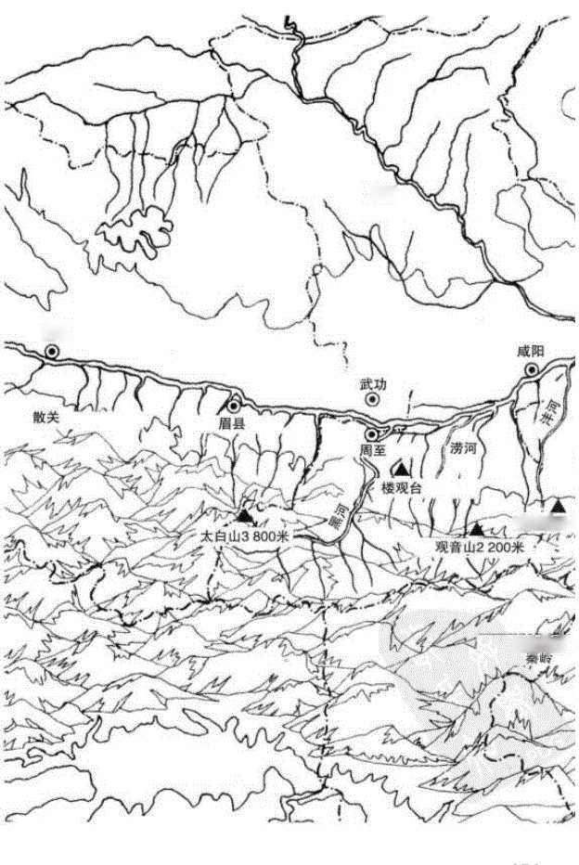

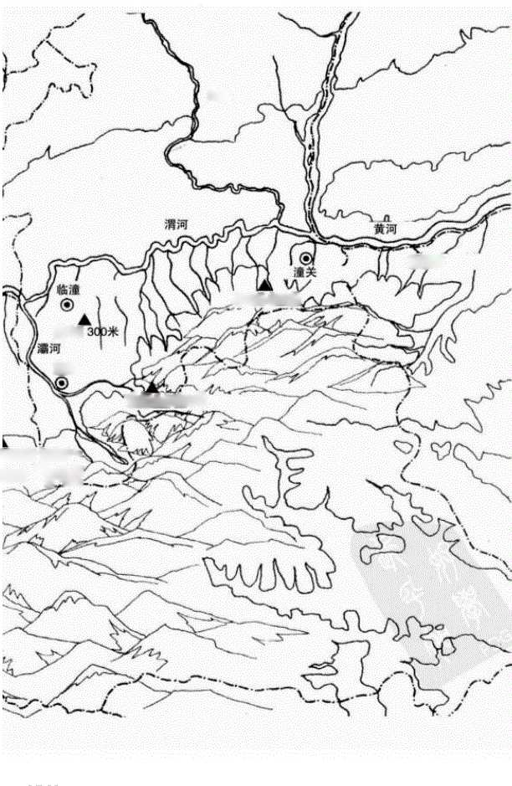

洛河

函谷美

华山**2 400**米

■山**1**

蓝田

王顺山**2 300**米

五台**2 100**米~

**00**米 '心

寻访当代中国隐士

第一章隐士的天堂

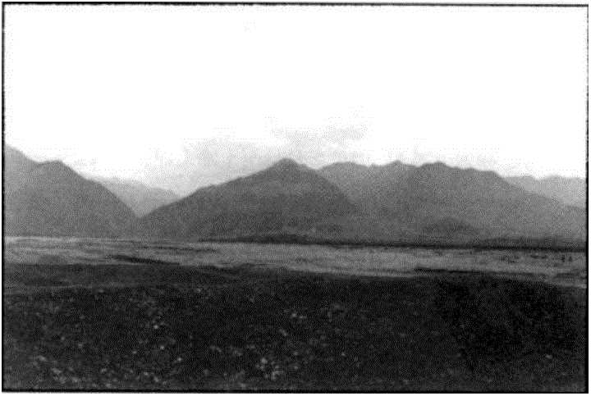

在整个中国历史上，一直就有人愿意在山里

旦

度过他们的一生：吃得很少，穿得很破，睡的是

**-I**

茅屋，在高山上垦荒，说话不多，留下来的文字 更少一也许只有几首诗、一两个仙方什么的。

他们与时代脱节，却并不与季节脱节'他们弃平

【之尘埃而取高山之烟霞3他们历史悠久，而又 默默无闻一他们孕育了精神生活之根，是这个 世界上最古老的社会中最受尊敬的人。

中国人一直很崇敬隐士，没有人曾经对此做

出过解释，也没有人要求解释。隐士就那么存在

T：在城墙外，在大山里，雪后飘着几缕孤独的

炊烟。从有文字记载的时候起，中

就已经有了

隐士。

中国人说，他们的历史要上溯到五千年前的 黄帝时代。黄帝是目前人们所知的最早的黄河流 域部落联盟的首领，后来这些部落的人民把自己 称为中国人。但是黄帝是从两个隐士那里，学会 了怎样战胜敌人和延年益寿的，从公元前2700年 到公元前2600年，他统治了一百年。大约与此同 时，埃及建造了第一批金字塔。

黄帝乘龙回归了仙班。此后，中国新生文明

的领导权又经历了几代人。大约在公元前2300年的时候，传到了尧的手中。两千年以后，孔夫子 称赞尧是最有智慧的人，因为他略过了自己家族

的成员而选择了一位隐士作为继承人。公元3世

纪，皇甫谧在他的著作《高士传》中，记述了这

*4111

件事情:

尧让天下于许由。曰：“日月出矣， 而燃火不息，其于光也，不亦难乎？时 雨降矣，而犹浸灌，其于泽也，不亦劳 乎？夫子立而天下治，而我犹尸之，吾 自视缺然。请致天下。”许由曰：“子治

天下，天下既已治矣也，而我犹代子， 吾将为名乎？名者，实之宾也，吾将为 宾乎？鱈鹳巢于深林，不过一枝；偃鼠 饮河，不过满腹，归休乎君，予无所用 天下为！庖人虽不治庖，尸祝不越樽俎 而代之矣。”（不受而逃去。） 许由没有接受尧的建议，为了清除这席谈话 可能残留的影响，他到河边洗了耳朵。但是尧决 意要找到一个品德优秀的人，于是他又去接近另 一位名叫舜的隐士。舜接受了尧的禅让，后来他 也去找了一位隐士来做自己的继承人。《高士传》 又一次记载了这一事件：

（及尧受终之后，）舜又以天下让卷

（善卷）。卷曰：“昔唐氏之有天下，不 教而民从之，不赏而民劝之，天下均平， 百姓安静，不知怨，不知喜。今子盛为 衣裳之服以眩民目，繁调五音之声以乱 民耳，丕作皇韶之乐以愚民心，天下之 乱从此始矣。吾虽为之，其何益乎？予 立于宇宙之中，冬衣皮毛，夏衣希葛。 春耕种形，足以劳动；秋收敛身，足以 休食。日出而作，日入而息，逍遥于天 地之间而心意自得，吾何以天下为哉！ 悲夫，子之不知余也！"遂不受去，入深

山莫知其处。

皇甫谧所记载的这两个故事，是从《庄子》 以及其他公元前4世纪或更早的著作中择取的。 看起来，中国人似乎从开始记录中国文明早期领 导者的轶事时起，就已经同时记载了隐士的故事。 在过去的两千年里，他们一直重复着这些隐士统 治者的故事一如果不竭力去仿效的话，那么他 们就将其视为理想人物，珍藏于心中。当然了， 密集的群山是不会像人这样做的。但是这些故事 的目的不是为了创造一个隐士社会一姑且假定 这是可能的一它们是针对那些行使权力的人的。 它们所传达的信息是，权力的传递应该建立在美 德和智慧的基础之上，而不是裙带关系。

这些故事构成了中国最早的政治批评。但是 它们不仅仅是故事：真的有人更愿意选择荒野， 而不是文明。这正是世界各地隐士传统的基础。 而中国隐士传统与众不同之处在于，隐士在他们 所遗弃的那个社会中，享有崇高的地位。 我自己开始了解中国的隐士传统是在1972年。 那一年，我离开了美国，搬到了中国的岛省台湾。 台湾在上海的南面，香港的北面，与福建海岸遥 遥相望。到了之后没几天，我就开始了在一座佛 教寺庙里的生活：天亮前就起来诵经，夜晚听钟 声，一日三餐素食，一个房间，一张床，一顶蚊 帐，没有钞票。如果我的腿太痛了，或者对禅垫 感到“深恶痛绝”的时候，我就读书。

除了佛经之外，我也读儒家和道家的书。那 些书里有很多生活在山里的中国古代隐士的故事。 我非常喜爱这些故事。我能够理解有的人什么都 不想要，而只想过一种简单的生活：在云中，在 松下，在尘廛外，靠着月光、芋头和大麻过活。 除了山之外，他们所需不多：一些泥土，几把茅 草，一块瓜田，数株茶树，一篱菊花，风雨晦暝 之时的片刻小憩。从黄帝时代算起到现在，中国 一定有上百万隐士了。但是，读他们的故事的时

候，我很怀疑他们能不能存在于20世纪。每当我 问起台湾的和尚，他们都向我保证说，中国隐士 已经不复存在了。经过一个世纪的革命、战争和 压迫之后，他们怎么还能够存在呢？但是，我仍 然心怀疑问。

三年后，我结束了寺院生活，自己隐居在一 个名叫竹子湖的山村里。从那里可以俯瞰台北盆 地。与此同时，我开始着手翻译一些中国古代隐 士的著作：寒山、拾得、丰干、石屋和菩提达摩。 12年后，即1987年冬，到中国大陆旅游的禁令解 除了，岛上的人民纷纷开始探望他们长达40年没 有见过面的亲友。

1989年春,我决定加入这股人流，不是为了 探亲，而是为了寻找隐士。当一位和蔼的赞助人 愿意为这趟考察旅行提供费用时，我给在美国的 史蒂芬•约翰逊打了电话。早在两年前，他曾经 向我表示，如果这样的旅行能够成行的话，他愿 意作为摄影师跟我一起去。他没有改变主意，于

是我们约好两星期后在香港碰头。我找出自己的 旧森林服务背包，让人钉上了新带子。同时我也 开始仔细研究地图，尤其是那些注明人口密度的 地图。我不知道到哪里去找隐士，但是我猜想， 如果还有隐士，那么他们一定会在山里。但那是 哪些山呢？即使我们碰巧找对了那座山，我们又 怎么能找到正确的路径，更何谈那隐士的茅屋呢? 而且他们会欢迎来访者吗，尤其是两个挥舞着录 音机和照相机的外国人？还有，当局会不会试图 阻止我们？ 一大堆问题。没有答案。

在中国古代，隐士群体的升降沉浮是与来自 都城的“风的变化”息息相关的。我想，动身进 山前，我们也可以试试风向。在香港碰头后，史 蒂芬和我飞往北京。我们是在四月的最后一天到 的，北京的一位德国朋友提出让我们分享他在城 郊颐和园里的膳宿设备，我们高兴地接受了。

通过新形式的外贸，中国保持着持续发展的 势头，它巳经开始把过去的几处皇家园林出租给 其公司能够承担起这笔费用的外国人。具有讽刺 意味的是，我的朋友恰好住在过去江青住过的那 套寓所里。

第二天，我们参观了广济寺。广济寺是中国 佛教协会的所在地，因此我推想，这儿可能是开 始我们的考察的好地方。我问佛协的副会长周绍 良，他是否知道我们可以到哪里找到几个隐士。 他还没有来得及回答这个问题，广济寺的方丈净 慧法师①说，他曾经听说过西安附近的终南山里有 隐士。

我对西安地区不熟悉，正想多打听点儿消息, 可是就在这时候，周绍良说话了。他说，中国已 经没有任何隐士了，在终南山或其他山里漫游， 不但毫无益处，而且很危险。与此相反，他建议

①净慧法师时任中国佛协常任理事，《法音》杂志主

编。 译者注

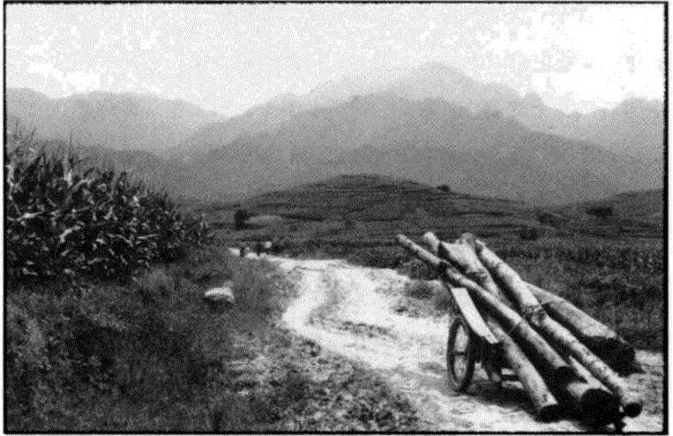

通向终南山的路

我们去参观中国重新活跃起来的几个禅修中心。

他很耐心，写下了四个这样的寺庙的地址。我谢 过他的帮助，大家道别。出去的路上，我向那位 方丈问讯。他那淡淡的微笑，我至今依然记得。

两天后，史蒂芬和我参观完了城北的长城， 回来了。我们的火车要去位于北京西北的古代佛

教中心大同，离开车还有四个小时。那一天是5 月4日，是现代中国第一次学生运动的70周年纪 念日。街上挤满了游行者，离火车站还有一英里， 我们的出租车就进不去了。我们别无选择，只好 下车，背上背包，开始沿着东长安街，挤出一条 路来。那一天天气晴朗。我们能够听到小鸟在吱 吱喳喳地叫，自行车的铃声在响。每个人都在微 笑。我们陶醉了。

*U!*

■ no

第二天早晨，我们痛苦地在大同醒来。大同 是最沉闷无趣的城市之一，在其城外山腰上，有 1500年前雕刻的巨大的佛像。关于这些佛像，我 所留下的唯一的印象是，它们是多么幸运，有人 那么有先见之明，在岩洞附近种植了很多丁香树。 丁香正在开花，根部有空隙，可以从下面爬过。

第二天，我们第一次冒险进入农村，去游览 恒山。恒山是中国五岳中最北的一岳，也是古代 隐士的家。它的风景确实是够优美的了，但是我 们没有发现任何地方有隐士居住的迹象。

次日，我们动身向南去五台山。五台山是大 智文殊师利菩萨的古道场，也是中国佛教徒所选 定的四大圣山中最北的一座。五台山位于苍茫大 野的中间，我们想，那儿可能有隐士居住。

U!

可是事实却并非如此。视野里几乎没有一棵 树。我推断：没有森林，就没有枯枝；没有枯枝， 就没有木柴；没有木柴，就没有茶；没有茶，就 没有禅；没有禅，就没有隐士。尽管五台山上大 寺庙的方丈们可能不同意我的推理，却同意我的 结论。他们中的大部分人是寿冶长老的朋友。寿 冶长老曾经是这座山上一座最大的寺庙的方丈， 也是我在纽约第一次皈依佛教三宝的见证师。他 们先后向我保证，如今所有的和尚和尼师都生活 在寺庙里。据他们所知，五台山上或中国其他任 何山上，都没有隐士。

参观最后一座寺院的时候，我拦住了一位老 和尚，他正在帮忙修复“文革”期间被红卫兵毁 坏的一座寺庙建筑。当我向他重复我的老问题时, 他说：“中国当然还有隐士。”我的心脏停止了跳 动。然后他又说：“但是当你遇到他们的时候，你 认不出他们；除非他们愿意让你找到，否则你就 我不到。”说完，他哈哈大笑，继续工作去了。我 不知道说什么好，那天晚上，直到很晚我都没有 睡着，一直在惶惑我们怎么能找到那些不愿意被 找到的人；还有，为什么我没有早点儿想到这一 点。

第二天是文殊师利圣诞，我爬上了那一千级

石阶，去他的圣殿表达我的敬意，并祈求他在我 们的考察过程中加持我们。很显然，我们眼下就 需要帮助。香燃尽之前，我们上了一辆公共汽车， 向南进发。我的思绪再次转向老和尚说的话上一 一隐士们不愿意被发现。我们到底在中国干什么 呢？显然，此刻我们不得不放弃逻辑。我们是有 使命的。

然而，这使命却被旅游打断了。史蒂芬和我

饱览了西安的风光，感到心满意足一在西安的

怀抱中，曾经有11个朝代在此建都。我们花了几 天的时间满足了自己的历史好奇心，之后去参观 最后一个地方：草堂寺。1600年前，鸠摩罗什曾 经駐锡于此寺，在此期间翻译出了大量佛经，质 量超群，文辞优美。我不能放过向这位祖师表达 敬意的机会，因为我自己曾经是个行者，所以我 以行者的方式向他表达了敬意。

汽车在泥泞不堪、车辙纵横的路上向西安西 南方向行驶了两个小时之后，我们到达了草堂寺 长长的红墙之外。这些红墙被麦田包围着，看起 来似乎是最近才修复的。除却这座寺庙在古时候 的名声，它看起来几乎不值得我们为到这里而付 出的努力。但是刚一进寺庙，我就因礼佛者数量 之多而大吃一惊。大殿是如此拥挤，我几乎找不 到空隙在鸠摩罗什和释迦牟尼佛像前问讯。正当 我要离开的时候，一位老和尚从人群外走过来， 向我点头示意一原来他就是草堂寺的方丈，而 吸引了这么多信徒的眼前这一幕场景，乃是因为

今天是佛诞。我怎么能忘了呢？ ！

领我们参观了寺庙的庭院之后，方丈把我们 带到他的方丈室里。我告诉他，我们正在寻找隐 士。此时，他的几个弟子也涌进屋里。他看看他 们，然后又看看我，最后说：“我对隐士的事情一 无所知。但是既然你们远道来了，为什么不参拜 一下你们拐入主路以前路过的那座山上的塔呢？ 那座塔里有道宣的舍利，他肯定知道他那个时代 隐士的事情。”方丈把我们送到大门口，我们依依 惜别。

我们回到柏油路上，几分钟后，车停在方丈 提到的那座山的山脚下。起初找了几次路，都走 错了，后来我们找到一位老人，他愿意给我们当 向导。半路上，史蒂芬和我开始怀疑这座山有没 有顶。山上的小路因为最近下了雨而特别滑，我 们几次跌倒。一个小时后，我们终于爬上了山脊。

史蒂芬停下来拍摄这座山的全景，我则去爬 通往那座塔的最后一道坡。我绕着这座小砖塔右

行三匝，然后恭敬地向这位大师问讯一是他编 撰了中国第一部佛教人物编年史。之后，我背靠 着塔的正面坐下来，眼前是一望无尽的连端起伏 的山岭，白云缭绕的山峰和绿松石色的小溪。它 看起来像是最完美的隐居地。但是即使借助望远 镜，我也没有发现岩洞，没有茅屋，没有小径， 没有炊烟。

*\：i*

我很失望，但同时又因为终于置身于山中而 感到振奋。我往下滑回到史蒂芬休息的地方。我 们的向导建议从山后的小路下山，那样走容易一 些。这正中我们的下怀，于是我们就从山后下山

To

大约10分钟后，小径绕过一座旧寺庙的泥墙。 我们能够听到里面有声音，向导献了门。门开了， 五个年轻的和尚领我们穿过院子，进到一个房间 里，里面有一张桌子、五只発子。我们坐下来， 他们给我们倒了两杯热水，并往里面加了一些东 西，其色泽、口感都很像甜橙晶。

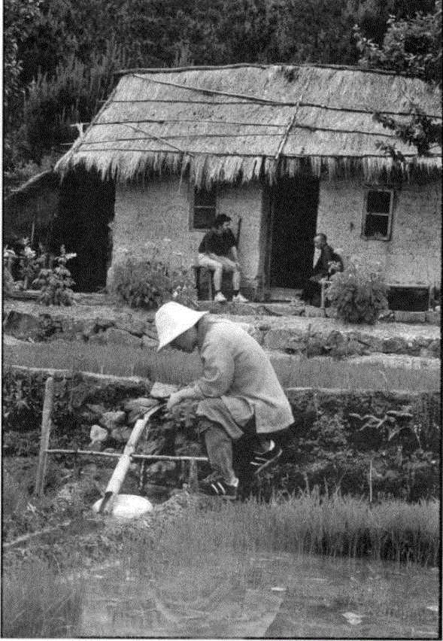

%，

| **.> ■<' .y c**廿  / |  |  |  |  |
| --- | --- | --- | --- | --- |
|  | |  |  |  |

采菊东篱下，修然见南山

这种古老的待客方式使我精神一振，我又把 那个必不可少的问题拿来问主人：“这些山里有什 么隐士吗?

一位和尚答道：“当然啦。你想了解哪些隐

士？ ”接下来的一个小时，我们一杯接一杯地喝 着热橙汁，倾听着一长串名单：有些人刚在山里 过了一个冬天，还有人已经40年没有下山了。我 们发现了隐士的天堂。临走前，我问一位和尚这 些山的名字。他说：“这里是终南山。这儿是真修 行的出家人来的地方

1959年，作家赖特在他的《中国历史上的佛

教》(Buddhismin Chinese History) 一书中，以 此观点作为结言:

“我相信，中国佛教作为一个有组 织的宗教，我们正在看到的是它的最后 一线光明。”

当时几乎没有人会反对这种看法。在其后的 岁月里，佛教似乎已经被从中国人的头脑和心灵 中清除掉了。没有被烧毁或洗劫的寺院和道观都 变成了学校和工厂，幸存的极少数的寺庙被用来 驻扎新的寺庙工作组，过去寺庙里的大部分人都 被迫还俗了。在过去的30年里，中国国内和国外 的观察家们都断言，这场运动是一个巨大的成功, 它彻底清除了人民群众的精神鸦片和迷信。大多 数观察家已经把佛教视为死去的宗教。每当我跟 约翰・布洛菲尔德一他翻译了黄榮和慧海禅师 的语录，这两本语录多年来一直指导着我的修行 —谈起这个话题，他都会长叹一声，然后建议 我们谈点儿别的事情。

当我开始考虑参观中国大陆、亲眼去看看佛 教现状的时候，我断定：如果佛教在中国或其他 任何地方还存在，那么它更多地会依赖于生活在

茅篷①或岩洞里的比丘或比丘尼，而不是依赖生活 在寺庙里的那些人。回顾佛教2500年的历史，我 没有发现任何一位大师不是先经过一段隐居生活 而开悟的。当我最终决定去参观中国大陆、看看 佛教是否还存在的时候，我决心把精力集中在隐 士传统上，而不是寺院传统。

当时我并不乐观。动身前两个星期，台湾“陆 委会”行政秘书马应周告诉我，共产党早就把大 陆上的隐士连同真正的出家人消灭光了。我是谁 呀，还敢争论？ 一个月后，与五个年轻和尚坐在 那个小小的土坯寺庙里，看着门外绵延不尽的苍 蓝的终南山，喝着热橙汁，记录着隐士们的地址， 我只有微笑的份儿了。

第二天，史蒂芬和我离开西安地区，继续我

①“茅篷”是指出家人在深山里闭关专修的地方，一 般都非常简陋。有时候，它也被用来借指小寺或小的隐居 处。——编者注

**-20 -**

们横穿中国大陆的《奥德赛》①。我们又爬了其他 一些山，与另外一些隐士进行了交谈。他们中大 部分是佛教徒，但也有很多是道教徒；大部分是 和尚道士，但也有很多尼师和道姑；大部分上了 年纪，但也有很多年轻人。他们都很清贫，但是 他们的微笑，使我们觉得自己遇见了中国最幸福、 最有智慧的人。

我们所考察的山中，有一座叫太姥山，就在 福建省西北角。在路上，我们碰到一位居士，他 把我们带到一个山洞前，洞里有一位85岁的老和 尚，他在那儿已经住了 50年了。在我们交谈的过 程中，老和尚问我，我反复提到的那个“毛主席” 是谁。他说，他是1939年搬进这个山洞的。当时 这座山的山神出现在他的梦里，并且请求他做这 座山的保护者。从那时起至今，他再也没有下过 山。弟子们和当地村民给他带上来他所需要的为

①Odyssey,冒险之旅。 编者注数不多的物品：面粉、食用油、盐，还有每五年 左右一条新毯子或一套新衣服。他的修行方法是 持名念佛，念阿弥陀佛。“阿弥陀佛”的意思是“无 量光佛”、“无量寿佛二爬过那么多座山，遇到过 那么多隐士之后，我们终于慢慢地明白了“无量” 的含义。

太姥山上五十年

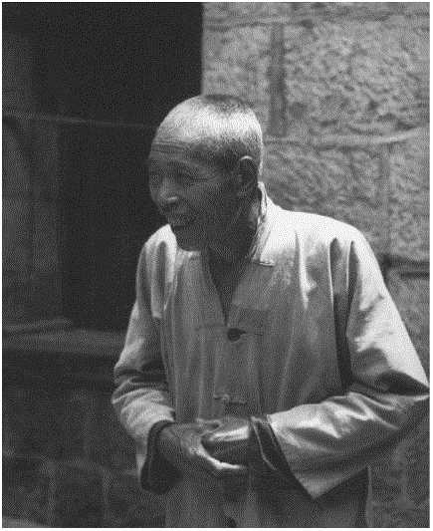下山的路上， 我们停下来拜访两 位在附近山洞里修 行的隐士。他们在 那里也住了几十年 了。他们送给我们 两公斤“东方美人” 它是我过去非常喜爱的茶种，现在仍然是。从来

昴

作为临别赠品

那是他们自己的小茶园出产的。

没有外国人来过他们的山，所以他们想送给我们 一点儿特殊的纪念品。

我们沿着山路继续往下走，来到山脚下的一 个村庄里。

我们上了一辆公共汽车，它半路抛锚了。于 是我们又换了一辆公共汽车，最后到了福州。

在旅馆里登完记，我们冲了个澡，洗了衣服，

像往常一样出去闲逛，找冰镇啤酒。

第二天，史蒂芬和我乘公共汽车来到港口城 市厦门，然后搭下一班船回到了香港。几天后， 我们回到台湾，放松了下来。但是我们同时也做 好了准备：回去做一次更长时间的旅行，拜访全 中国的隐士。可是，原来有意赞助我们的人都消 失了，突然之间，我们只有靠自己了。我们考虑 放弃这个计划，或者等着，直到条件好转。可是 我们发现的东西令人难以忘怀，我们无法一直等 到条件合适或者合乎我们的心意才再去大陆。我 们举棋不定，抛了两次硬币一两次都是正面。

于是6个星期后的8月上旬，我们又回去了。很 显然，我们不得不忘记拜访全中国隐士的计划， 不得不把自己的行动限定在我们的经济能力所能 承受的范围之内。权衝了各种可能性之后，我们 选择了隐士的天堂。

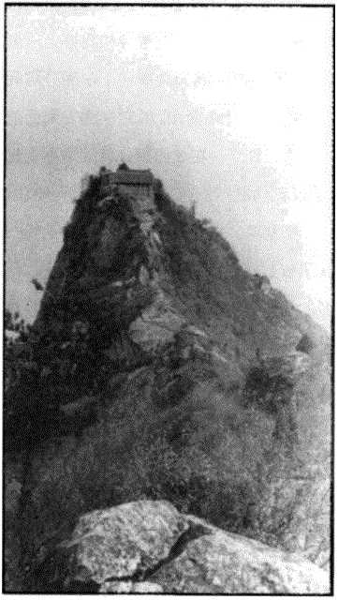

寻访当代中国隐士

第二章月亮山

当我头一次听说 终南山的时候，我既不 知道它们的位置，也不 了解它们的重要性。在 北京，有人告诉我们, 它们在西安附近，这就 是我们所得到的所有 信息了。当我们第一次 向山里进发的时候，在 恒山和五台山，我们都 没有找到隐士。于是史 蒂芬和我搭上一列火 车，向南进发。我们结 束了与两个西安商人共享一个车厢分隔间的旅程 —他们中的一个人曾经听说过终南山，说它在 西安南面的某个地方，但这就是他所知道的一切 了。在汉语里，名词是不变化的，因此无法区分 单复数，所以我仍然不知道，终南山是指一座山， 还是指一列山脉。几天以后，我发现，它既是指 一座山，又是指一列山脉。回到台湾以后，我了 解到，它所指的远远不仅是山脉。

在现代，有一列大得多的山脉，叫秦岭，终 南山只包括秦岭最北端的那一列东西走向的山脉。

“秦岭”这个词是大约两千年以前才开始使用的， 即在古秦国统一中国之后的一段时间。秦国的祖 先世居于秦岭以北的渭河平原上，秦国就是以那 里为基础统一中国的。

今天，地理学家、气象学家、博物学家和历 史学家，都认为秦岭是南北中国的分界线。自从 100万年以前这列山脉隆起以后，它对中国的温度 和降雨类型一直有着极其重要的影响：冬天阻止 冷空气南下，夏天阻挡潮湿的空气北上。小麦、

秦岭

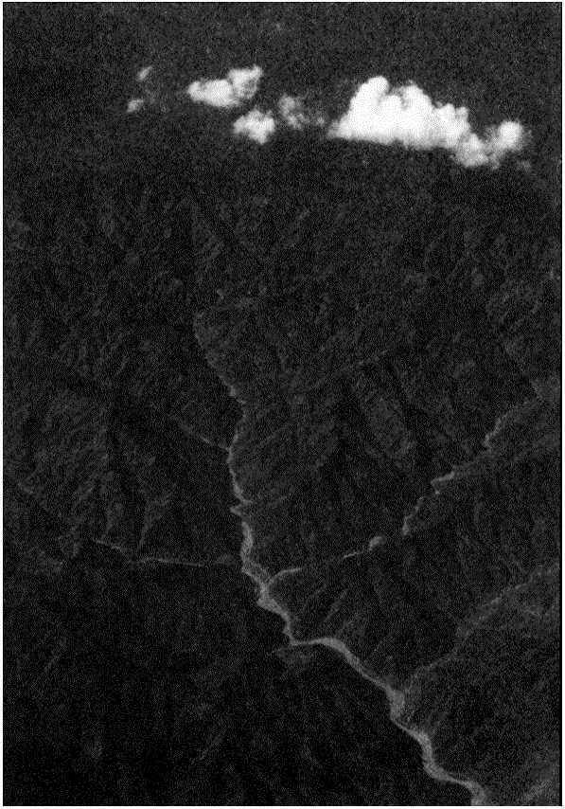

谷子和糜子是秦岭以北的主要农作物。秦岭以南 是水稻。

秦岭也是中国两条最大的河流的主要分水岭。 秦岭北坡的溪流注入黄河的主要支流渭河，而南 坡的溪流则注入长江的主要支流汉水。在古代， 有旱灾的时候，这里是官员们前来祈雨的地方。

但是在“秦岭”这个词开始使用之前的1000 年，中国人把这整列山脉称为“终南山”，有时候， 他们又把它简称为“南山”。《诗经》一书中，在 至少创作于3000年前的诗篇里，提到了它：

终南何有, 有条有梅。

终南何有, 有纪有堂。

现在人们所说的“终南山”这个词，既是指 西安南面四十公里处的那座2600米高的山峰，又 是指与之相毗邻的东西一百公里以内的山峦。但 是3000年前，“终南山”是指从河南省的黄河三 门峡的南岸，向西沿着滑河，直到这条河的源头 —位于甘肃省的鸟鼠山①一为止的所有山脉, 长达800公里。

U!

在中国更为遥远的神话传说中的过去，“终南 山”所包括的范围甚至更广，远远超越了鸟鼠山。 这列更大的山脉，既包括昆仑山，也包括终南山， 并且延伸到了当前中国和巴基斯坦国境线上的乔 戈里峰，乃至稍稍有些超过，长达3500公里。

在解释范围缩小得多了的“终南山”的时候， 早期的中国历史学家们说，“终”的意思是“终结”,

“南”的意思是“南方”，“山”的意思是“一座 山”或“多座山气这样，“终南山”就被说成是 丝绸之路南面那条岔路沿线的系列山脉的东端。

①原书中为“乌鼠山二系作者将“鸟”字误读为'乌二 以下此地名均作了订正。——译者注 这个解释使得这个复合词有了意义，但是实际上, 这个解释是很牵强的，在解释这些山脉对于早期 中国人所具有的特殊意义方面，毫无用处一早 期中国人把终南山的山峰和山谷视为最有力量的 天神和地祗的家。

台湾语言学家杜而未提供了一个更为有趣的 解释。他坚持认为，“终南”和“昆仑”是两个同 词源的词，都来源于同一个字，这个字的意思是 “月亮山”。在他的《昆仑文化与不死观念》一书 中，杜教授解释道，中国最早的宗教通过“不死” 的概念一这个概念是通过月亮的盈亏体现出来 的一在生死之间的暗河上架起了一座桥，而昆 仑一终南这列山脉，则是这个宗教的神秘中心。 而且因为月亮女神住在昆仑一终南这列山脉中, 于是这里就成为某些人前来试图接近月亮的神德 和它的力量根源的地方。

他们不是普通的社会成员。他们也不像普通 人那样进山。他们走着“禹步w (the Walk of Yu),

像一只受伤的野兽那样，拖着一只脚，以唤起山 神的同情。像大禹一样一“禹步”就是根据他 的名字命名的一他们是萨满①，而昆仑一终南 这列山脉，是人们所知的他们最早的家。

米尔西亚•埃利亚德在《宗教百科全书》

(Encyclopedia of Religion)

一书关于萨满教

的章节中写道:

“在整个包括中亚和北亚在内的广 大区域中，社会的巫术和宗教生活集中 在萨满身上。”（第13册，202页） 埃利亚德说，在这样的社会中，出神或附体

的状态被认为是最高的宗教体验，而萨满是这种 宗教体验的行家里手。在出神状态中，萨满离开 他的身体，穿过一系列天国，与各种各样的精灵 打交道，为他所在团体的福利而捜寻和积累知识。

①shamans,即中国古代的巫师。 译者注

**-31 -**

他通过提供与精神世界的联系以及带回在那里所 获取的知识，帮助他的团体抵御黑暗。但是与此 同时，他又生活在他所保护的团体之外。

根据埃利亚德所说，一个被称为萨满的人:

“寻求着孤独，变得心不在焉，喜 欢在森林里或人迹罕至的地方漫游，有 幻觉，在睡眠中唱着歌儿。"（出处同 上）

假如这段话不是描述萨满学徒入门时期的出 神状态的话，那么它也很可以适用于遵循隐士传 统的人。在古代中国，这两者是紧密联系着的。

在追寻它们的渊源的时候，有一篇最早、也

是最重要的文章，它记载了夏朝皇帝、同时也是 萨满的启，进入终南一昆仑这列山脉并乘双龙 飞走的故事。启还从天上学得了哀歌体诗歌，以 后的萨满诗人们，在诸如《楚辞》这样的著作中， 一直都使用着这种体裁。

启是另外一位萨满大禹的继承人。在大约公

元前2200年左右，禹建立夏朝的时候，他命令手 下的官员们编纂了一本王国指南，其结果是《山 海经》。后来，当国家的神秘事情越来越多的时候, 历代皇帝对它都有所增益。学者们怀疑这本书是 否有那么古老，他们不愿意把这本书的任何一个 章节划到公元前4世纪以前。但是不管学者们对 这本书的成书日期和它的真实性有什么看法，这 本精灵地理志都是一个萨满教知识的宝库。远在 这些知识被记录下来之先，它们一定已经口头流 传很久了。

这部书关于西部群山的章节，始于三门映南 面的那些山，然后向西沿着终南山和昆仑山一直 到达乔戈里峰，并且超过了乔戈里峰。在它们神 秘的群峰中，坐落着帝（天神中之最高者）在尘 世的都城，那儿还有西王母（月亮女神，长生不 死药的施与者）的家。另外还有一些山，萨满们 在那里收集配料，自己炼制长生不死药，并飞升

上天；在那里，死得早的人也要活上八百年。在 此期间，他们随心所欲，尽情享受；那里是太阳 和月亮睡觉的地方；在那里，一切都是可能的； 那里的动物奇形怪状，令人难以置信，无法描述。

近期的考古发现提供了更多的依据，反映出 萨满教远比人们此前认识到的要重要得多，而终 南山以北的丘陵和平原，则是萨满教在中国最早 的家。考古学家张光启（音译）认为，萨满教派 是早期中国文明的最重要的组成部分。不过，张 还说，为了与精神世界进行交流，萨满们通常需 要一点儿帮助，在这方面，性和酒很重要，还有 药物。

在兰州南面，离鸟鼠山不远，有一个新石器 时期的村落。在那里，考古学家们发现了一个陶 罐，里面装着已经碳化了的人工栽培的大麻的芽。 古植物学家李慧林认为，大麻的栽培最初起源于 这一地区。在这里，它既被当作一种纺织纤维来 使用，同时又被当作一种药物来使用。根据李在

**-34 -**

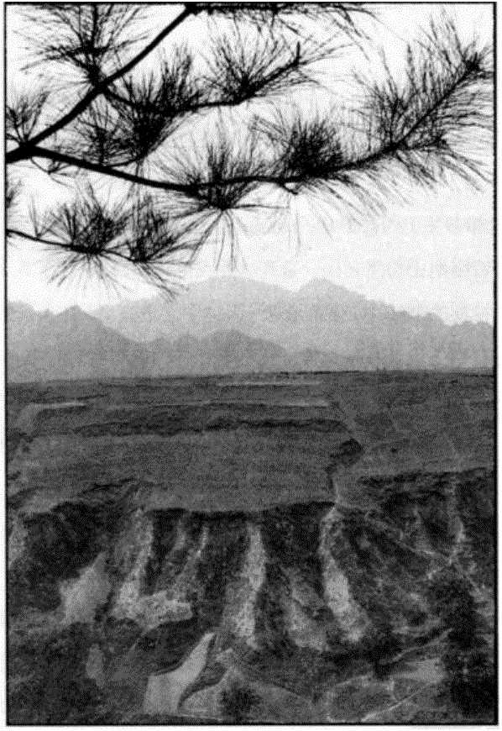

蓝田山色

大卫・N•柯特利编辑的《中华文明的起源》(The Origins of Chinese Civilization) 一书中所说:

“北方游牧民族是萨满教的奉行者, 显而易见，他们把这种植物当作一种药 物来使用，并且把它向西带到中亚、西 亚和印度等地区。在那些地方，它主要 是被当作一种幻觉剂来使用，而不是一 种纺织纤维”。(第31—32页)

《楚辞•大司命》中的四行诗显示出了这种

植物对于中国早期萨满的重要性:

一阴兮一阳, 众莫知兮余所为。

折疏麻兮瑶华, 将以遗兮离居。

在发现大麻的地方，人们做了一次放射性碳 测验，测出这个遗址已有5000多年了。在同一处 遗址，考古学家还发现了一把显然是用于祭祀仪 式的青铜刀。它不仅说明迄今为止所发现的最早 的青铜制品属于中国，而且反映出萨满教非常重 要一它可以使用某些特殊的器具，而其他世俗 的仪式或异教的仪式则不可以使用。

关于萨满教在中国的发展，还有一个更为重 要的发现，这个发现在终南山的另一端。在西安 东面6公里处，有一个新石器时代的半坡遗址， 在该遗址所发掘出的各种文物中，有中国最早的 文字形式以及萨满教艺术最早的例证：一个萨满 的鱼精面具，还有一个看起来像是双龙维形的东 西一在天国旅行的过程中，中国萨满是要借助 于双龙的。

在整个公元前第五个千年内，或者说7000年 以前，半坡遗址一直持续有人居住。它是中国仰 韶文化最好的例证之一。仰韶文化之后，有公元 前第三个千年的龙山文化。当大禹在将近公元前 第三个千年末创建夏朝的时候，他和他的大臣们 只能是在仰韶、龙山文化的基础上编篡了《山海 经》一这部通向神圣世界的萨满指南。尽管在 半坡和其他仰韶一龙山文化遗址所出土的文物不 能确证什么，但是至少我们可以据此推断：不迟 于公元前第五个千年，有人要离开这个尘世的王 国去与神灵的世界进行交流，而且他(她)这样 做是在终南山附近。

那么萨满是怎样变成隐士的呢？直到公元前 第三个千年末，萨满在中国新石器时期的文化中, 还一直占据着重要的位置。但是，在公元前第三 个和第二个千年中，也就是在最初的朝代国家时 期，都市化和社会阶级分化成为这些朝代国家的 主要特征。都市化和社会阶级分化的出现，导致 了萨满这样的个体的生存危机。伴随着都市化和 社会阶级分化的发展，作决策的过程变得越来越 官僚主义化，而这种变化使萨满们的地位日益遭 到怀疑。在《古代中国的思维世界》(The World of Thought in Anc i ent China) 一书中，本杰明.施

瓦茨对新石器时期社会（这个社会正在进化成为 一种高级文明）中的萨满的模糊角色进行了总结 和概括:

米尔西亚•埃利亚德（MirceaEliade） 是从这个角度出发来定义萨满的：他（她） 通过出神或附体的经验而拥有使他（她） 的灵魂挣脱肉体束缚的力量，以便直接 与神灵进行交流。萨满也许会在神灵的 世界里漫游，也许会通过类似于出神的 程序忍受神灵的占有（指附体）。迈斯派 罗（Maspero）认为 我相信他是正确

的——在这漫长的过程中，萨满教不能 适应中国正在形成的国家宗教。这种宗 教不可能对一种独立的宗教力量（指萨 满教）有好感。萨满教是直接通过出神 经验来接近神灵的，而这被认为是潛越 了官方所支持的与神灵进行交流的礼仪

渠道。（第36页） 萨满的影响被官僚的影响遮蔽了。通过分析

公元前第二个千年的甲骨文，董作宾指出，当时 对神灵的信仰一直在持续削弱，而对自然神和神 话祖先的祭祀正在逐步消失。与神灵的交流仪式 变得如此程式化，以致药酒刚刚被萨满喝下，就 被他的官僚继承人吐出来了。这种程式化决定了 萨满教在宫廷中的命运一在宫廷中，萨满教与 神灵的交流过程，被礼仪性的行为举止取代了。

人们认为，这些行为举止本身就是灵验的，殊不

知它却已经被从它的根

能满教上切下来了。

随着文明的发展，萨满们开始变得与群山亲 密起来，而不是与城市中心。《山海经》告诉了我 们这些萨满中某些人的名字，他们中最重要的人

物正是住在终南

昆仑这列山脉中。这就是一

直延续到今天的隐士传统的开端。

隐士传统之所以能够延续，是因为中国人一

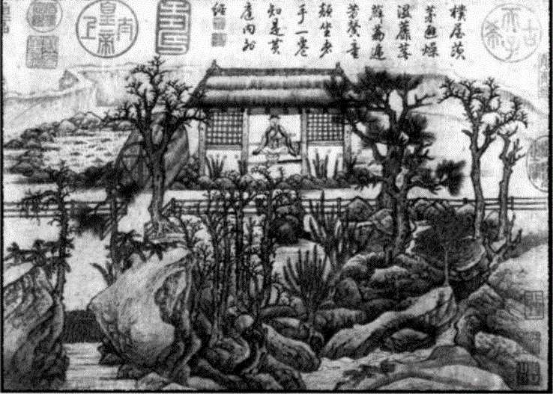

隐士的茅篷（草堂）

8世纪卢鸿作。这是画者隐居嵩山时创作的十幅画作 中的第一幅。嵩山是终南山最东面的支脉。

向尊重过去，而隐士则保持了那个“过去”最重 要的因素一它的精神传统。随着文明的发展， 这个传统既没有被遗失，也没有被遗忘。恰恰相 反，在中国，隐士一直是人们最尊敬的人，因为， 隐士是圣贤。他们能够看到其他人看不到的东西, 听到其他人听不到的声音

当皇帝、国王、部落首领和早期中国文化的 领导者要与自然力量以及城墙外、人心中的神进 行交流的时候，他们就会转向隐士。隐士能够与 天对话。他们谙熟天的种种迹象，他们说着天上 的语言。隐士是萨满和神、草药师和外科医生、 冥阳之事的行家。他们的世界要比被墙围住了的 城市世界大得多。隐士不受幻想和习俗强加于人 的各种价值观念的左右，他们一直是中国社会必 不可少的组成部分，因为他们承载了中国文化最 古老的价值观。如果没有异议的话，他们代表着 中国神话传说中的过去，而这个过去没有比在月 亮山的各种面孔中表现得更为明显了一不管它 是叫昆仑山、终南山，还是只叫南山。在《诗经》 中，有一篇祈祷文表达了对南山的敬意：

如月之恒， 如日之升， 如南山之寿, 不骞不崩。

寻访当代中国隐士

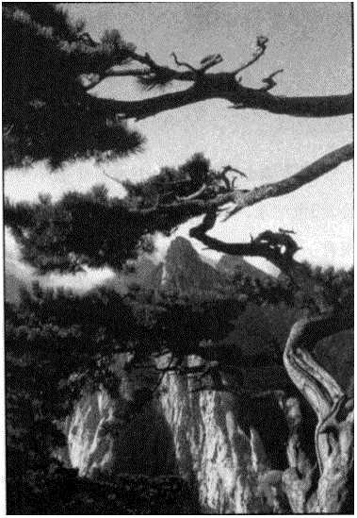

或隐居以求 其志，或曲避以全

第三章举世皆浊

尽管隐士传统是 中国社会一个必不可 少的组成部分，但是直 到公元三世纪末，中 官员才开始费心思去 传讲隐士的贡献。《后 汉书》里有一章是专门 讲隐士的，作者是这样 开头的：

其道，或静己以镇其躁，或去危以图其 安，或垢俗以动其概，或疵物以激其清。

作者继续解释说，除了个体之间的这些差异 之外，所有的人都有一个共同、不变的目标，那 就是修道。对他们来说，道是通向尘廛之外的。 虽然孔夫子同意“道不行矣”，但是他仍然待在尘 廛里，因为他认为，作为一个敬道的人，说服那 些当权者“为政以德”是他的责任。那些为政以 德的人就好比北极星，世界会围绕着他而和谐地

旋转（“譬如北辰居其所而众星共之”）。

不是每个人都是这样乐观的。楚狂接舆佯狂

**Ml**

以避世自保，他曾经从孔子身边走过，作歌曰:

凤兮，凤兮！ 何德之衰？ 往者不可谏， 来者犹可追。 已而，已而！ 今之从政者殆而!

《论语》第18章

对于一部分人来说，修道意味着孤独的生活, 而对另外一部分人来说，则意味着从政生涯。不 管一个特定的个体可能会做出什么样的选择，在 整个中国历史上，关于这两种选择之间的辩论是 永无休止的。在《楚辞》里，《渔父》继续着这场 辩论：

屈原既放， 游于江潭， 行吟泽畔， 颜色憔悴， 形容枯槁。

渔父见而问之曰： 子非三闾大夫与？ 何故至于斯？

屈原曰： 举世皆浊我独清,

众人皆酔我独醒， 是以见放。

渔父曰：

圣人不凝滞于物， 而能与世推移。

世人皆浊，

何不淮其泥而扬其波?

众人皆酔，

何不哺其糟而歡其酮？ 何故深思高举，

自令放为？

屈原曰：

吾闻之：

新沐者必弹冠，

新浴者必振衣， 安能以身之察察， 受物之汶汶者乎？

宁赴湘流，

葬于江鱼之腹中， 安能以皓皓之白， 而蒙世俗之尘埃乎?

渔父莞尔而笑， 鼓框而去。

乃歌曰：

沧浪之水清兮， 可以濯吾缨； 沧浪之水浊兮， 可以濯吾足。

遂去， 不复与言。

屈原是中国第一位伟大的诗人。他也是一位 萨满。大约公元前300年左右，他以这种身份供 职于楚国宫廷。在楚国附近，有沧浪河流过。由

于批评了楚王的过失，以及遭到同僚的诽谤，屈

【被流放到长江南岸的沼泽地带。就在那里，当 他正沿着湘江岸边行走的时候，那位渔父遇见了 他。屈原对楚王的昏廣感到失望，又不可能继续 从政，所以他的前途怎么样，应该是显而易见的

To在《离骚》里，他写道:

何离心之可同兮, 吾将远逝以自疏。 遑吾道夫昆仑兮, 路修远以周流。

但是屈原没能成为一位隐士。他也从来没有 到达过昆仑 终南山一带。他拒绝了渔父的建 议，就在汨罗江注入湘江入口处的东面，跳进了 汨罗江。

每年的阴历五月初五，中国人仍然划着龙舟 去捞救屈原。人们往水里扔粽子，好让鱼龙乱作 一团，以争取时间，使龙舟能够追上屈原。但是， 不管人们怎样努力，诗人依旧年年沉水一只苦 了中国的江河，变得越来越混浊了。

道德和政治之间的矛盾是隐士传统的核心。 如果说，屈原发现了要如自己所愿解决这两者之 间的矛盾很困难，那么应该说，他不是唯一有这 种感觉的人。在屈原投江之前800年，有一对兄 弟也面临着同样的问题。他们的名字是伯夷和叔 齐。当伯夷和叔齐听说新建立的周朝的创建者不 但反叛自己的君主，而且还没有如礼安葬自己的 父亲就起兵远伐的时候，他们厌恶地拂袖而去， 迁居到了首阳山。他们就是这样坚持自己的原则 的。

首阳山在黄河北岸，在终南山东端的对面， 离舜（尧所选择的继承自己王位的人）即位前的 隐居地不远。舜以忠孝闻名，而这两种品质为伯 夷和叔齐所敬重。但是与舜不同，这对兄弟没有 遇到欣赏他们这种品质的明君。在隐居期间，他 们停止食周粟，而靠喝鹿奶和吃蕨菜维生，这种 做法让批评者无从置喙。最后他们饿死了。司马 迁在他们的传记里提到，为了抵御饥饿，分散注 意力，他们经常唱下面这首歌：

ii'T

登彼西山兮

采其薇矣，

以暴易暴兮 不知其非矣。

神农虞夏忽焉没兮

我安适归矣， 于嗟徊兮

命之衰矣！

在《论语》里，孔子评论说:

齐景公有马千驷，死之日，民无德 而称焉。伯夷、叔齐饿于首阳之下，民 到于今称之。（第16章）

孟子称伯夷为“圣之清者”。然而在称赞这对兄弟的同时，孔子和孟子告诉他们的弟子，这样 的做法太死板了，不值得仿效。毫无疑问，孔子 和孟子是会仕周的。

不过，不是所有的求道者都把从政和隐居之 间的界限划分得如此泾渭分明的。张良和诸葛亮 就是这样的两个人。

张良的祖先世代为韩

（今河南省）的大臣。

公元前230年，在秦统一全中国的进程中，韩国 被吞并了。作为孝子忠臣，张良发誓要为家族和 国家的荣誉而复仇。但是为了确保他能够活得足 够长，以实现这一抱负，开始的时候，他隐居到 了山里。在隐居期间，他遇到了一位老人，老人 对他谦恭的品质进行了考验。这位老人看起来像 是一位道教的神仙，他奖给张良一卷失传巳久的 吕尚的《太公兵法》。事实证明张良确实是一个聪 明的学生一走出隐居生活以后，他帮助刘邦推 翻了秦朝，创建了汉朝。

为了表达对张良的感激，新皇帝愿意赐给张

良他想要的任何一块封地，于是张良选择了终南 山南坡的留坝。然后张良宣布了他的意图：他要 从世俗事务中抽身引退。之后他开始辟谷，并且 练习调息，希望能使自己变得足够轻，好飞升上 天。公元前187年，他终于这样做了。

在此之前，当张良还在隐居和研究吕尚兵法

的时候，新建立的秦朝开始征召全国的士人。然

而，秦朝的统治是以残暴而闻名的，所以有四位 朋友拒绝应召，他们是东园公、用里先生、绮里 季和夏黄公（商山四皓）。商山四皓很有名望，他 们拒绝背弃自己的原则，因此隐居到终南山南面 的商山。

*U!*

在那里，他们靠采集草药为生。根据《汉书》

①记载，他们经常唱这首歌以自娱：

莫莫高山,

①应为晋代皇甫谧的《高士传》。——译者注

**53**

深谷逶迤。 晔晔紫芝， 可以疗饥。

唐虞世远，

吾将何归？ 驷马高盖， 其忧甚大。

富贵之畏人， 不如贫贱之肆志。

尽管他们一直过着隐居生活，却声名远播。 秦始皇曾试图引诱他们出山，刘邦也这样做过， 可是都失败了。后来，当刘邦将要废太子而代之 以宠妃之子时，片后向张良求助。她采纳了张良 的建议，说服了商山四皓，使他们相信太子把智 慧和谦恭看得比财富和权力更重要。商山四皓来 到都城，陪侍太子入官。当高祖看到太子已经成 功地赢得了这些人的敬重的时候，他改变了废太

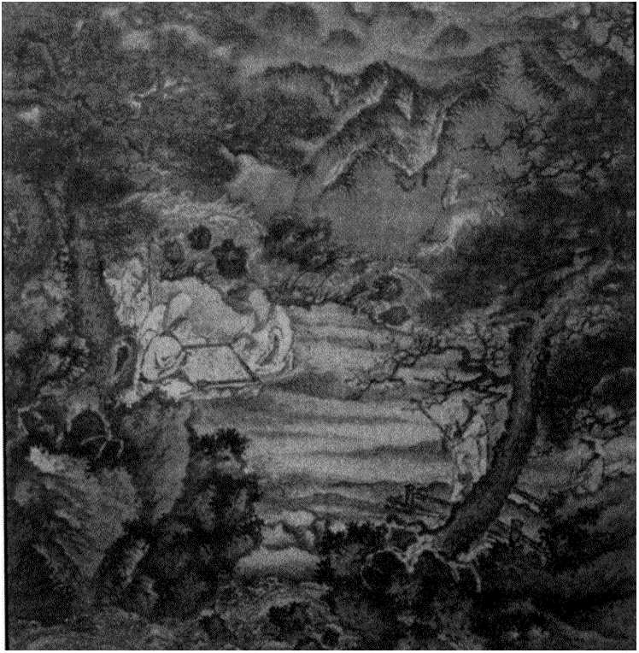

商山四皓（16世纪谢时臣作）

子的主意，并且叮嘱商山四皓好好辅佐他的儿子。

**-55 -**

另一个更为著名的例子是隐士诸葛亮。他结 束了隐居生涯，而去辅佐一位明主。诸葛亮生于 公元181年，当时全国各地战乱纷起。诸葛亮年 轻的时候，就搬到了荆州（在今湖北省）城外的 一座小村庄里，以逃避乱世。之后他在那里隐居 了十年，并且拜另一位著名的隐士司马徽为师。

在这段混乱的时期里，汉朝统治者失去了中 央集权，大权旁落到曹操领导的一伙将军手里， 地方豪强也纷纷建立自己的政权。当时以荆州（屈 【被流放前曾经供职过的地方）为中心，就有这 样一个割据政权。公元201年，刘备为躲避曹操 也逃到此处。刘备是汉室的一个远亲，他巳经招 募了一批人马，以图恢复汉朝的统治。但是他还 缺少一个深谋远虑的军师。

当刘备听说诸葛亮可能是这样一位人选的时 候，他决定亲自去拜访诸葛亮。可是就像有时候 会发生的那样，即使是作为大人物去拜访隐士， 刘备还是不得不三顾茅庐，才得到了诸葛亮的接 见。当这两个人终于会面的时候，刘备对诸葛亮 的雄才大略留下了如此深刻的印象，以至于他乞 求诸葛亮结束隐居生涯，去扶助他安邦定国。诸 葛亮同意了。

在此后的岁月里，诸葛亮的所作所为，证明 了他无疑是中国历史上空前的、最伟大的谋略家。 有一次，他指挥一支仅2000人的队伍赶走了一支 20万人的军队。中国人当中，很少有人没读过《三 国演义》，很少有人不知道诸葛亮的丰功伟绩的。 公元234年，在西安西面终南山蔻丘陵地带的一 场战役中，诸葛亮因病去世。他去世的那天，一 颗流星落在他的军营附近。这颗殒石后来被人们 镶嵌在武侯祠的墙上一至今武侯祠仍在俯瞰着 诸葛亮和那座流星殒落于其中的山谷。

关于如何处理隐居和从政之间的矛盾问题,

诸葛亮在去世之前，曾经给他的儿子留下了一纸

《诫子篇》:

夫君子之行，静以修身，俭以养德。 非澹泊无以明志，非宁静无以致远。夫 学须静也，才须学也，非学无以广才， 非志无以成学。淫漫则不能励精，险躁 则不能治性。年与时驰，意与日去，遂 成枯落，多不接世，悲守穷庐，将复何 及！

修道者之间的主要差别就在这一点上：从政 还是不从政，韬光养晦还是大放异彩 实如马修•阿诺德所言，“人是有光明的”。这个 差别与其说是一个哲学问题，还不如说是性格和 个人感觉的问题。目标总是保持不变的：把道德 原则运用到人事上去。孔夫子、屈原、伯夷和叔 齐、商山四皓、张良以及诸葛亮都是这样做的。 要理解这些道德原则，一段时间的隐居生活被认 为是必要的。但是有时候隐居会持续一生，不过 它的目标仍然是在世间建立和谐、扩展和谐。

假定事

隐居和从政被看作是月亮的黑暗和光明，不 可分而又互补。隐士和官员常常是同一个人，只 是在他生命中的不同时期，有时候是隐士、有时 候是官员罢了。在中国，从来没有体验过精神上 的宁静和专注而专事追名逐利的官员，是不受人 尊重的。中国人一直把隐士视为最重要的社会恩 人中的一个族群，因此，不管他们的修道追求看 起来多么不同寻常和消极遁世，中国人都是持鼓 励的态度，而不是泼冷水。不管隐士是否走出隐 居生活去从政，他们对于整个文化都产生了巨大 的影响。他们是一泓泓“纯粹的思考”和“纯粹 的生活”的源泉，迟早会找到合适的渠道，流向 城市的。

当中国第一位伟大的诗人被从宫廷中放逐出 来的时候，他自沉而葬身于鱼腹；中国第二位伟 大的诗人陶渊明则还没有等到任期结束，就隐居 到了乡下。在中国，隐士们有一种解脱自在的精 神，即保持心灵、而不是身体远离城市的尘嚣。

这种精神，陶渊明在他的组诗《饮酒》之五中, 为我们提供了一警：

结庐在人境, 而无车马喧。 问君何能尔, 心远地自偏。 采菊东篱下, 悠然见南山。 山气日夕佳, 飞鸟相与还。 此中有真意, 欲辨已忘言。

隐士是中国保存得最好的秘密之一，他们象 征着这个国家很多最神秘的东西。他们那种化机 巧为无心的返朴归真的智慧，没有比在中国最早 的隐士传记《高士传》的开头部分记载得更清楚 T：

尧之师曰许由，许由之师曰齧缺， 齧缺之师曰王倪，王倪之师曰被衣。齧 缺问道乎被衣，被衣曰：“若正汝形，一 汝视，天和将至。摄汝知，一汝度，神 将来舍。德将为汝美，道将为汝居，汝 瞳焉如新生之犊，而心无求其故。"言未 卒，齧缺睡寐。被衣大悦，行歌而去之， 曰：

形若槁骸，

心若死灰，

真其实知，

不以故自持。

媒媒晦晦，

无心而不可与谋，

彼何人哉！

第四章访道

当中国人开始把

他们对宇宙的理解写

成文字的时候，他们有

一个通用的字，这个字

就是“道”。“道”的意

思是“道路”，它的引 申意思是“生活道路气

但是最开始的时候, “道”并不是旅行家或 哲学家的用武之地，而

是部落萨满的专利。萨

满们维持着生者和亡者之间的联系，他们认为,

这种联系没有比在月亮的盈亏一也即阴阳上体

现得更清楚了。

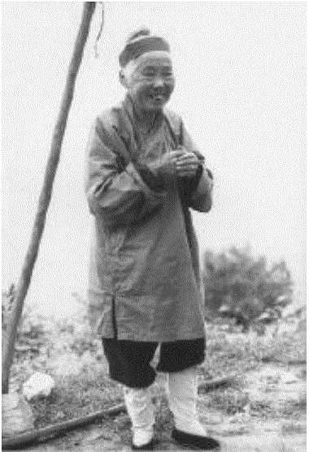

根据杜而未教授的语言学分析和文本分析, “道”这个字最初是指月相。中国最早的道教徒 就是拜月的男女萨满，他们利用自己灵魂飞行的 力量，去探索月亮永恒更生、亘古长存的秘密。 在中国早期的萨满和他们的道教继承者们看来， 太阳是永恒不变的。在变化的世界里，月亮掌握 着所有的秘密。所以，探索道的秘密就是探索月 亮的秘密。而要探索月亮的秘密，就要住在月亮 神居住的地方，也即生活在城墙之外一因为那 些城墙是人们修建起来以阻挡变化的。

将近5000年前的某一天，在中国西北的群山 里，黄帝遇到了中国一位早期的道教徒，他的名 字叫广成子。在他们晤谈期间，黄帝向广成子请 教长生不死的秘密。广成子的回答被记载在2000 年以后的《庄子》一书中：

必静必清，无劳汝形，无摇汝精， 乃可以长生。目无所见，耳无所闻，心

无所知，汝神将守形，形乃长生。慎汝 内，闭汝外，多知为败。

—《庄子•在宥》第十一

黄帝从广成子和其他生活在中国早期文明边 缘的人那里，学到了道家修行的秘诀。在黄帝统 治的百年期间，他反过来又将道教传遍了中国北 方。与此同时，他也为中国公共文化传统奠定了 基础。每年四月初，在中国人专门留出来为祖先 扫墓的那一天（清明节），中国西北的地方显要们 仍然要祭拜黄帝墓，以表达他们对黄帝的敬意。 因为黄帝被认为是中国文化和道教的创始人。

尽管像道教这样一个散漫的宗教很难说有什 么创建者，但是人们仍然把它归于黄帝的名下， 一来是为了显示道教的古老性，二来是为了把道 教的发展与中国最早的文化英雄联系起来。但是 尽管道教可能在黄帝那里孕育过，可是在接下来

的2000年里，它仍然保持着胚胎的形式，直到老 子在终南山逗留了很长一段时间以后，才由他把 这个孩子交到尹喜的手上。

Vi

公元前一百年左右，当司马迁撰写《史记》 的时候，以及公元一百年左右，班固编纂《汉书》 的时候，他们给很多观点极其相左的军师、政治 思想家、文学人物和哲学家都站上了道教的标签。 最开始的时候，道大得足以含容天下万物。在这 段“大道”期间，中国最早的历史学家们将老子 列于此类人物之首。

与传说中的道教创始人黄帝的情形一样，老 子无疑也是在传播着过去曾经由其他人表述过的 智慧。比方说，老子的观点常常被用“无为”这 个词来概括。但是2000年前，在黄帝消失于云间 之后不久，据说舜帝仅仅通过面南就实现了他对 中国北方各部落的统治。不过，将这种智慧用语 言表达出来，这个荣誉还是应该归于老子一尽 管连老子自己都承认，这种语言实际上无法表达

出道的玄之又玄。当然，把老子当作自己始祖的 道教徒们宣称，老子所教导的远远不止于无为， 他还教给人们修行的秘诀。这种秘诀向来都是通 过师父的口头指点以及借助晦涩难懂的经文传授 给弟子的。那些经文如果不经过师父的指点，人 们根本就看不懂。

根据最早的老子传记，他出生于公元前604 年，一生下来就已经须发皓白了。后来他供职于 东周都城洛阳，为周王室作守藏室的史官。老子 学识洲博，他所掌握的学问中，有一门不寻常的 学问就是“礼气但是对于精神上与萨满一脉相承 的人来说，这门学问也并非什么特别了不起的。

老子88岁的时候，年轻的孔子为了增长古代礼仪 方面的学识，特地从鲁国赶到洛阳来拜访他。在

《史记》里，司马迁记下了老子对来客的忠告:

子所言者，其人与骨皆已朽矣，独 其言在耳。且君子得其时则驾，不得其

时则蓬累而行。吾闻之，良贾深藏若虚； 君子盛德，容貌若愚。去子之骄气与多 欲，态色与淫志，是皆无益于子之身。 吾所以告子，若是而已。

老子与孔子会面的故事，还分别以不同的形

式记载在《庄子》和其他早期的道教经典里。除 此之外，我们所知道的关于老子的唯一一个另外 的信息，就是老子消失在终南山的故事。

周朝迁都，从渭河平原向东迁到黄河平原边 缘，标志着历史学家所谓的东周的开始以及周王 朝权力的衰落。随着周王朝统治权力的衰落，它 的统治者们相应地也显示出了道德品质的日益败 坏。此时他们名义上还是各诸侯国的主人一那 些小国的诸侯们同样缺乏懿德，却在争先恐后地 试图建立新的霸权。与孔子会面之后不久，老子 决定遵行宿愿，悄然骑上青牛，远走隐退。

*LU*

几天后，老子到达函谷关。在那里，他受到 尹喜的欢迎。尹喜也是一个修道者。在此以前， 尹喜在终南山的瞭望台上，看到一朵紫色的云在 天空中从东向西飘来（紫气东来）。他根据自己的 天象知识推断，不久将有一位圣人从这一带经过。 而后他就谋得了看守函谷关的职位一从东方来 的行人一般都要经过函谷关。他认出了老子，认 为老子就是他正在等候的那位圣人。老子到了以 后，他马上辞去了自己的新工作，邀请这位圣人 与他一起，到他在楼观台的瞭望台上去。尽管楼 火台在函谷关西面250公里处，但它与老子所走 的路是同一个方向，所以这两个人就一起到那儿 去了。

关于他们的会面与旅行，我们再也不可能知 道更多了。只知道最后，老子把《道德经》交到 了尹喜的手上。《道德经》是道教最早的经典，迄 今为止，还没有哪一种对“道”的解释能够超过 它。20年前，当我刚刚开始学习古汉语的时候, 《道德经》是我最喜欢的篇章之一。当我得知它 是在终南山里写出来的时候，我决定追随它的作 者的足迹。

我们租了一辆车，雇了一位司机，开始在函 谷关狭窄的道路上行进。这条路从黄河和灵宝镇 （音译）附近终南山东端之间的黄土丘陵中穿过。 路面很窄，仅能容下一辆手推车或者一头牛。于 是我们不得不使用南面几公里外新铺的那条路。 从函谷关开始，我们沿着老子走过的路线，向西 经过陡峻的华山之巅和骊山温泉，追随着圣人, 出了西安的西大门。经过一次警察检查以后，我 们在三桥镇拐向西南方。

中国的警察就像北欧神话中的巨人。不管在

哪里，警察检查一次，一般都要花上20-100元 人民币一100元人民币相当于20美元。交多少 钱取决于哪些证件出了问题。幸运的是，我们司 机的所有五套证件都没有问题。

又被警察检查过三次之后，我们到了一个叫 马王镇的村庄，走上了村右的一条路。这条路经 过一个大门，门里锁着几座1955年出土的皇陵。 这一带是周朝的两个都城丰和镐的所在地。直到 公元前8世纪，二都被入侵者毁灭，而为洛阳所 取代。200年后，在老子去楼观台的路上，当他经 过丰都和镐都的遗址时，他一定曾经想起了人类 这短暂的辉煌。在《道德经》里，他写道：

甚爱必大费, 多藏必厚亡。

大门上有一行手写的字迹：“游人止步。未经 许可，不得擅入。”大门没有锁，于是我们就进去 了。周围一个人也没有，但是我们毫不费力就找 到了要找的建筑物。那座建筑物里面有一个大深 坑，坑里有两辆考古学家摆在那里的战车。这两 辆战车是陪葬品，是为周王室死后的生活服务的。 门锁着，但是透过窗户，我们可以看到战车的轮 子和车体仍然留在原地，与六匹马的遗骸在一起。 我们没有看到任何御者的蛛丝马迹。从另外两座

建筑物的窗户望进去，除了空空如也的展柜，我 们什么也没有看见。我想起了 12年前在台湾见到

的几百件走私的周代陶器，当时它们正通过一位 与我关系较好的朋友的手，流向外国买主。几件 完好无损的、有3000年历史的周代陶器，仅售100 美元。不幸的是，那些日子我正住在寺庙里，手 上连100美元也没有。

我们离开了丰都和镐都被埋葬了的遗址，继 续向西进发。在大王镇，我们掉头向南，停下来

接受又一次警察检查，最后到达户县县城。在县

Sr

城中心附近的一条侧街上，我们停在一座展览馆 前。1958年，中央政府开始鼓励农民从事艺术创 作和手工艺制作。从那时起，户县农民就成为中 国最有名的画家中的一个族群。无论何时，只要 农活儿不太忙，他们就会骑上自行车，来到当地 的艺术中心。中心给他们提供纸、画笔、海报画 和少得不能再少的指导。

春播还没有开始。在展厅里，我们遇到了这

样一位艺术家。他的名字叫洛志俭，他把他的作 品拿给我们看，这些作品给我留下了深刻的印象。

我问他是否画过终南山，他说没有，于是我请他

试试。四个月 后，一位台湾 朋友在户县逗

U!

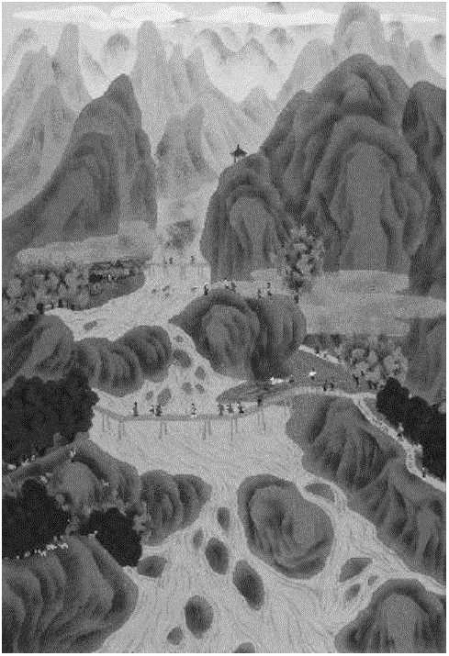,拿到了那 幅已经完成了 的画作 _蓝 色的天空滋润

着蓝色的群山,

一条蓝色的河  
流从群山中流

泻而出。

终南胜景（户县  
农民画/洛志俭）

在户县，经过最后一次警察检查之后，我们 转头向西，渡过了涝河。10公里后，我们离开大 路，向附近的一个叫祖庵村的小村庄开去。祖庵 村是重阳观的所在地。重阳观是中国过去最著名 的道教中心之一，它建于13世纪，供奉的是道教 全真派的创始人王重阳。

王重阳从军以后不久，就看透了生命的虚幻。 于是他搬到这一带，开始修习佛教禅定。几年后， 当他在附近的终南山里漫游的时候，遇到了道教 仙人吕洞宾和汉钟离，并从他们那里得到了道教 方面的秘密口授。从那以后，王重阳在这里度过 了七年的时光。他和吕洞宾、汉钟离三个人一起 生活在一个岩洞里。那个岩洞，王重阳称之为“活 死人暮”。在王重阳的著作里，他把禅宗、理学和 传统的道教重点一养生三者结合了起来。公元 1170年，王重阳辞世。此前他成功地把自己对道 的领悟，传给了远在山东的七位弟子。这七位弟 子中的四位弟子，把他们师父的遗体运回了他过

U!

去“坟墓”的所在地。

按照儒家哀悼父母的习俗，四位弟子都在坟 墓附近搭了茅屋，并且在这一带待了三年。三年 后，他们才离开这里，去弘扬师父的教法。1222 年，四位弟子之一的邱长春终于成功地到达了成 吉思汗在中亚的军营，并且从他那里争取到了一 道诏书，保证全真派及其信徒在蒙古统治下的中 国北方地区享有特权。从那时起，全真派就被认 为是中国道教火种的主要保持者。在传统的道教 修行如炼金术、瑜伽和禅定之外，全真派又建立 了道观制度。

U!

*U!*

重阳观修建之后不久，就成为中国历史上可 能是最大的宗教建筑。它得到蒙古王室的支持， 容纳了一万名道士和道姑。在我们参观期间，我 们所看到的，只有一座摇摇欲坠的大殿在暗示着 这座道观昔日的辉煌，还有几十块石碑一或者 说大石板，镇锲在北墙里。这些石碑都是13世纪 的文物，其中包括王重阳和他七位弟子的肖像。

-74 -

陈列的石碑中还有王重阳的书法，字迹粗犷流畅, 以及他的七位弟子的书法，连同蒙古文原文范本。

与中国大部分具有历史意义的宗教场所一样，这 个地方处于政府的控制之下，只除了两位老道士 在那里看管大殿。负责管理的官员对于我们的出 现持怀疑态度，所以我们一浏览完石碑，就离开

To

在重阳观的西面，我们的车掉头向南，沿着 一条河往前走。村妇们正在岸边的石板上洗衣服 和床单。向南望去，可以看到这条河的源头在终 南山附近的山岭上。走了一小段之后，我们重新 回到主路上，再次向西进发。大约15公里之后, 我们在田河边停下来。在田河宽阔的沙质河床上, 有一座郁郁葱葱的小山平地凸起。这座小山就是 楼观台，也就是《道德经》的家。

在古代，统治者们认为，掌握天道的知识对

于管理国家事务是至关重要的。战役的胜负常常 得取决于天气3而朝代的盛衰则要看彗星的尾巴。

易就被追溯到了圣人那里。随后，楼观台也变成 了皇家宗祠，被重新命名为“宗圣宫二如今，除 了记载着楼观台早年历史的几块石碑和一棵据说 是老子手植的古老的银杏以外，在这座崭新的灰 砖墙后，什么也没有。银杏生长极其缓慢，这一 棵枝干粗壮，依然枝繁叶茂，只是它的主干因为 遭受火灾而变成了空心的了。

看过了老子的银杏树以后，我们沿着一条林 荫路，继续向上走。穿过一座小村庄，然后经过 一道拱门，上书“楼观台森林公园二路右是一座 新近建成的、可是巳经破败不堪的两层楼的旅馆。 它荒凉得就像我们刚刚在下面的路上离开的那座 石碑林立的墓园。经过这座旅馆，我们进了道观 大门，停下来在道观旅馆里登记。一张床每晚10 元人民币，也即2美元。

旅馆上面是一个泥地院子，里面也长着一棵 古老的银杏，还有一眼井。井后是一个大厅，里 面石碑林立，石碑上记载着楼观台周期性的复兴。

我们沿着一条过道，穿过大厅，然后顺着一条石 阶，沿着楼观台南坡，向山顶的主殿进发。据说 这里是老子给尹喜上课的地方，后来他的教导被 记录下来，就成了《道德经》。就在主殿的门内， 立着两块刻于13世纪晚期的石碑，上面是《道德 经》中的“道经”和“德经”。

正殿面对大门，里面供着《道德经》的作者。 右首是一间偏殿，供着后期的道家哲学家庄子和 列子。左首也是一间偏殿，供着太白金星，也就 是傍晚出现在西方地平线上的那颗星。我停下脚 步，与一位坐在石阶上的道士攀谈。他的名字是 任法周，原来他是楼观台住持的助手，也是陕西省 道教协会的副会长。他说，1958年，当他初次来 到楼观台的时候，道士和道姑的人数已经衰减到 150人。解放前，这里曾经有500多道士和道姑。

“文化大革命”期间(1965-1976年)，*只有大约* 12人千方百计留在了道观里。任法周说，红卫兵 不但赶走了道观里的大部分出家人，而且还摧毁

**-78 -**

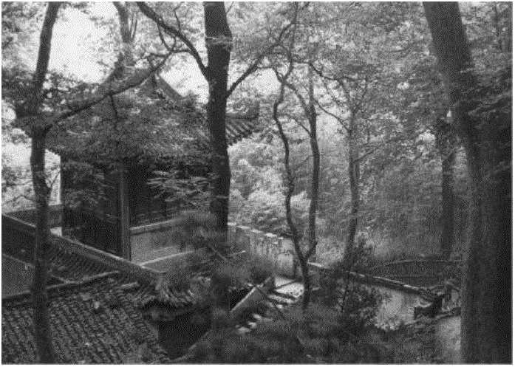

楼观台

了所有的建筑。楼观台上的那些建筑物，都是最 近才重修起来的。

在老子殿后，我们沿着一条石阶，从楼观台

的北坡下去，来到一座与老子庙相毗邻的祠堂。 祠堂里面供着斗姥。斗姥掌管着人的寿数，以确 保人们活完分配给他们的年岁。因为我的儿子红 云与斗姥的丈夫北斗神君的生日是同一天，所以 我上了一大把香。尽管如此，它的香气还是远远 不及殿外桃花的芳香。

在斗姥殿后，我们沿着另一段台阶往下走， 来到另一座祠堂。这里供着虹云公主，她是主管 送子的，因此我也为女儿艾丽斯而感谢了她。

在回入口处的路上，我们沿着一条拱廊，穿 过我们刚刚经过的那座院子。墙上镶着石碑，碑 上刻着昔日著名的来访者所留下的诗歌、书法及 绘画作品。在9世纪的参观者中，大诗人白居易 留下了下面这首诗。它的开头是一句引言，这句 引言在五千言《道德经》的结尾处：

言者不知知者默, 此语吾闻于老君。 若道老君是知者, 缘何自著五千文?

下来回到主院里，我们要了面条。我开始浏 览在正门那儿得到的游客手册。1982年，楼观台 附近的土地，大约有640公顷，被置于省政府森 林管理局的管辖之下，种满了竹子、黑槐、胡桃 和松树。楼观台位于西安城外70公里处，乘车大 约要3个小时，对于大多数旅游者来说，它离西 安有点儿太远了。很显然，政府正在把它变成一 个森林研究中心。

阅读游客手册的时候，我在想，在楼观台这 些分散的建筑群后面，它的布局意图是什么。此 时这个念头浮上脑海：这种安排很可能是代表三 个内在的精神中心，即上、中、下三个丹田一 道教徒们把他们体内的气息循环都汇集到这三个 地方。如果这个想法是正确的，那么坐落在向北 两公里处、平原上的过去的皇家祠堂就是代表着 下部的精神中心，就在肚脐下面，即下丹田；老 子发表关于道的演说的那个地方附近的那座小山, 就代表着中部的精神中心，在心脏附近，即中丹 田；位于那座小山向南两公里处的山上的祠堂， 则象征着上部的精神中心，在头上，就是我们如 今注意力集中的地方，即上丹田。

从院子里开始，路变成了一段一段的砖路。 最近下了很多雨，沿途路上积满了水。一个小时 后，我们遭到一群工蜂的针刺“欢迎大典”，然后 终于到达炼丹炉。据说，老子动身回仙境以前， 就是在这里炼制长生不死药的。

这座孤独的祠堂小得仅能容纳一张供桌和三 把椅子。其中一把椅子上坐着一位老道姑。她说， 她每天从早到晚坐在这里，为道观看守这座祠堂, 由此可以得到面粉和其他的生活必需品。她姓张, 是河南省南阳地区的人。当我们的眼睛适应了祠 堂里的光线以后，我发现，她缠过足。缠足使得 她从儿童时代起，走起路来就颤颤巍巍的了。她 说，她每年只在特殊情况下，才下山一两次。她 79岁了，出家也已50多年了。近20年来，她一 直过着隐居生活。开始是在西面的太白山上，最 近则是在这座能够俯视楼观台的山上。她说，为

住在炼丹炉的女道长

了修习禅定，她宁愿一个人生活。但是她说冬天  
很冷，下雨的时候，祠堂的屋顶就漏水。沿着小

路再往上走100米，有一间小土坯房子，茅草苫 的屋顶，那就是她的家。那是几十年前另一位隐 修者盖的。

当我问及其他隐修者的时候，她说，10年前

她刚到这里的时候，这一带确曾有过不少隐士, 但是现在大部分都已经死了，或者搬到别的地方 去了，还有的回到了寺庙或道观里。她说，她认 识一位老和尚，住在离这里三个山头远的一间茅 篷里。我估计，他是在四方台附近的某个地方。

我很愿意跟她聊天儿，但是我真希望自己能

多懂一点儿河南方言。我们回到下面的院子里, 也就是楼观台的中轴线上。楼观台的三个精神中 心坐落在一条南北轴线上,彼此之间相距2公里。 除此以外，楼观台还有一双“翅膀二各向东西方 延伸出大约6公里。我所看到的这种建筑式样, 使我想起了《庄子》开篇中的那只传说中的大鸟:

北冥有鱼，其名为歸。歸之大，不

知其几千里也；化而为鸟，其名为

鹏之背，不知其几千里也；怒而飞，其 翼若垂天之云。是鸟也，海运将徙于南

冥。南冥者，天池也。

鹏的右翅包括一系列建筑物，它们一直延伸

到一个叫西楼观台的地方。西安外事局告诉我们, 西楼观台“太危险了”，所以不准外国人入内。我 们猜想，这就是说它位于某种军事设施的附近。 可是，根据出家人所说，西楼观台上唯一的景致 就是一座小庙和老子的坟墓。

我不知道关于老子坟墓的故事起源于何时。 不过公元前100年左右，司马迁在撰写这位伟大 圣人的传记时提到，老子继续西行，经过函谷关 （距离楼观台有两天的行程）之后，终于消失了。 道观里的一位道士告诉我，这两个故事都有可能 是真的。他说，道教徒委弃他们的遗兑就好像蛇 蜕皮，老子离开以前，可以很容易地把束缚着他 的肉体留在楼观台。

既然不能参观楼观台的“西翅”，我们就把注 意力转移到了 “东翅”上。它一直延伸到一个叫 仰天池的地方。没有人说过这个池塘或它附近的 祠堂是禁止进入的。一个在正门卖面条和香的人 同意给我们当向导。他说，他已经有十多年没有 到过那儿了，不过他还记得路。我们从山的东坡 走下去，很快就穿行在长满了粟苗的田野里。

在距离小山大约一公里处，我们路过一座石 碑，它兀立在粟苗之间。向导说，原来这儿有一 座大寺庙，红卫兵占领了这个地方以后，整个寺 庙都毁了，只剰下了这块石碑。在石碑的上方， 我们渡过了田河。之后途经一座小村庄，村庄里 都是土房。然后我们向山里进发。

几分钟后，我们到达一座小山。山顶上曾经

有过一座祠堂，里面供着元始天尊。据说老子是 他的一个化身。我们的向导在一块石碑前点燃香 和烛，然后我们继续向前走。那块石碑，就是那 座祠堂唯一的幸存物了。

在小路上，我们遇见了几位樵夫。其中一个 人说，住在仰天池的最后一位道姑前年离开了那

里，去了遥远的太白山的山峰上。在那里，她可 以有更多的地方种菜，以及拥有更多的孤独。

一个小时后，我们到达鞍形山脊，然后走上 一条岔路，去山顶上的一座小祠堂。这座小祠堂 是八边形的，就像道教里八卦的形状一八卦是 指《易经》里的八种卦象。这个地方叫“栖真亭”， 据说老子在楼观台逗留期间，就是在这里修习禅 定的。栖真亭里曾经供养过的所有塑像和使用过 的法器，都已荡然无存。我们下去回到鞍形山脊 上，继续走，来到附近的一个小山村里。村里有 六户人家，他们的屋子沿着一个长满了灯芯草的 池塘的北岸，一字排开。这个池塘，就是仰天池。

我们受到一位农夫的欢迎。他戴着一顶蓝色 的水手帽，双颊如此红润，以至于开始我以为他 是荷兰人。他领我们从两座农舍中间穿过，打开 了那最后一位道姑前年遗弃的祠堂。祠堂里面的 墙上全是壁画，展示了周朝的兴衰以及老子环游 世界的经历。祠堂里的主要塑像是玉皇大帝。在元始天尊创始万物以后，玉皇大帝就接过了道教 万神殿的领导权。他的右边是老子的塑像，它是 用粒土做的，头上顶着一块红围巾，散发出一种 古怪的韵味，与我以前所见到过的所有这位圣人 的塑像都不相同。当向导在玉皇大帝面前点燃香

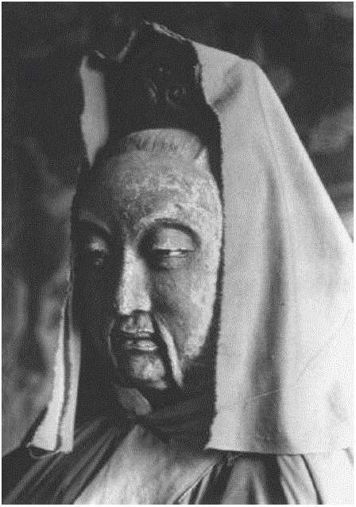“文化大革命 前，仰天池周边地 区曾经是一座道 观，里面居住着数

烛的时候，我给老 子拍了照。

楼观台附近 的老子像。

量庞大的出家人。

这座荒凉的小祠

堂，就是那座道观

所遗留下来的一切。

农夫锁上门以后，邀请我们到他家喝碗热糖 水。我们解完渴，他的妻子开始准备新鲜面条， 农夫则开始削土豆。于是我回到外面，点燃了一 支抽剩的香烟。农舍两侧长着高高的树，树枝上 有几个喜鹊窝，喜鹊们在窝里吱吱喳喳地叫着。 那个池塘占去了这个村子的大部分地盘，里面长 满了干枯的灯芯草，正在风中瑟瑟作响。当我沿 着池塘绕到对岸去的时候，惊起了两只青蛙，跳 进水里去了。村里的孩子们告诉我，他们正在池 塘里捉五色鱼。我想，不知道这五色鱼是不是一 种鮭鱼，可是我所看到的，只有灯芯草。

从池塘上方向南望去，那个鞍形的山脊陡然 直落而下，露出了楼观台后大约30公里范围内的 大大小小的山峰。在西南大约20公里处，我望见 T 2600米高的四方台峰。我用望远镜浏览了那一 带，不过它太远了，看不到任何炊烟和茅屋的痕 迹。紧挨四方台西面的是东老君岭。东老君岭再

**-89 -**向西30公里，山岚中的一个地方，是太白山上的 那块巨大的白石头。太白山高3800米，是终南山 的最高峰。

香烟不长，我们的向导也已急着要回家了。 我们用面条和土豆填饱了肚子，谢过了农夫和他 妻子的盛情款待，动身回楼观台。下山的半路上， 我们惊起了两只福鹑；沿途我们不时地停下来， 去捡一些从地里长出来的白色的小星星。到处都 是桃树，桃花盛开。回到旅馆里，我们用一桶冷 水冲掉了路上出的汗。

in

晚上就寝前，我向当地文化事务局的官员打 听过去住在这里的道教徒的情况。他说，已经有 人编纂了一部详细的历史，不过还有一些编辑工 作要做。大概在未来的两年内，可望问世。

当我问及楼观合现在的常住的情况时，一位 老道士建议我们去与住持谈谈。这位老道士的嘴 里只剰下一颗孤零零的、长长的牙齿，长到令人 难以置信。他把附近的一个建筑群指给我们看。

**-90 -**

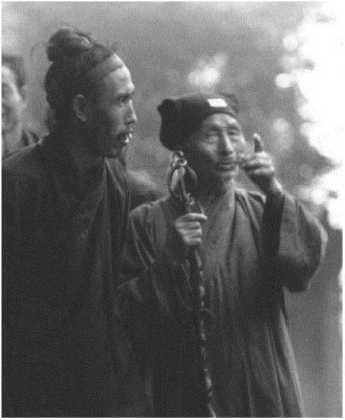

那是一座昔日的军营，门上还有红五星。老道士 说，为了防止破坏，这个地方已经铺了石板，在

未来五年内的某 个时候，一座崭 新的大道观将会

取代这座军营。

楼观台的道士们

我们在斋堂 里找到了住持的 侍者，他把我们

领进一间接待室。

在那里，我们被

介绍给住持任法融。任道长是邻近的甘肃省人,

留着一部长长的黑色络腮胡子

那种中国西北

地区的人所特有的络腮胡子。他也是陕西省道教 协会的会长。后来我从其他道士那里了解到，他

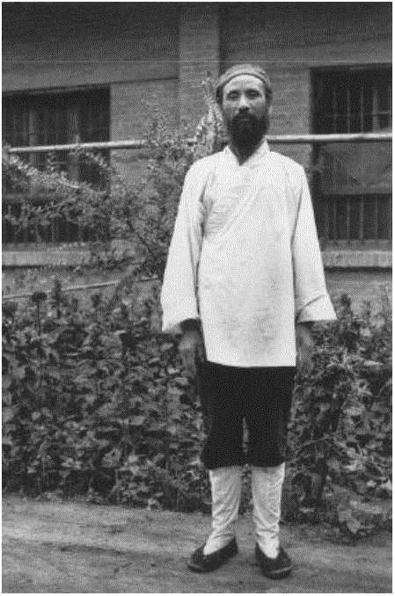

是中

最受尊敬

的大师之一。

任法融道长

互相介绍之 后，他送给我一卷

他注解的老子《道

德经》 正是

《道德经》把我们 引到楼观台来的。

在深入终南山的 过程中，我们拜访

过任道长两次。下面是我所摘录的两次采访的部

分内容。现在任道长说话要谨慎得多了，不比他 早先在中国道教协会的杂志《中国道教》（1985年 秋，第10期，第12-15页）上发表文章的时候 To因此，我对他写的评论的某些部分作了解释，

作为对他的回答的补充。

任道长看起来并不太老，因此当他说他60岁 了的时候，我吃了一惊。我问他出家多长时间了。

任：我离开家的时候19岁。出家40 多年了。当我刚开始告诉父母的时候， 他们不同意，但最终还是接受了我的决 定。于是我便去龙门洞住下了——龙门 洞在这里的西北方。我在那里待了 3年。 那是不容易的。但是如果你住在道观里， 而不愿意先受几年苦，那么没有人肯教 你。

问：“文化大革命"期间你在这里 吗？

任:在。最近的30年我一直在这里。

问：那时候发生了什么事？

任：红卫兵来了，摧毁了道观，砸

碎了塑像，烧毁了我们的书。他们还打 出家人。他们使我们烦恼了 10年。（根 据任道长在《中国道教》上的报导，“文 化大革命"10年期间，陕西省几乎所有 的道观都蒙受了极大的损失。从1982年 起，陕西省的72座道观中的10座开始 部分地修复。在这10座道观中，只有楼 观台、华山和西安的八仙宫从政府那里 得到了经济援助。以楼观台为例，这笔 钱的数目是13万元人民币，或者说2. 5 万美元；八仙宫是15万元人民币；华山 的数目没有报道。）

问：情况是从什么时候开始改善 的？

任:1979年，十一届三中全会以后。 从那时起，情况开始慢慢地好转。（在任 道长的报道中，他说，在新宗教政策宣

布后的十年间，“左''倾思潮继续阻碍着 宗教的发展，尤其表现在接管宗教场所 的问题上。他说，陕西省的问题在楼观 台、重阳宫、华山和陕北的白云山表现

得尤为突出。任强调说，将宗教场所置 于宗教修行者的管理之下，符合每一个 人的利益，不这样做，宗教团体就不可 能达到政府所提出的自给自足的目标。）

问：道观给住在这里的道士和道姑 们发钱吗，以帮助他们支付个人开销？

任：给。现在每个人每月能得到大 约20元人民币（4美元），这笔钱从我们 卖门票、香和手工艺品的收入中支出。 楼观台的道士们则一直把修行和劳动结 合在一起。我们也种菜，比如芜箸、卷 心菜和土豆。我们一年四季都穿同一套 衣服。我们不需要多少钱。我们更愿意

用自己所赚得的一点点钱去修复道观或 买书。

问：道观是怎么组织的？

任：它的组织形式与佛教寺庙很相 近。佛教有寺庙，道教则有道观，而且 寺庙和道观里不同功能区的名称都一样, 管理机构也一样。每一种宗教都有一个 组织。我们也有一个。我们有规章制度。 但是修行要取决于个人。（1987年，现在 的中国道教协会草拟了《道观管理规则》。 允许每座道观根据当地的具体情形来进 行组织，以及通过任何不与公众利益发 生冲突的方式来养活自己。据说责任和 收入都是根据民主的原则来分配的。目 前道协所提出的口号是“让每一座道观 自己养活自己"和“把道观建成一个家"。 在任道长的报道中，他指出，1949年以

后，政府禁止发展新的出家人。1978*年,* 在十一届三中全会上，这个政策被废止 了，同年，重新建立了道教协会。从那 时起，全真派的23个主要中心和另外两 百座小道观都加入了道协。后来任道长

告诉我，目前中国道士和道姑的数目大 约有10000人。可是，北京白云观里的 中国道协官员却告诉我说，这个数目是 将近3000 A；中国道观的数量大约有500

座，可是其中大部分道观都太小了，没 有资格加入道协。）

问：在近几十年里，道教发生了哪 些变化？

任：很多个世纪以前，中国道教分 裂成全真派和正一派。全真派是北方的 主要宗派，正一派在南方更为盛行。正 一派是一个在家宗派，其中心是如四川、 上海和江西龙虎山这样的地方，也被称 为天师道。成员们可以结婚，可以吃肉， 也可以喝酒。他们住在家里。全真派则 完全与俗世隔离开来。它的成员住在道 观里。我们属于全真派。像我刚才所说 的，全真派在北方占主导地位，但是现 在正一派更为流行。这是最大的变化。

问：哪一派控制着道协？

任：哪一派也没有。协会里两派的 人都有。同时既有在家信徒，也有道士、 道姑。它不拒绝哪一派，也不着重强调 哪一派，也不干预任何一派。协会不干 预任何形式的信仰或修行。（通过对中国 道协出版物的匆匆一瞥，我们可以清楚 地看到，道协的高级官员和会长们大部 分是全真派的出家人）。

问：如果一个人想跟某位特定的道 教师父学习，师父和弟子本人就能决定 这件事，还是必须要得到协会的许可？

任：人们可以做他们想做的事。协 会不能干预。（根据我们与之攀谈的其他 道士的说法，地方道协决定弟子们可以 在哪里学习，以及道士和道姑们可以住 在哪些道观里。）

问：现在的年轻人对出家还感兴趣 吗？

任：感兴趣。目前住在这里的50位 道士中，有20多位是30岁以下的。（在 任道长的报道中，他提到，尽管省内各 道观年轻的出家人非常缺乏，可是政府 仍然不让想出家的年轻人在道观里待得 太久，除非他们先迁好户口，而迁户口 的过程总是很困难，而且常常是不可能

的。他指出，这种官僚主义的束缚，使 道观很难吸引到年轻的道教徒。）

问：你给人上过课吗？

任：是的，有时候。但是现在没有 太多人对道教感兴趣。（任道长的报导中 称，在过去的两年里，定期在楼观台举 办的道教班只吸引了三四十人，而一个 为期三周的气功班——或曰“道教瑜伽” 班，则吸引了 300多人，其中200人还 是从外省来的）。

问：你在向现在的人弘道的时候， 有什么问题吗？

任：我们所遇到的最大问题是，难 以找到真正相信道教的人。道教教导我 们要清心寡欲，过一种宁静的生活。愿 意清心寡欲或者习静的人，在现在这个 年头，真是太少了。这是一个物欲横流

**100 -**

的时代。还有，现在人们学道要慢得多 了 0他们的心不再单纯。他们太复杂了。

问：据我所知，道教很多高深的教 导都是秘密的，而且只传给有限的几个 弟子。这是真的吗？

任：是的，在某种程度上是这样的。 一个道教师父收了一个徒弟，在他把自 己所知道的一切事情都传授给徒弟以前, 可能会考验他几十年。而很少有徒弟有 那种毅力。

问：中国现在有宗教自由吗?

任：有。我们想怎么修行，就可以 怎么修行。我们可以在山里修行，也可 以在城市里修行。在道观里，在家里， 都可以。

问：有没有道教徒自己在这些大山 里修行？

任：有。还是有一些人的，只是不 如以前那么多了。他们的很多茅篷都在 “文化大革命”期间被毁掉了。几年前， 住在这附近的一位隐士，在96岁的时候, 证得了长生不死。两年前，另一位隐士 在140岁的时候，羽化登仙了。我还知 道有几个人住在太白山的山脚下，但是 我几乎从来没看见过他们。

问：你曾经隐居过吗？

任：是的。但是不到三年。这是一 种很好的体验。所有的道教徒迟早都要 独自生活一段时间，好集中精力修行。 为了修行，你不得不找一块与世隔绝的 地方，至少开始是这样的。但是重要的 是要学会静心。一旦你能够做到这一点

了，那么你就可以住在任何地方，甚至 住在一个喧嚣的城市里。

问：我注意到很多诸如楼观台这样 的宗教中心已经开始吸引旅游者了。这 会影响你们的修行吗？

任：是的。这里不再那么安静了。 修行要困难得多了。但是事情就是这个 样子。我们不得不利用我们能够找到的 一切支撑方式来修复道观，培养新的出 家人。

问：道教修行的目标是什么？

任：人的本性与天的本性是一致的。 天生万物，而万物都朝不同的方向运化。 但是迟早它们会回归于同一个地方。这 个宇宙的目标，它的最高目标，就是“无"。

“无"的意思就是回归。无是道之体。 不仅人，动植物和一切生物都是这个“无" 之体的一部分，都是由这个“无"之体 所构成的。一切事物与“无"都是一体 的。宇宙间再没有第二个东西。实证这 一点，不仅是道教的目标，也是佛教的 目标。世界上的一切都在变化。道教徒 和佛教徒寻求的是不变的东西。这就是 他们不追名逐利的原因。他们寻求的只 是“道"，就是我们生于斯、回归于斯的 那个“无"。我们的目标就是要与这个自 然的过程融为一体。

问：一个人怎样才能达到这个目标 呢？

任：这个事情是分阶段的。成功有 多种层次，达到目标是很难的。但是一 旦你把这个作为自己的目标，那么你就 要不停地走，一步一步地，一个台阶一 个台阶地。每个人的能力是不同的，但

目标是一致的。这个目标就是成仙，回 归道之体。只要你修行，最终一定会成 功。在佛教里，觉悟是主要目标；在道 教里，觉悟是次要的。觉悟后你还要继 续修行，直到你逐渐地、非常自然地与 道融为一体。如果你此生没有成功，那 么你下一辈子还有机会。但是不修行的 人就没有机会，他们的生命就此终结了。 道教修行就是要修成一个长生不死之身, 临终时它会从肉体中分离出来。你可以 参观一下老子墓。他成仙的时候，把自 己的骨骸留在了那里。我们的目标与他 的目标是一样的，就是要与道融为一体。

问：一定要出家吗？

任：重要的是要过一种合乎正道的 生活。要做到这一点，不一定非要出家。 如果你不持戒，出家没有任何好处。持

戒很重要。但是任何人，只要他过着一 种合乎正道的生活，都能够做到这一点。 这是修行的基础。戒律就是你自己对自 己的要求。戒律使修行成为可能。如果 你对自己不作要求，修行就会一无所获。

问：现在修行的方式有变化吗？ 任：没有，现在的修行方式与老子 时候的一样。人没有变，道也没有变。 我们的生活方式，我们的修定方式，我 们的养生方式，仍然是一样的。

问：老子在道教中的地位究竟是怎 么样的呢？很多人把他当成一位哲学家, 而不是一个宗教的创始人。

任：那是现代的观点。但老子与宗 教是不可分的。中国人一直信道，这种 信仰促使他们发展出了各种各样的宗教 修行方式。你认为老子会口中谈道而不

**106 -**

信道或修道吗？他知道，宇宙中的一切 都来自于道，离开道是不可能的。那时 候还没有一个有组织的宗教，但道是一 样的。

第五章鹤之声

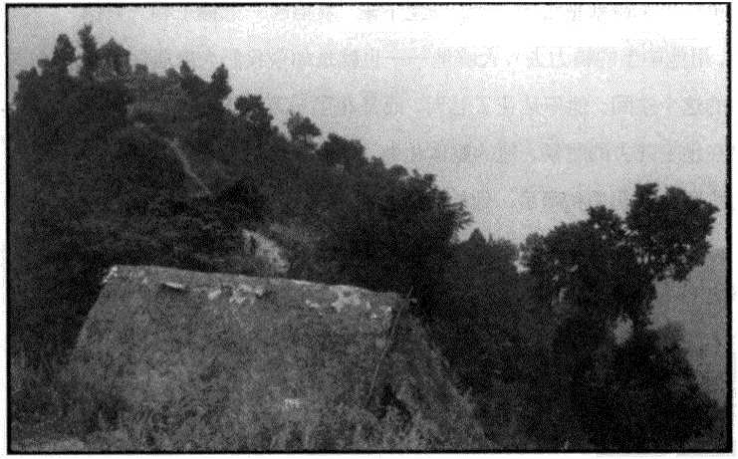

如道教徒所宣称的，道教的历史形态可能起 源于终南山西端的楼观台。可是它的史前形式， 却远在很早以前，就已在终南山东端的华山上兴 盛了。对于道教徒来说，华山的意义甚至要超出

1=1

史前时期，一直回溯到万物创始的时候。

太初时，混沌分化成阴和阳。阴阳再次分化， 成为老阴、老阳和少阴、少阳。这四种力量交互 作用，产生了各种各样的生命。其中第一个生命 就是盘古。盘古一生下来，就拾起一把锤子和一 只凿子，用他毕生的精力去开天辟地一也就是 如今我们大家居住于其中的这个空间。他不是花 了 *7*天，而是花了 1.8万年。当他终于倒在地上 死去的时候，他的躯体化作了五岳：他的头化作 东岳，他的胳膊化作北岳和南岳，他的腹部化作 中岳，他的脚化作了西岳。

U!

经过几千年的风化之后，盘古的脚逐渐变得 像一朵石头叶子上开出的花，因此早期的中国人 把西岳称为“华山”一花山。它开在中国最早 的部落文明的中心地带，直到现在，中国人仍然 喜欢称自己为“华人二这一称呼表明了这座山对 于他们的祖先曾经有过多么重大的意义。

华山有一股特殊的力量，从而赢得了人们的

**-109 -**

尊重。它的外形在群山中是独一无二的。要攀登 它需要巨大的勇气和巨大的欲望一不是肉体的 欲望，而是精神的欲望。因为华山是中国最早的 精神中心之一，是萨满们来寻梦的地方。黄帝就 是这样一位萨满，他爬过几次华山，去与神人们 交谈。公元前2600年左右，黄帝乘龙回归仙班, 他在尘世间作为中国北方部落联盟首领的权力， 传到了白帝的手中。

尽管白帝把他的宫廷远远地建到了黄河冲积

平原的东部，但是他的后裔中的一支，还是迁移 到了华山附近，而且开始定期祭祀过去在这里的、 他们受人尊敬的祖先。在随后的几个世纪中，圣 人皇帝尧、舜、禹都曾经游览过华山。《庄子》中 记载了公元前2400年左右尧的一次行幸。在这次 行幸中，祭祀中心的管理人员（封人）讽劝这位 圣人皇帝，不要因为自己为他祈祷多子、多寿、 多财而担忧：

始也，我以汝为圣人邪，今然君子 也。天生万民，必授之职。多男子而授 之职，则何惧之有？富而使人分之，则 何事之有？夫圣人，鹑居而食，鸟行而 无彰，天下有道，则与物皆昌；天下无 道，则修德就闲。千岁厌世，去而上仙， 乘彼白云，至于帝乡，三患莫至，身常 无殃，则何辱之有？

—《庄子•天地》第十二

这位管理者一这位华山道人，讽谏尧的地 方，叫作“华峰”，就在今日的华阴县城东面大约 三公里处。不幸的是，这座过去的祭祀中心的最 后一批文物，毁于1958年毛泽东的“大跃进”运 动。从那时起，这里又发掘出了新石器时期的遗 址，现在这个地方就以新石器时期的遗址而闻名 了。另外还有两座祠堂，也销声匿迹了。一座建 于周朝初期，在华阴的南面，现在已经变成了华

山高中3另外一  
座则建于汉代

早期，本在附近 的黄甫谷的入 口处，已在几个

世纪以前被洪

水冲走了。

华山风光

第四座祠

*U!*

堂、也是最后一

座祠堂，建于公

元160年左右,

就在华阴的东面。它以西岳庙而知名。别人告诉

我，它是中国建筑工艺的一座气势宏伟的纪念碑。

正如我们所想象的那样，它的主厅里供奉着白帝。

4500年前的某个时候，白帝的后人成为华山的守

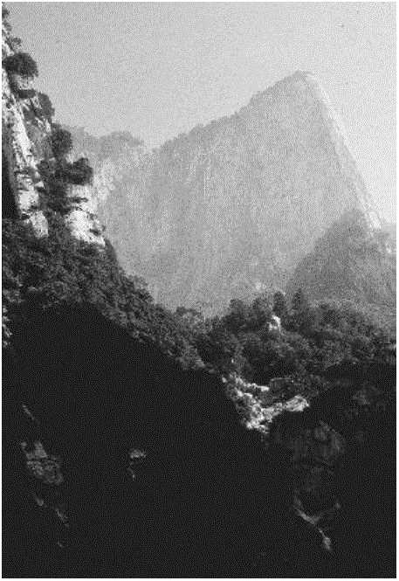

护者。除了很多建筑物之外，院子里还有一片香 柏林。据说早在最初的西岳庙修建之前，它们就 已经种在这里了。整座庙被一道围墙围住了，不 允许外国人入内。过去的几十年中，它一直被当 成军营来使用，这大概就是它躲过红卫兵这一劫 的原因吧。

此时正是8月中旬，雨季的中间。在西安等 天放晴等了一个星期之后，我们决定抓住一个机 会。经过4小时，走了 120公里之后，我们看见 一条泥泞的山路，向华山延伸而去。在这里，我 们能够看见蓝天。

我们把衣服扔在一个廉价旅馆里，动身去探 险。经过两排旅游工艺品店的“夹击轰炸”之后， 我们进入了玉泉院的主门。玉泉院是一座道观， 建于11世纪中期，是为了纪念陈挎而修建的。10 世纪的时候，陈挎曾经在这里隐居。他的无极图 曾经激发了早期理学家们的灵感，除此而外，他 还修习道教禅定，能够连续数月保持一种类似于睡眠的入定状态，并因此而名重一时。道观西面 的一座小山洞里，至今还供奉着一尊陈挎卧像。 我们只捐了一点点钱，看管大殿的老太太就让我 们进去了。我们伸手抚摸着陈挎的石头塑像一 自从公元1103年被雕成以后，不知道有多少只手 曾经触摸过它，以至于现在它看起来、摸起来都 像一块抛过光的黑玉。

附近有一座亭子，是陈挎建在一块石头顶上 的。在这块石头前面，陈挎曾经拧插了四棵佛陀 出生于其下的那种树的枝条一根据一个道教故 事所说，老子回归帝乡以后，又转生为释迦牟尼 —现在只剰一棵还孤独地活着。很显然，当年 红卫兵们以为他们已经彻底清除了这四棵树，可 是眼下它们多痛的残干上，又冒出了新芽。

U!

就在主殿入口处的外面，一块雕刻着华山图 景的石碑吸引了我们的注意。它的中间断开了， 但是我们竭尽全力仔细地去研究它，就仿佛我们 能够越过保护栏、看透它表面上的浮尘似的。如 果这座山真的如图中所绘，那么史蒂芬和我都要 减肥了。

在院基的东面，我们又一次在一块石碑前停 下来，这块石碑紧挨着另一块石头。这儿是诸多 的华佗墓之一。华佗是中国最伟大的医学天才， 卒于公元207年，享年97岁。华佗曾经在华山的 一个岩洞里生活了很多年。而且他还在这里采集 药草一直到今天，华山还因为这些药草而著名: 山薑的特殊变种、人参、细辛和菖蒲，等等。采 用针灸技术和利用以大麻为基础的麻醉剂来进行 外科手术，是华佗诸多成就中的两项。此外，人 们还把五禽戏的创建归于他的名下，后来五禽戏 奠定了中国武术的基本风格。尽管华佗一再谢绝 官职，他还是被迫去给曹操治疗慢性头疼病（曹 操在汉代末年篡位）。当他拒绝继续治疗的时候, 曹操命人杀死了他，以防华佗向自己的众多敌人 泄露他的健康状况。

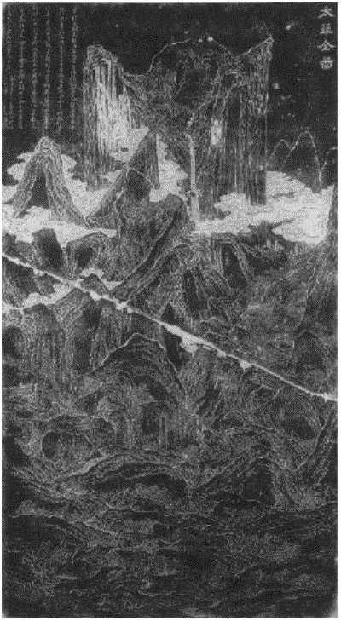过了华佗墓，在 玉泉院的东墙外，有 两座小道观。第一座 是十二洞观，大部分 云游的道士都在那里 挂单。我们经过它锈 迹斑斑的大铁门，又 走了一百米，进入了 仙姑观砖木结构的大 门里。西安的一位中 国朋友曾经告诉我们, 这是谢道长居住的地 方。我们找到他的时候，他正在床上支着身体， 用一盏热灯烤膝盖，治疗关节炎。他曾经以武功 而闻名于世，现在却连走路都有点儿困难了。他 的房间里有两张并在一起的木板床，床上吊着一 顶蚊帐（其他道士的房间也都是如此布置，他们 在床上打坐、学习以及睡觉）。屋里还有两只箱子, 装着书和衣服，以及一张桌子、两把折叠椅和一 台新彩电（省政府因为他在保护文化方面的贡献 而赠送给他的），墙上还有一幅字，上面写着“忍” 字。互相介绍之后，我递给谢道长一支烟，自己 也点燃了一支。我们抽烟的时候，他给我讲了他 这一生的故事。

雕刻着华山图景的石碑

谢道长的父母原籍山东，在清朝歉收的年份 里，为了找活路而南迁了。他出生于安徽省，在 他还只有十几岁的时候，就出家了。经过标准的 三年学徒期之后，他来到华山修行。我们会面的 时候，他刚好满80岁，已经在华山生活60年了。

除了膝盖有点儿关节炎之外，他的身子骨异常硬 朗，心清澈得就像久雨后的天空。我向他请教道 教方面的问题。

谢：老子说，要修静和不偏不倚。 要自然。自然的意思是不强求。当你自 然地行事的时候，你就会得到你需要的 东西。但是为了了解什么是自然的，你 必须修静。作为一个道教中心，很久以 来，华山如此出名，就是因为它安静。 过去这里有很多隐士，但是现在这座山 已经发展了旅游业。宁静不再，隐士也 不在了。

问：他们到哪儿去了？

谢：这很难说。隐士们想一个人待 着，所以不容易找到他们。他们更喜欢 离群索居。他们中一部分人回到了城市。 另外一些人搬进了终南山的更深处，那 儿还很安静。但是即使你找到他们，他 们也可能不愿意跟你说话。他们不喜欢 被打扰，而是更愿意坐禅。他们对谈话 不感兴趣，可能对你说几句话，然后就 把门关上，再也不出来了。

问：但是他们要吃饭呀。他们迟早 还是会出来的，不是吗？

谢：那可不一定。有时候他们一天 吃一顿，有时候三天吃一顿，有时候一 个星期吃一顿。只要他们能够滋养内在 的能量，就会活得很好，而不需要食物。 他们也许会入定一天、两天，一个星期， 甚至几个星期。他们再次出来之前，你 可能不得不等上很长时间。

问：他们对教导别人不感兴趣吗？

谢：感兴趣。但是在你能教导别人 之前，你必须先自己修行。在你教什么 东西以前，你必须先了解它。你不能只 靠在书本上看到的话来解释内在的修行。 首先你必须搞明白它们是什么意思。

问：如果人们不能跟隐士学道，那 么他们可以跟道观里的道士学吗？

谢：你不可能只逛逛道观就能学到 东西。你至少要在道观里住上三年，而 且要做日常杂务。如果你能够忍受这份 艰苦，那么三年后，你就可以请一位道 士做你的师父。这是不容易的。你必须 头脑清醒、心地纯净。就像我刚才说过 的，至少要有三年的体能训练，你的心 才会变得足够宁静，才能够理解道。

问：你住在山上的时候，肯定需要 山下的一些东西。你是怎么得到它们的 呢？

谢：什么东西都靠我们自己背。我 岁数小一点儿的时候，经常上下山。现 在，游客们有时候会给道士钱，道士就 付钱给别人，让他们把东西背上来，这

样他们就可以专心修行了。

问：住在这儿的道教徒的数目有很

大变化吗？

谢：我刚来这儿的时候，山上有四 五十位老师父，有两百多道士和道姑， 小道士们多得数不清。现在，只有一部 分人还待在这儿。

问：他们都怎么啦？

谢：有些人死了。很多人走了。还 有很多人还俗了。

问：道观怎么样呢？

谢：道观里挤满了游客。什么都变 了。现在旅游局管着道观了。

我问谢道长，我能不能跟仙姑观90岁的老当 家行道长谈谈。谢道长突然变得严肃起来，说这 不方便。很显然，行道长有问题一但不是健康问题。出去的路上，我们看见了行道长，他正在 指点一个千里迢迢从浙江赶来的年轻人，这位年 轻人要给道观雕龙和鹤。史蒂芬和我鞠躬为礼， 然后离开了。

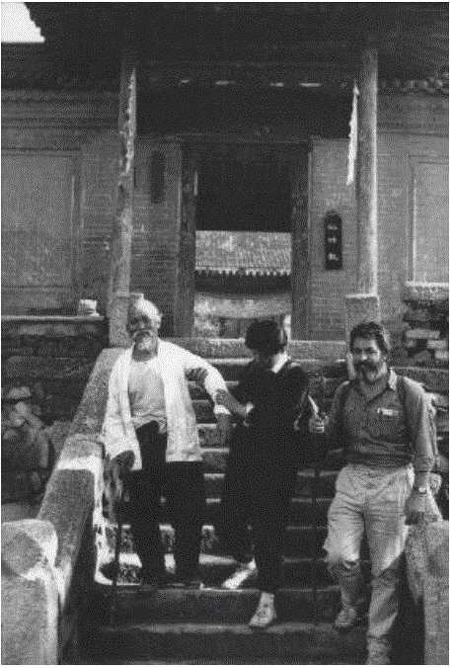后来，谢道 长与我们在我们 的旅馆房间里共 进了一顿俭朴的 晚餐。他说，对 于道教徒来说， 道教自身的发展 形势不是变得越 来越好，而是越 来越糟。全中国能够称得上大师的道士和道姑,

谢道长与作者在 仙姑观的台阶上。

不超过150 Ao

2000年前，汉代的历史学家们说，在汉明帝 统治期间，全国的人口是5000万左右，而登记在 册的道教大师有1300 Ao换句话来说，当时全 的人口是现在的1/20,而道教大师的数目却是现 在的10倍。这确实是一个令人悲哀的现状，可是 很多中国人现在还把道教称为他们的国教。

回道观的路上，谢道长把当地可以洗热水澡 的地方的大门指给我们看。那是一个退伍军人之 家，里面住着几百个在中越边境冲突中受伤的士 兵。在门口，我们互相道别，谢道长拄着拐杖， 蹒跚着，慢慢地走回仙姑k。

H-

后来，当史蒂芬和我在明亮的月光下走回旅 馆的时候，我想，不知道谢道长是不是过去的五 千年中来到华山的那一长串道士名单上的最后一 位。这串名单中有茅濛，他是两千多年前来到华 山的。他修炼到长生不死之后，大白天骑在龙背 上，消失在云间。他的后人迁移到了东部的沿海

**123**

省份江苏省，在那里的茅山上，他们建起了中国 最著名的道教中心之一。花和风是老朋友了。如 果华山的种子能够到达中国东部，那么它们也有 可能飘过大洋。

第二天早晨，史蒂芬和我一个多星期以来头 一次在阳光中醒来。我们往回走，穿过玉泉院的 院子，开始徒步沿着通向顶峰的山谷往上爬。即 使在连续下了一个星期的雨之后，河水还是清澈 得像荡起了涟漪的玻璃，没有淤泥的痕迹，只有 花岗岩质地的卵石和沙子。萨满们的山水指南书 —古老的《山海经》中说，华山附近的一座山 中，有一种岩石，用它煮汤洗澡，能够治疗皮肤 病。这条河里的沙子看起来是如此洁白，用它似 乎能够把幻世的红尘洗涤尽净似的。

时值盛夏，早晨的太阳就已经热辣辣的了。 当我们开始这次登山行动的时候一后来我们才 知道所花时间长达八个小时一我们很高兴能够 走在山谷的树阴里。几公里以后，在娑罗坪这个 地方，山谷变得开阔起来一娑罗坪是因为过去 种在这里的两棵巨大的“娑罗树”而得名的。释 迦牟尼（一些道教徒宣称他是老子的转世）就是 在这样的两棵树之间进入涅槃的。那两棵树过去 在山谷西壁上的一个祠堂前面。附近一个旅馆的 管理人员告诉我们，“文革”期间，它们被砍掉了。 但是地方志却说，它们是在1884年的一次洪水中 被冲走的。

过了河，在一个叫小上方的地方，山谷的东 壁上被人凿了很多山洞。现在洞口长满了杂草， 肯定是多年以前就已经荒弃了。再往上走较远一 些的地方，是中上方。唐朝的时候，玄宗的妹妹 曾经住在其中的一个岩洞里。再往高处去，云雾 中有个地方，是大上方的岩洞群。根据佛教旅行 日记作家高鹤年的记载，1904年，当他游览华山 的时候，大、中、小三个上方都住着道教隐士。

我们继续沿着山谷往上走，在毛女峰的山脚 下，再次停了下来。毛女峰是因为一个修道的少

w

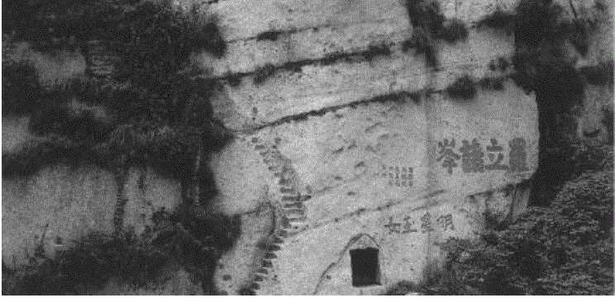

古代隐士洞穴，位于娑罗坪小上方处，在通往华山顶 峰的路上。

女而得名的。这位少女本名玉姜，曾经住在毛女 峰附近的一个山洞里。公元前210年，秦始皇驾 崩的时候，他的很多妃嫔被挑选出来，陪伴他长 眠于地下。一些妃嫔被挑选出来供弹琴之职，玉 姜即是其中之一。但是在她被带到骊山附近秦始 皇陵的前一夜，一位老太监帮助她逃到了华山。

后来，她遇到了一位道长。这位道长教她怎 样靠吃松针、饮泉水而过活，怎样观想与人的生 命有关的北斗七星，以及怎样走萨满的禹步。经 过这样的修习，她的身体逐渐长满了绿色的长毛, 于是人们开始叫她毛女。从那时起，猎人们会不 时地报告说，听见了她的琴声，或者是看见一道 绿色的身影在她过去居住的山峰附近闪电般地掠 过。我四下里环顾。除了我自己站在一块石头上, 只有一只蓝尾巴的蜥蜴正在享受着清晨的阳光。

过了毛女洞几百米，华山山谷到了尽头。我

们来到了青柯坪，也就是东道院的所在地。这座 小道院是一座古代道观的现代版本，里面供奉着 九天玄女。根据道教传说，她曾经教黄帝怎样在 战争中克敌制胜。结果，黄帝在华山西北一百公 里处的涿鹿之战中，打败了蚩尤，成为中华文明 的创始人。

青柯坪也是华山山谷入口处和顶峰之间的中

点。从青柯坪到山底和山顶，都是5.5公里。但 是剰下的一半是最难走的。山路看起来似乎都垂 直了，而且在有一些地方，山坡的倾斜度真的达 到了 90度。据传闻，公元前3世纪，秦昭襄王为 了把一棵古松从华山顶上运下来，做一只巨大的 棋盘，他让工匠们安装了一系列的铁链和梯子， 这才使得凡夫得以进入华山。不过此前萨满和道 教徒们爬华山已经爬了几百年了一如果不是几 千年的话。

yi

青柯坪的景象说明，当《山海经》的作者把 华山描述成“削成而四方，其高五千仞”的时候， 他没有夸张。经过回心石，我们开始向高处攀登， 并且很疑惑怎么能有人不靠铁链而爬到山顶上去。 我走在前头，再也没有看见史蒂芬。直到两个小 时以后，当我回头向下望苍龙岭的龙背的时候， 才看到他。

*U!*

-I

唐朝时，当儒家学者兼诗人韩愈游览华山的 时候，他爬苍龙岭才爬了一半，就因为恐惧而瘫

软在地。像所有的学者一样，他不论走到哪里, 从不忘随身带文房四宝。在绝望中，他写了一封 诀别信，把它从悬崖边上扔下去了。最后营救的 人来了，把他背下了山。从那时起，苍龙岭上的 路就被扩宽了，并且出于安全考虑，在两边安装 了铁链。尽管如此，当我要向下喊史蒂芬的时候, 我还是突然噤了声，被这个念头吓住了一我的 声音会落进深渊里，把我与它一同带走。

通过望远镜，我看见史蒂芬把几个登山者吓 住了。他爬过铁链，以得到一个更佳的角度，去 拍摄华山北峰一此时北峰的岩顶正兀立在旋转 的岚气中。我身边站着三位广东来的商业艺术家, 他们和我一样，正注视着这同一幕场景。他们中 的两位使用的是油画颜料，另一位用的是粉蜡笔。

中国墨汁再也看不到了。

几分钟后，我到了一个拱门处，即金锁关。

它是过去登顶峰的入口，也是山路开始分岔的地 方。谢道长曾经建议我们在东峰上的小旅舍中过

夜。因此我选择了左边的岔路。几分钟后，我歇 下来，与一位脚夫分享一只小西瓜。他靠往山上 背东西谋生。他说，背的东西一般从40—50公斤 不等，每次酬金是10块钱人民币,也就是2美元。 我试着去掂了掂他的背包，感觉似乎有1吨重。

这儿也是橡树和松树林带开始的地方。我舒 展着四肢，躺在树阴底下，看着天上的云，不知 道从什么地方飘来，然后又消失在无何有之乡。 听着松涛声，我想起了俞伯牙和钟子期。不管什 么时候伯牙弹琴，子期总能知道伯牙心里在想什 么：时而高山，时而流水。子期死后，伯牙摔了 琴，而且从此以后再也没有弹过。我想，风现在 想的，是高山吧。

*U!*

最后，我终于站了起来，去爬中峰剰下的路。 像北峰一样，与其说它是一座山峰，还不如说它 是一个山岬。其实华山只有三座真正的山峰，但 是出于命理学的原因，中峰和北峰也常常被包括 在里面。道教徒们喜欢运用五行的概念：金、木、水、火、土；白、青、黑、红、黄；西、东、北、 南、中。

因为秦穆公的女儿之故，中峰也被称作玉女 峰。2600年前，泰穆公的女儿（弄玉）和她的丈 夫一起来到华山。她的丈夫叫萧史，擅长吹箫。 在华山上住了几十年以后，她和丈夫喝下了一种 玉液调制的长生不老药，飞回仙乡去了。为了纪 念他的女儿，秦穆公在这儿盖了一座庙。它被重 修过很多次，最近的一次是在1983年。

从中峰开始，通向东峰的主路沿着一段很长 的台阶拾级而下，然后沿着山顶内部的东部边缘, 再次向上，直到东峰。但是还有一条近路，而我 需要一条近路。我举步折回，走上一条去引凤亭 的岔路。当年，穆公女儿经常在这里吹笛子，她 的夫君则吹箫，风把他们的音乐一直吹送到平原 上她父王的宫中。

1=1

从引凤亭向南望去，我能够看见东峰上巨人 留下的手印一是他把华山和首阳山推向两边， 从而使黄河能够掉头向东、流入大海的。我用望 远镜浏览着下面的山谷，发现了一座掩映在竹林 中的小茅屋。我决定以后打听一下它的情况。

我拖着疲惫的身体，去爬最后一段铁链，到 了一个寺庙的后门一现在它是一个旅馆了，就 在东峰的下面。登记的时候，我向管理人员打听 我刚刚在下面遥远的黄甫谷里看到的小茅屋的情 况。他说那是一个农夫的。我很失望，但是同时 又很高兴一再也不用去爬另外一个山谷了，哪 怕只是一小会儿。我坐在前门的外面，喝了一瓶 啤酒一它们是与其他的生活必需品一起，通过 当地脚夫的肩膀上来的。喝第二瓶啤酒的时候， 史蒂芬到了。我们一起喝了第三瓶。

我们坐的那个地方，正是航空杂志上的那幅 照片的拍摄处。我大为惊愕：原来那个景色是真 的，而且我们的的确确已经坐在这儿了。我们的 直下方，就是那座与照片上一模一样的不可思议 的亭子，坐落在那一模一样的不可思议的山岬上。这座亭子里的坐発和棋盘桌，都是最近才重修起 来的，是用白色的花岗岩雕成。要到那里，你必 须沿着一段铁链爬下去。在铁链的某一点上，你 得被迫水平地悬在空中，背对着下面几百米处的 岩石。2000多年以前，在武帝统治期间，有人看 见一位名叫卫叔卿的道士，正在这个山岬上和几 位神仙下棋。1000年后，10世纪的时候，陈挎曾 经在这里和太祖下过棋。据说陈挎赢了，于是太 祖把整座华山都封给了他。

史蒂芬和我注视着正在沉落的夕阳，它照亮 了这座亭子。月亮飘过天宇。我们摆下一付空行 囊担子，留给脚夫们第二天背下山，然后回屋休 息去了。

东峰也叫朝阳峰。黎明前，一百名游客在外 面打着寒颤，我们加入了他们的队伍。他们中的 大部分人是夜间打着手电爬上山的。他们是一个 为期两天的旅游团：早晨离开西安，参观骊山的 秦始皇兵马俑，晚上爬华山，第二天傍晚回西安。

i'2

东峰的棋亭

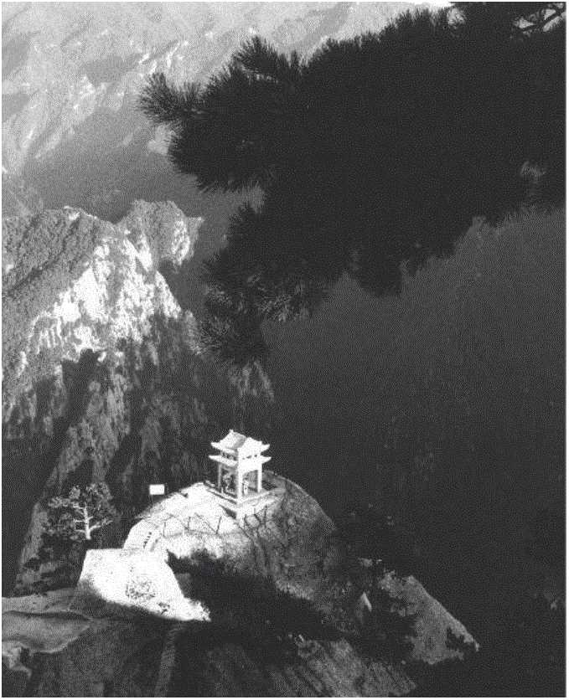

太阳升起来了，一百架照像机同时咔哒起来。 它是从一座山后升起来的一《山海经》中说， 那里生活着一种黑雉，用它能够治疗疮捐。这部 逸满的山水指南还宣称：“（华山上）鸟兽莫居。 有蛇焉，名曰肥虫遗，六足四翼，见则天下大旱。” 可是我们没有看见它。但是我们确实看见了一只 老鼠在一点一点儿地撕咬一片树叶，乱哄哄的蜜 蜂们在访问蓟草，橙黄色的向阳花，比太阳还黄 的百合，还有鹰的一家，在山峰上空开始了新的 一天。

U!

吃过早餐面条后，史蒂芬和我开始了爬华山 花状顶峰其他花瓣的旅程。去南峰的路上，在南 天门，我们穿过一座小庙的大门。出来后，就置 身于这座山峰的南面了。在这里，黄甫谷和仙峪 谷环绕着华山的山基，垂直落差足有1000米。穿 过仙峪谷向南，是三公山和三凤山。沿着悬崖， 有一条铁链和木板合成的栈道，通到下面的贺老 洞。它是13世纪的道士贺元希在华山正面陡峭的

我减轻了对危险的紧张感，但是史蒂芬却鼓足了 勇气，缓缓地向下爬了一半，去拍几幅照片。他 一从深渊中上来，我们就向南峰的主峰进发了。

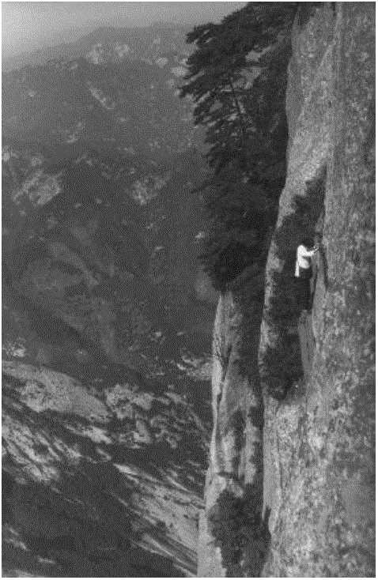

横渡南峰全真崖

南峰也叫 落雁峰。顶部有 一个石头池塘, 能够贮存雨水, 这大概就是它

吸引大雁的原

因吧。它也是华

山的最高点，几

乎有2200米。

公元8世纪的

时候，诗人李白

站在这里感叹:

“此山最高，呼吸之气想通天帝座 矣，恨不携谢月兆惊人句来搔首问青天 耳。" 从南峰开始，山路蜿蜒而下，经过另一条龙

脊，通向西峰。西峰也叫莲花峰，据说因为有一

块岩石看起来像一片荷叶，还因为在顶峰附近的

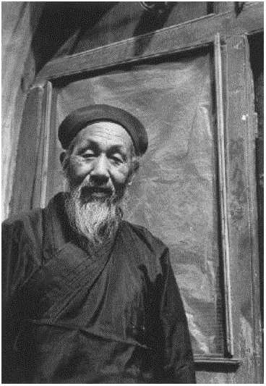

一个池塘里，曾经生长

过一棵千瓣莲花。从西

峰的边缘到仙峪谷，又

是一个高达千米的急

落差。

我们久久地凝视

着这座断崖，然后掉转  
脚步，去翠云观。它依

偎在龙背的内侧。

薛道长华山顶上四十五年

在主殿里,我遇见了薛泰来道长。他70岁了， 自从他22岁出家以来，已经在这座顶峰上住了 45 年了。像谢道长一样，薛道长也有关节炎，可是 当他站起来给我倒茶的时候，行动却非常优雅。 我问他，这顶峰上是否还住着其他的道士或道姑。

薛：还有一个道士，苏道长。他住 在南峰上。但是两个月前，他退出了道 教协会，和一位弟子一起，搬到了下面 华山山谷的中间——大上方去了。这里 只有我一个人了。

问：如果人们想住在这里跟您学习, 可以吗？

首先他们必须去玉泉院的道教

协会，征得允许。道协决定往哪儿派人。 我不能私自收徒弟。

问：政府供养您吗？

薛：不。我们必须靠接受布施，自 己养活自己。政府有时候帮助做修葺工 作。但是我们必须主动提出申请，而且 要花很长时间。不过政府对宗教的限制 是放松了。过去的情况真是非常糟糕的。

问：您一直住在西峰这里吗？ 薛：没有。1943年，我刚来这儿的

时候，住在南峰的南天门。也有好几年, 我住在山洞里。这就是我现在走路困难

的原因。解放后，几乎华山的每一个道 观我都被派住过。道协让我们上哪儿， 我们就得上哪儿。

问：这儿是个修行的好地方吗？ 薛：不，不再是了。不是在华山上。 住在这儿的道士们不得不去照顾游客。 我们不能专心致力于修行。这样谁也成不了什么事儿。想修行的人不得不搬到 山的更深处。当然，政府和道协谁也不 赞成这样做，不过有些人还是这样做了。 苏道长和他的弟子搬去的那个地方，也 就是大上方，还是非常僻静的。那儿的 上面有一些岩洞。

问：楼观台怎么样?



W他们那儿的游客不像华山这么

多，但是住在那儿的人太多了。这也没 有什么好处。他们的生活太舒适了。如

果你想找个地方修行，你就必须到山里  
去。但是如果你进山了，衣食又成了问  
题。要么你得亲自出山买东西，要么你  
得靠别人。这是个问题。但是在山里修

行的人有办法解决这个问题。他们辟谷, 也不穿衣服。也许披几片破布。他们练 习瑜伽，这样他们就不会觉得饿或者冷

都是不同的，主要是要清心寡欲。修行 要花很长时间，所以你必须保持身体健 康。如果你有很多念头和欲望，你就活 不到实现目标的时候。

我喜欢薛道长。他说话直截了当，而又优雅 柔和。我可能跟他谈了好几个小时。已经是中午 了，又有几位游客到了。后来，我在道教协会的 杂志上读到，最近薛道长把他过去40年来从供养 中得到的所有积蓄，全部捐给了道教协会，用来 修建新道观。总额是2000元人民币，大约相当于

400美元。

当史蒂芬和我动身要离开的时候，薛道长进 了卧室。出来时手上拿着一袋松籽，是他从长在 顶峰的松树上采集的。华山松是一个特殊的品种, 只在终南山较高的山峰的顶峰上才有。它们在中

、朝鲜和日本的森林种植者圈中享有盛名，而 生长在华山西峰上的那些松树，又是华山松中最 为著名的。它们的种子、花粉乃至松针，都是过 去生活在华山的道教徒们的主食。古书中说，华 山松的松香经过一千年就会变成琥珀，吃了它能 够转凡成仙。薛道长说，吃了这些松籽，或者种 了它们，让它们长成树。我告诉他，我是松树家 族的老朋友了，更愿意种它们。

我们没有继续逗留。两个小时后，我在群仙

观停下来，等候史蒂芬。在谢道长得了关节炎之 前，他一直是这座道观的当家。1919年，谢道长 的师父建起了这座道观。现在里面是空的，只有 一位年轻的道士在给一群游客张罗午饭。当我在 台阶上休息的时候，这位道士走了出来，我们聊 了聊。他说，年轻的道教徒正处于困境中。他们 所做的一切就是照顾游客。他说，大部分师父在 他们的一生中，只把核心的秘密传授给一位弟子, 而且大师们都已经隐居到山的更深处去了，拒绝 在这个物质时代教化人。他说，道观里的教导是 肤浅的。他叹息着，回到里面去继续招呼午饭了。

史蒂芬到了以后，我们沿着山路一起往下走。 途中，我们经过一块石头，它的正面刻着“鹤之 声”三个字，而且被漆成了红色。鹤在道教中是 变化、超越、洒脱、 纯洁和长寿的象征。

用它来代表华山是 再完美不过的了。

可是很显然，这只

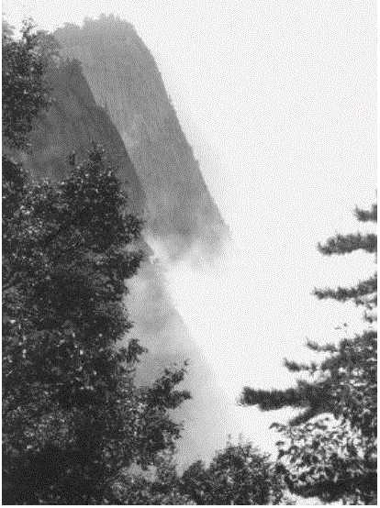1904年，当佛 教旅行日记作家高 鹤年游览华山的时 候，他很惊异，*华* 山的道教徒们怎么能靠那么一点点儿东西过活。

活的献身精神做了评论。他说，别的道教名山都 不是这样一他游览了所有的道教名山。在20世 纪的另一端重访华山，我却不得不怀疑，为什么 还有道教徒愿意住在这座山上。不管它的景色有 多么壮观，却不能代替幽静。

lli'l

下山的路上，我们又一次在娑罗坪休息。我 想起薛道长说过，苏道长带着一位弟子搬到了大 上方顶峰的一个山洞里。大上方是那边云中的一 个地方。我的视线越过山谷，眺望着那座崖壁， 不由地大声自言自语起来：不知道上苏道长的岩 洞有多远。这时，一个正在卖西瓜块的人说，他 认识苏道长。他还说，大上方不远，他愿意给我 们当向导。

我们接受了他的好意，跟着他过了河。在河 对岸，他把路开始的地方指给我们看。我们瞠目 结舌，不敢相信。这条路的开头是一段铁链，顺 着崖面垂下来，大约有30米长。我们的向导拽着 铁链就上去了，然后招手示意我们跟上来。史蒂

芬和我沮丧地面面相觑，但是我们能找出什么体 面的理由呢？所以我们只好跟了上去。下一段路 就史吓人了：手脚并用，手指和脚耻死死地扒住 倾斜度达70度的崖壁，崖壁上还不停地有泉水渗 出来，滑溜溜的。而且没有铁链。我们根本不敢 往下看，只是不停地爬着，免得去想会掉下去。

爬了大约一百米，我们到了一个古代隐居处 的废墟，然后开始爬一段更加陡峭的崖壁。半路 上，我的腿因为筋疲力尽和恐惧而开始发抖，我 问向导还有多远。他说，两个小时，然后指指就 在白云下的那个崖顶。当他刚才告诉我们苏道长 的岩洞“不远”的时候，我忘了问他到底有多远。 现在我知道了，我意识到我们不可能爬上去。还 有不到两个小时天就黑了，而且我们也实在没力 气了。我们决定改天再去拜访苏道长，然后慢慢 地下到主路上。

走在平地上是如此令人激动，史蒂芬开始蝴 蹦跳跳起来。沿路上，当他超过其他下山的游客

一片竹林一朝元洞就是被它遮掩住了。这儿就 是贺元希13世纪初来华山时住的地方，后来他在 南峰上凿了一个岩洞。

这座道观包括几栋老旧的土坯建筑，屋顶盖 着茅草。我拍拍门口的两只石狮，走了进去。尽 管这个地方看起来快要倒塌了，里面还是挤满了 道士和信众。我向一位老道士走去，他看起来像 是这里的方丈。我告诉他，我正在找苏道长，并 问他这儿在举行什么活动。他说，苏道长和他的 弟子在玉泉院另一面的十二洞；这两天是曹道长 母亲去世三周年纪念日，全省的道士和道姑都来 参加为期三天的斋醮活动。曹道长是华山道教协 会的会长，后来我得知，她就是那位给我往朝元 洞方向指路的道姑。

我回到玉泉院，向十二洞走去。当我走过院

基的时候，撞见了老薛道长。在西峰上，他一个 人住着。在这里，在山脚下，他被十多个年轻弟 子簇拥着。我们互致问候，他说他刚从北京回来，

在那里，他参加了自1949年以来第一次接纳新道 士和道姑的正式典礼。他问我种了那些松籽没有。 我告诉他，我已经把它们送给了台湾、日本和美 的热爱森林的朋友们了。当我向他问起苏道长 的时候，他消失在一间看起来很零乱的临时帐篷 里,然后带着一个40岁左右的高个儿道士回来了。 薛道长介绍说，这是苏道长的弟子，姓周。 我给他讲了上次我曾经试图去拜访他和他师父的 事。他说，如果我再等一两年，要爬那座崖壁可 能就容易了。他还说，台湾的天地会曾经表示要 出钱，修一条更安全的路。但是，很显然他对此 并不欢迎。就在这时候，又一位道士从帐篷里走 了出来。周道长说，这就是苏道长。我向他鞠了 一躬，然后自我介绍。苏道长根本没有停脚，说 我找错人了，又说他姓华，因为住在华山。然后 他走开了，甩着长长的袖子，就好像马上要飞走 一样。

a：

第六章登天之道

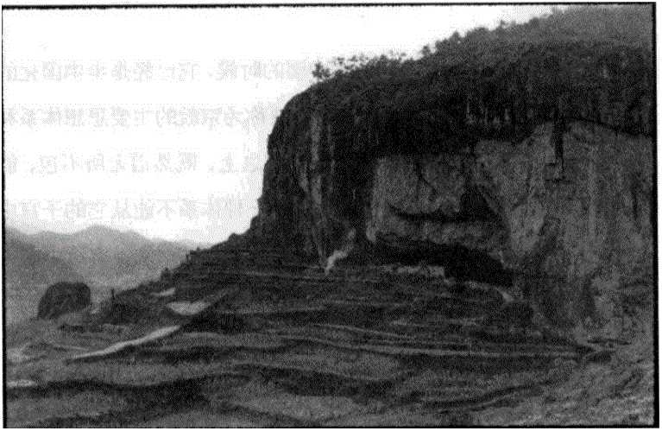

两千年前，当佛教刚刚传到中国的时候，它 已经是半中国化的了。直到那时候为止，中国所

有可以被称为宗教的主要思想体系和修行体系， 都建立在对道的理解的基础之上。既然道无所不 包，能够生发万物，那么就没有理由认为另外一 种体系不能从它的子宫中衍生出来。至少在佛教 最初传入中国的一百年内，它没有给中国人造成 多少观念上的问题。

中国与佛法一佛教对于真理的看法一的 最初遭遇，最迟发生在公元前1世纪。其时汉朝 已经把它的影响沿着一串绿洲一直扩展到了印度 西北的各个王国中。在那里，大乘佛教刚刚涌现， 汉印最初的接触是外交上的。本来外交上的接触 是永远也不可能导致佛法的传播的，除非是把它 作为一种文化珍品来介绍给对方。是商业贸易把 佛法带到了中国。当时，各国商队来到中国，他 们用香料，珠宝和彩色玻璃来换取中国丝绸。早 在公元1世纪，中亚的商队就已聚居在中国政治 中心的城墙之外。与他们住在一起的，还有从印 度来的和尚。

佛教最初传入中国的细节，我们就不得而知 了。历史记载和文物只告诉我们，没过多长时间， 佛就被当作另一尊神，被发展中的道教接纳了一 一道教当时包括了诸如黄巾起义这样一些不切实 际的行动。公元2世纪左右，佛不仅在老子的旁 边受到礼拜，还因为某些道教徒认为他就是老子 本人，而变得相当普及起来。据说老子离开楼观 台以后到了西方，一本公元2世纪出现的书，记 叙了这位圣人从中国消失然后又以佛的形象重新 出现在印度的故事。在亨利•迈斯派罗《关于公 元后最初几个世纪的道教的随笔》（Essay on

Taoism in the First Centuries A.D.）一文 中， 他解释了道教徒为什么愿意相信此类故事，以及 他们欢迎觉者到中国来的原因:

佛教被认为是道教的一个特殊的宗 派，是各宗派中最严谨的，比黄巾还要 和谐，还要有理性。再者，它能够阻止

志于体内气息的循环和变化；而佛教徒则强调呼 吸调柔，要舍弃对身体的执著和修炼。还有，佛 教徒有一套普遍遵守的规则，或者叫戒律，他们 据此来调整自己的行为；而大部分道教徒则按照 道德的标准行事，或者各纵其天性。公元3世纪 左右，佛教独立了，于是道教徒们要么改变了信 仰，要么排斥这种现在打上了外国烙印的信仰。

在随后的几个世纪里，佛教不仅在新环境下

繁盛起来，而且变得非常成熟，发展出了新的思

IH

想流派和修行宗派，它们进一步向中国人散发着 感染力。像道教一样，终南山又成为这种新宗教

传统出现和发展的背景。在中国出现的八大佛教 宗派中，有七个宗派是在终南山里或其附近开出

它们的第一片花瓣的。它们是三论宗、唯识宗、

律宗、净土宗、华严宗、密宗和禅宗

据说其

中最后一个宗派起源于嵩山，而嵩山是终南山东 部的一条支脉。第八个主要宗派是天台宗，它起 源于中国南部的衡山和东部的天台山。

在这八种观察佛法的方法（八大宗派）中，在 影响力和信众数量方面，没有哪一个宗派比净土 宗史重要了。净土宗不是教人们单靠自力解脱， 而是教人们要相信阿弥陀佛的力量，他会把信众 带到他的极乐世界里去，人们在那里比在这个五 浊①恶世中更容易证得解脱。净土宗仰仗佛力的方 法，包括持念阿弥陀佛的圣号，观想他的极乐世 界，以及发愿要往生到净土去。

净土宗教纲在中国的建立以及上述修行方法 的普及，要归功于善导。将近20年前，我到台湾 的时候，第一次听说了这个名字。我在岛上的第 一年，是在一座佛教寺庙里度过的。那里的出家 人请我翻译一部佛经，或者说是佛陀的讲法。尽 管我对这些经典的语言很生疏，但是出于我对他 们免费为我提供食宿的感激，我决定勉力一试。

出于好奇，我捡起了一部净土宗的主要经典:

①劫浊、见浊、烦恼浊、众生浊、命浊。——译者注

**-156 -**

《观无量寿佛经》。在这部经典中，佛陀连续向韦 提希王后介绍了十六种观想方法，开始是观想西 方地平线上沉落的夕阳，然后是观想一大片水， 水变成了一块琉璃地，琉璃地上出现了一个国土, 中有宫殿园林，亭台楼阁，楼阁上装饰着彩灯和 珠宝。这个国土里所有的音声，包括鸟声，树声 和水声，都在演唱“苦”、“空”、“无常’和“无 我”。这就是西方极乐世界，这就是净土，也即阿 弥陀佛一无量光和无量寿佛的国土。韦提希王 后最终生于净土中佛前的一朵莲花上。佛陀告诉 韦提希王后，任何能够观想这片国土和阿弥肥佛 的人，都是人中的白莲花，定能往生到极乐世界 去。

公元631年，善导出家之后不久，就读了这 部经典。他深为信服，于是从中国东部搬到了终 南山，在终南山里修行了几年这些观想。尽管他 很精进，但是他仍然对这种修行的基础有所怀疑。

公元641年，他向北行脚到了太原附近的玄中寺,去向道绰学习。昙鸾是玄中寺较早的一位住持， 而道绰则是他的法嗣。那时候，道绰已赢得了净 土宗修行大师的称誉。他说服了善导，使他相信 了持念阿弥陀佛圣号的重要性；他说，这样的修 行本身就足以保证善导往生到净土中去。

公元645年，道绰往生后，善导回到了终南 山悟真寺。悟真寺建于此前大约50年，包括两个 建筑群，一个在悟真山口的入口处，另一个则在 山谷内大约两公里处。公元811年，当诗人官员 白居易搬到这一地区为他的母亲守孝三年的时候, 他写了一首260行的诗，题目叫《游悟真寺》。这 首诗谈到了四周群山的雄伟和寺庙建筑的富丽堂

皇。当时悟真寺里住着一千多出家人。

史蒂芬和我想看看，昔日的辉煌如今还剰下

1=1

些什么。于是我们雇了一辆车和一位司机，从西 安起程，向东南开了 50公里，来到蓝田。从蓝田

市再向东5公里后，我们调头向南，开到了一条 肮脏破烂的路上，很快就来到了水陆庵灰色的新

来被当成了悟真寺的一部分。顾名思义，它曾经 是一个比丘尼道场。西安外事局曾经告诉过我们, 悟真寺不准进入；但是他们拿不定主意，水陆庵 可不可以进。

墙前。水陆庵比悟真寺要早建一两个世纪，后

我们很快就发现，这个地方是由党的干部们

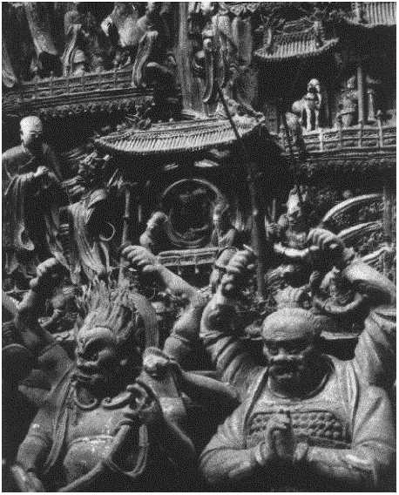管理着。开始，他 们坚持外国人不 能入内。但是经过 陪同我们的和尚 的多次劝说之后, 他们终于同意放 我们进去快速地 浏览一遍。大殿里 的塑像是一个惊 人的展览，包括几 千件陶塑，其中大 部分是13世纪早期塑成的，它们是我们在中国各地所见到的最有 震撼力的艺术作品之一。但是几分钟后，管理员 就开始变得紧张起来，催着我们赶快出去。

当史蒂芬收拾摄影器材的时候，我跟寺庙门 口的两位老太太攀谈起来。她们正在卖灵芝。灵 芝是一种真菌，生长在树和山崖的阴面。道教中 大多数关于长生不死的仙方里都有它。既然灵芝 意味着长生不死，而长生不死意味着隐士，于是 我就问那两个老太太，这一带有没有什么修道者。 其中的一位不假思索地立即回答说，在王顺山方 圆一天的路程之内，住着70多位修道人。王顺山 高2300米，过了这条山谷的终端，向东南一直绵 延出10公里。尽管她们的外貌显得很苍老，可是 老太太们却说，她们一周要爬好几次王顺山和附 近的其它山峰，去采草药。

-I

我正要打听一下王顺山附近的隐士和路线情 况，可是管理寺庙的那个人却坚持要我们马上离 开。当我们驱车离开的时候，司机让我们把自己

隐蔽起来。原来在这条山谷的入口处有一处铀矿, 外国人不许入内。史蒂芬拍了几幅全景照，很显 然，寺庙的管理人员以为他把铀矿拍进去了。我 们蹲下身去，进入蓝田以后，才重新坐上来。对

此我们只好一笑了之。在古代，蓝田地区以产玉

道教徒们以追求长生不死的过程中所使用的

一种矿敏

而闻名。现在变成铀了。两种不同

的矿物，都能把人送上天堂。

听了五年悟真河①的讲法之后，善导离开了蓝 田地区，搬到了长安近郊。在那里，他弘扬净土， 绘制净土经变图，度过了余生的大部分时光。

公元681年，他离开人世，到净土去了。他 的弟子们在长安城南起了一座塔，以安置他的舍 利。那儿很快就发展成了一座寺院，并且成为新 净土宗的第一个中心。它被称为香积寺。在日本,

①善导所居寺庙名为“悟真”，作者称河亦名“悟真二 译者注

他们的净土宗信徒号称有5000多万人，直到今天, 学童们仍然还在背诵8世纪时王维写的一首诗：

不知香积寺, 数里入云峰。 古木无人径, 深山何处钟。 泉声咽危石, 日色冷青松。 薄暮空潭曲, 安禅制毒龙。

三月里，当史蒂芬和我被从善导去过的静修 地驱逐出去的六个月后，我孤身一人回到了西安, 继续我的旅程。我从西安南行17公里，穿过长安 县城，经过两次警察检查，上去穿过神河原，经 过贾里村，然后向西拐到一条岔路上，来到香积 寺的土墙外。香积寺的周围现在是一片农田。

在里面，我遇到了香积寺68岁的住持续洞。

他领着我四处参观，并且谈到了香积寺近期的历 史。1960年，当他初次来这儿的时候，这里只有 一座大殿和三座舍利塔仍然屹立着。这三座舍利 塔里面是善导和两位后期净土宗大师的舍利。那 时候，寺里面只剰下一个老和尚，他们两个人就 一起住在紧靠大殿的一间小茅屋里。1963年左右, 寺里巳经有了 19位和尚。后来，60年代后期，红 卫兵来了，把其中的一座舍利塔砸成了瓦砾，并 且强迫和尚们参加当地的生产小组。续洞千方百 计保住了大殿和剩下的两座塔。

U!

尽管开头很艰难，但是埃洞现在几乎已经完 成了修复工作，至少是初步的目标。一旦占着前 院的初中搬到新址去，香积寺的庙基就有将近两 公顷了一或者说相当于它过去大小的五分之一 左右。和尚们的新寮房也已经开始动工了。尽管 政府规定，在这个寺庙登记的人数不得超过15人, 但是在我到访的时候，仍然有将近30位和尚住在 那里。

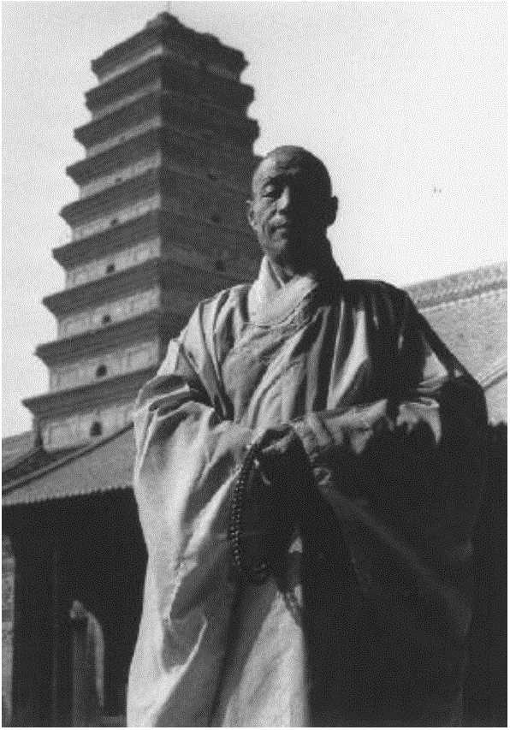

续洞，背景是善导舍利塔

续洞带我来到善导大师32米高的舍利塔前。 我在塔院的小殿里上了一些香。本来我想到塔顶 看看风景，可是楼梯已经岌岌可危了，有一道门 封在外面，不让进去。

后来续洞又带我穿过寺庙的菜园。其时正是 三月下旬，和尚们正在开始种卷心菜、茄子、红 辣椒和土豆。续洞说，寺庙不从外面买吃的。

路两旁种满了玫瑰。过去我一直以为玫瑰是 一种西方的花，所以在中国看到它总是感到很惊 讶。但是西安的一位植物学家向我保证说，玫瑰 最早是两千年前在长安培育出来的，它的原型是 I产于终南山的一个野生品种。像几千年前的大 麻一样，它最终沿着丝绸之路，传到了印度和地 中海沿岸等地。

在大殿附近，有几棵香蕉树，它们看起来似 乎也种错了地方。我问续洞天气是不是太冷了， 香蕉能结果吗？他说，他种这几棵香蕉树只是为 了好玩。我点点头。在台湾，我也在自己的窗外 种了一棵，也只是为了好玩一为了听夏雨打在 蕉叶上的声音。我在寺庙两座已经修好了的大殿 里上了更多的香，然后跟续洞到他房间里去喝茶。 我注意到，他的一只手指的顶端没有了。我猜想， 他是不是把它烧掉了，以供养阿弥陀佛。这种修 行在过去是不常见的一八指头陀是清朝最著名 的诗人之一，他以只有八个手指而闻名。

在埃洞搬到中国最著名的净土宗道场以前，

他一直是终南山最有名的禅宗道场大茅斐隐居处 的住持。我向他请教禅宗和净土宗修行的差异。

续洞：在禅宗里，我们不停地问， 谁在念佛。我们所想的一切就是，佛号 是从哪里升起来的。我们不停得问，直 到我们发现自己出生以前的本来面目。 这就是禅。我们一心一意地坐着。如果 心跑到别的地方去了，不管它到哪儿， 我们都跟着它，直到最后心变得安静下

来；直到无禅可参，无问可问；直到我 们到了这种境界，不问而问，问而无问。 我们不停地问，直到我们最终找到一个 答案；直到妄想消尽；直到我们能够吞 下这个世界，它所有的山河大地，一切 的一切，但是这个世界不能呑掉我们； 直到我们能够骑虎，而虎不能骑我们； 直到我们发现了我们到底是谁。这就是 禅。

在净土宗的修行里，我们只是念佛 号，再也没有什么了。我们用心去念。 我们不出声念，可是声音却是完全清晰 的。当我们听到那个声音的时候，就再 开始念。如此周而往复。念没有停止， 心也没有动。声音升起来，我们听到这 个声音，但是我们的心没有动。我们的 心不动，妄想就消失了。一切妄想没有 了，就是一心在念。结果与禅是一样的。

禅就意味着无分别。实际上，净土法门 包括禅，禅也包括净土。如果你不是两 个都修，你就会变得片面。

问：净土法门更适合于这个时代吗? 续洞：所有的法门都适合。法无对 错。这只是根基的问题，也就是你在过 去世的习性。一旦人们开始修行，他们 就会认为其它的修行方法是错的。但是 所有的法门都是正确的。哪一种修行方 法更合适，它取决于那个个体。

一切法门都是相互联系的。它们彼 此含融。它们殊途同归。比方说，净土 法门包括律宗。如果你不过一种合乎正 道的生活，你就不能念佛。净土法门也 包括禅。如果你不能一心，你也念不好 佛。它与禅是一样的，目标是一样的。 法门就像糖。人们喜欢不同种类的糖，

但是它只是糖。法是空的。

问：终南山到底有何特殊之处？为什 么这么多人来这儿修行？

续洞：终南山一直延伸到印度。最 初的和尚们来中国的时候，他们就定居 在终南山里。而且中国的绝大多数大师 都曾经在终南山修行。但那是过去的事 了。现在这么多的出家人仍然来终南山 的原因是，这里还很容易找到一个隐居 的地方。还有，这一带仍然有很多在家 人，愿意供养来修行的人。

问：现在这些山里住着多少隐士？

续洞：我估计，长安县里大概有**50** 个，蓝田和宝鸡之间的山里大概有两百 个。但是现在距我住山的那会儿已经有 一段时间了，所以可能更多了。住在山 里的出家人不用跟任何人登记，所以没

办法知道。

要想知道，唯一的办法是进山。我向续洞告 辞。在回停车处的路上，我沿着香积寺西南向下 走，一直走了大越两百米。在那里，滴河和滴河 交汇成了交河。村里的男人们正在河岸上挖沙子, 装到驴车里。女人们正在石头上捣衣服。雨季还 没有开始，滴河和滴河都只有大约20米宽。一 些人脱下鞋子，蹬水过河。两千年前，南面的那 片平原是一座皇家森林，种着栗子树和梨树。从 远处，我能够望见果园。在附近的田野里，农夫 们正坐在小板発上，为刚长出来的粟苗拔草。

回到高速公路上，我们继续向南。路是柏油 路，可是却没有多少车。在一个地方，我们看见 一个老太太正坐在高速公路中间，悠闲地缝一条 裤子。8公里后，在一个叫子午村的地方，这条路 消失了。在古代，军队过终南山的时候，子午村 是军队所走的那条路的入口。在子午村，我们掉

**-170 -**

头向西。

10公里后，我们到了一个叫洋峪口的村庄。  
有一条路取代了子午路，它把西安和秦岭南面连

接起来了,

洋峪口就位于这条路的入口处。一次

警察检查抓住了我的司机，他的车的保险到期了。

车的保险费是每年800元左右。警察检查费20元, 大约相当于4美元。我们绕过这些山，继续向西。

8公里后，经过高冠谷，我们掉头向北，不一会儿 就来到草堂寺。这儿是我和史蒂芬1989年5月第 一次来终南山时，佛诞日那天来的地方。

在院子里，住持宏林对于我的回来表示欢迎。 然后打开鸠摩罗什塔的门，好让我能够再一次进 去礼拜。是鸠摩罗什先把我引到这个地方来的。 他的殿是一座简单的砖亭，里面除了三块几米高 的雕刻着美丽图案的大理石之外，一无所有。我 想象着他正坐在里面翻译另一部佛经。根据历史

记载，公元413年，他火化的时候，舌头不坏。 鸠摩罗什出生于此前六十九年，即公元344

他了解到，国内已经改朝换代了。于是他没有回 长安，而是滞留在甘肃走廊（河西走廊）一带。他 在凉州建立了自己的王国，并把鸠摩罗什在那里 拘留了 17年，直到他被姚兴皇帝打败为止。

公元401年，鸠摩罗什终于到达长安。姚兴 请他住在逍遥园中。逍遥园位于皇宫北墙和渭河 之间。皇帝对鸠摩罗什的才能给予了极大的尊敬, 他敕封鸠摩罗什为国师，并且选拔出了三千出家 人供旭摩罗什支配，以襄助他的译经事业。皇帝 自己也常常参与这项工程，他拿来过去的翻译版 本，给鸠摩罗什做参照。住得离都減这样近，对 于格摩罗什而言，却是一件令人苦恼的事情。还 有更令他苦恼的是，皇帝要求这位和尚把他的夜 晚分给十个宫女，希望他能把他的天才传给下一 代。很显然，在这场优生学的试验中，鸠摩罗什 默从了。他讲法的时候，开头总要告诉听众，要 只采撷莲花，而不要去碰那生长莲花的污泥。

年后，鸠摩罗什搬到较为宁静的草堂寺。

在那里，他度过了余生的大部分时光。这座寺庙 【本是上个世纪所建的一座宗祠，被称为大寺。

随着鸠摩罗什的到来，它得到了扩建，以容纳鸠 摩罗什的助手和随从，并被更名为草堂寺一这 显然是一个误称，但是因为它坐落在终南山的山 影里，所以听起来倒也相宜。

不管鸠摩罗什是在哪儿工作的，1600年来， 他所翻译的经文，无论是在风格上还是在语法上, 都再也没有人能超过他。他的《维摩诘经》被认 为是中国文学的瑰宝之一，他的《金刚经》和《心 经》大概是中国被引用的最多的佛经了。还有， 他的译文比其它译者的译文更具韵味。直到今天, 在东方，没有一场佛教仪式中不使用鸠摩罗什翻 译的经文。他的《阿弥陀经》是净土宗的基本经 典之一；他的《妙法莲华经》促成了天台宗的形 成；而他所翻译的龙树和圣提婆的著作，则成为 他自己的弟子所创立的三论宗的基本经典。

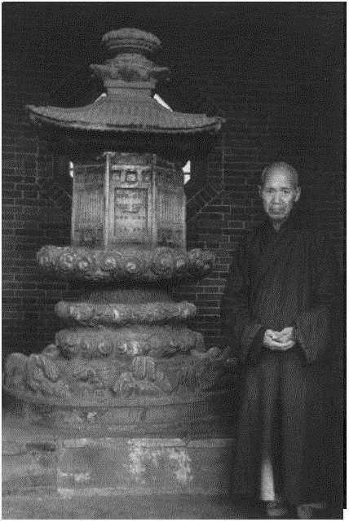住持宏林打开 了安放着鸠摩罗什 舍利塔的那座亭子, 然后领着我穿过一 片竹林，来到长安 八景①之一的面前 一一那是一眼井， 据说秋天会有雾气 从井中升起来，然 后那雰气会一直飘到西安去。不过现在离秋天还

草堂寺住持宏林  
和鸠摩罗什塔

①又名关中八景：华山仙掌，骊山晚照，濡柳风雪, 曲江流饮，雁塔晨钟，咸阳古渡，草堂烟雾，太白积雪。

译者注

有六个月，而且我所注意到的唯一一件事情，就 是宏林那羞涩的笑。宏林还带我参观了附近的一 个巨大的空池塘，它有着新的石壁，石桥和亭子。 他说，每年四月份，都会有几英尺深的水从一个 地下源泉渗透到池塘里，给寺庙提供了一个种植 水生蔬菜的地方。很显然，那眼井和这个池塘是 相连的。

U!

在回停车处的路上，我们在院子里停下了脚 步。地上铺满了柏叶，正在阳光下晾干。宏林说， 和尚们自己做香，然后把它卖给香客，以支付修 复大殿的开销。住在寺里的十多个和尚，用这笔 钱去买建筑材料和有限的几样他们自己不能制作 的东西。他们不需要买粮食，墙里面围着两公顷 的好农田。宏林记起我对访问隐士感兴趣，于是 指着圭峰一圭峰位于太平谷谷口西南几公里处, 它的顶峰与众不同，呈金字塔形一说，他自己 曾经在圭峰上的一座茅屋里住了几年。他73岁了， 18岁就出家了。他问我愿不愿意去见一位94岁的

【舀

老和尚一那位老和尚就住在顶峰下他过去的茅 蓬附近。我本来想接受他的好意，但是当他补充 说，那位老和尚巳经丧失了讲话的力气，而且还 要跟山脚下的驻军军官打交道的时候，我婉言谢 绝了。

St

不过圭峰这个名字，倒是我所知道的。它是 宗密的谥号。9世纪的时候，宗密曾经是草堂寺的 住持，而且他还是华严宗和禅宗的一个分支的祖 师。当我们离开院子的时候，宏林停下来，打开 了鼓楼的门，里面是宗密的墓碑。碑文是9世纪 时的宰相裴休撰写的。裴休曾经记录了当时几位 著名禅师的讲法，其中包括黄榮禅师。我对宏林 的帮助表示感谢，并且告诉他，我更愿意待在山 里。他害羞地笑了，于是我们道别。

在回洋峪口的路上，我在草堂寺南面不远处 的一个葡萄园边停下来。借助一位农夫的帮助， 我发现了自己一直在寻找的那个地方：兴福塔院 的遗址。塔院里曾经有宗密的青莲塔，以及其他

50多位高僧的舍利塔。这些砖石建筑物都在“文 化大革命”期间被毁掉了。这个地方成了一片广 阔的葡萄园中的一大块凹地。我已经听说地方官 员们正在计划发掘舍利，并且打算把它们供养起 来，作为将来的旅游卖点。那位农夫说，这件事 他也听说了。但是他仍然在精心照管着他的葡萄。

几分钟后，我回到了洋峪口村。在洋河河谷 入口处的东面，我穿过一片光禿禿的树林一这 片树林因为几棵野桃树而变得亮丽起来一爬到 后安山的山脚下。很快我就来到一个小平台上， 它已经被崭新的红墙灰瓦的丰德寺所占据了。丰 德寺是几座与道宣有关系的寺庙之一。7世纪中期 的时候，道宣曾经住在这座山上。

尽管丰德寺的围墙是新的。但是它曾经有过 辉煌的岁月。生活仍然在继续着。在里面，我听 见脚踏缝纫机的声音，看见蝴蝶花和樓桃树都开 着花儿。这座寺庙现在是一座比丘尼道场。在外 面，我遇到了住持妙觉。她60岁了，是东北黑龙

江人。在过去的墓园附近一那儿现在还有三座 倾颓的石塔，她正在忙着收拾蔬菜。她歇下手头 的活儿，花了相当长的时间告诉我，现在这里住 着30多位尼师，但是她不知道它是从什么时候开 始变成比丘尼道场的。9世纪的时候，当宗密住在 这里写他关于禅宗分支的经典文章的时候，丰德 寺还是一座比丘道场。

我回到村里，进入河谷：一条弯曲清澈的河,

两侧是高高的悬崖，河的东岸有一条柏油路。不 到两公里之后，我在一个叫柳林坪的地方停下来。 我第一次来这儿的时候，是跟史蒂芬一起来的。 但是史蒂芬回美国去了，我独自一人开始沿着通 向山顶的新石阶向上爬去。远远的上面，在后安 山的顶峰上，我能够望见道宣的舍利塔。前年的 佛诞日，正是它把我们引到这儿来的。

半路上，我在净业寺停下来。在寺庙的大门 上，我看见了我第一次来这里时欢迎我的那几个 字：“以法护法二寺里的狗叫起来。一位和尚出

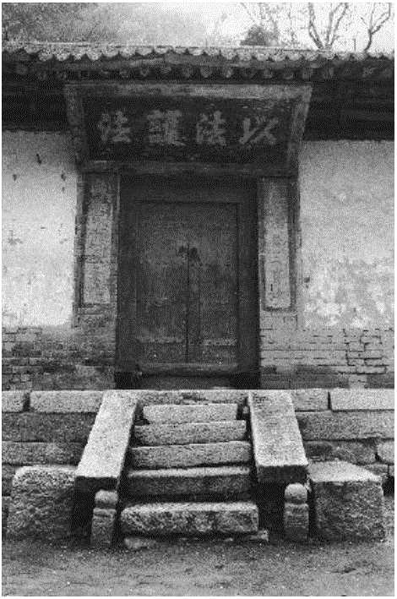

卖了。这两棵树 现在死了。它们

净业寺

来了，把我领了进去。他告诉我，这只狗正在将 功赎罪。几个月前的一个雨夜，它睡着了，有人 翻墙溜了进来。 因为杜仲树的 树皮有医用价 值，于是入侵者 就把两棵杜仲 树的树皮剥去

是1300多年前 道宣亲手种在 寺庙的小院子 里的。

道宣是律宗的创始人，而净业寺则是律宗的

**180**

中心。公元621年，道宣25岁的时候，第一次来 到这儿，住在山上较远处的一座茅蓬里。后来， 他搬到山下的寺庙里，这座寺庙是在他到来之前

50年建的。当他弟子的数目日渐增多的时候，他 把这座寺庙建成了一个指导中心和供应基地，为

道宣塔

那些住在这座山上净

业寺附近的茅蓬里的

I?.

修行人供应吃穿。道

宣除了撰写了中国早 期和尚的传记之外， 他还致力于统一那些

规章制度一出家人 根据它们来调整自己

的生活，他还把这些

规章制度一或者说

戒律一作为宗教指

导的基础。尽管律宗

从来没有占据过首要

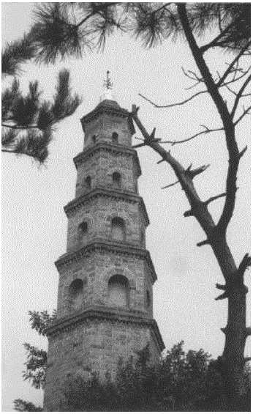

地位，但是它仍然有自己的信徒3而且其它宗派 的出家人也都尊从律宗的这个观点，即如果不过 一种合乎正道的生活，就什么也成就不了。

去年八月，当史蒂芬和我到净业寺参访的时

候,我们遇到了宽明 位28岁的和尚，他巳 经被委以监管寺庙修复工作的重任。在那次参访 过程中，我问他，中国是否还有律宗大师。

宽明：明清有见月和弘一。现在有 美国万佛城的梦参，福建莆田广化寺的

【彻，福建厦门南普陀的妙湛，还有乾  
县（丰峪口西北一百公里处）的通愿比丘

尼。他们是我所知道的几位律宗大师。 他门都一直在经济上支持净业寺的修复

工程。他们都说，现在是终南山重新开 始培养大师的时候了。

问：是什么促使你到这儿来的？

宽明：出家人是中国最自由的人了。

我们想去哪儿就可以去哪儿。“文化大革 命”前，我们还有户口。现在只有那些 长期住在寺庙里的和尚才需要登记。我 们总是从一个地方走到另一个地方，到 处参学。我在厦门佛学院学习以后，就 来这儿修行。那是三年前。我下车的时 候，身上总共只有120块钱（相当于25 美元）。我用这些钱在观音山上搭了一个 茅蓬。一个月后，我来这里参拜，遇见 了两位老和尚。我们前世肯定有缘。我 留下来了。后来，我回厦门去看梦师父， 他同意承担修复净业寺的费用，把它变 成一个修行道场。

问：这些山里住着多少出家人?

宽明：自从我到了这儿，我把周围

的好多山都爬遍了。仅在长安一县，就 肯定有五百多人。但是这些人有两种。 大部分人来山里是来修行的。但是还有 一些人——我该怎么说呢——他们照管 着寺庙，殿堂，只是为了让人供养他们。

问：你计划在这里住多久？

宽明：再住两三年吧，等这座寺庙 修好了。然后我愿意把它交给一个有道 心的人，一个能够复兴律宗修行的人。 之后，我想花几年时间去跟梦师父或者 妙师父学习。梦师父在美国，他希望我 到他那里去。

问：你能给我讲讲梦师父的事吗?

宽明：他是黑龙江人，跟我一样。 他30几岁就已经很出名了，经常在缅甸、 泰国和香港弘法。他回来的时候，被当 成间谍抓起来了。他们说，他走的地方 太多了。他在监狱里过了 30多年，1980

年终于被放了出来。他现在78岁了。当 我第一次在厦门佛学院遇见他的时候， 有几百个人——不仅仅是出家人，都来 听他讲法。他是一个很有感染力的演讲

者，他的话也很深刻。最近，他到美国 去给华人听众讲法，他们要求他留下来。 他教给了我很多东西。妙师父也是这样。

妙师父说话不多，但是不管他说什么, 都很深刻。他曾经是中国最著名的禅寺

扬州高旻寺的方丈。他们两个人都

是开悟了的大师。

问：一个人不守戒能开悟吗？

宽明：不能。如果你不守戒，不管 是1条戒还是250条戒（比丘戒），你的 生活都不会有安宁。你守戒的时候，就 能够清除障碍和执着。只有到那个时候, 你的禅定才能够深入。而只有通过禅定, 你才能开悟。这就是律宗背后的逻辑。

问：你看佛教在中国的复兴有什么 希望？

宽明：过去的十多年间，情况发生 了很大的变化。陕西省几乎没有一个村 子没有庙，或道观，祠堂之类，好让人 们去礼拜。礼拜者来自生活的各个阶层, 包括党政部门。我们最需要的就是一些 大师。但就目前而言，我们的主要任务 看来是要使人们重新熟悉佛教，亲近佛 教。当然了，很多寺庙已经变成了 “动 物园”，人们对待出家人就像对待动物。 他们只是来看看，而且吵吵闹闹的。但 我们认为这种情况是会改变的，寺庙会 重新变成礼拜和修行的场所。但这需要 时间。到那个时候，老和尚们都已经不 在了。所以未来要靠我们。我们必需精 进修行。这就是我们这里不卖票的原因。 我们不让人们进来，除非他们是来拜佛 的。但我们还需要钱修复寺庙，所以我 已经发动出家人做玛瑙念珠。我想最终 我们能够靠这个来养活自己。

问：其它寺庙怎么样？

宽明：他们也是这样。如果他们不 想办法通过自己的劳动，或者靠布施来 养活自己，那么他们就不得不卖门票给 游客。我们都很清楚这样做的后果。大 师们已是耄耋之年了，直到前不久，他 们才获准教课。除非新一代出家人很精 进，否则这个宗教就什么也没有了。

现在是六个月以后了，宽明已经回福建厦门 了。显然，他准备到美国梦参那里去了。他的位 置已经被另一位年轻和尚开龙所取代了。开龙是 北京大学中文系毕业的。实际上，住在净业寺的 八九位和尚中，有三位是北大中文系的毕业生。

在别的寺庙里也是这样，我惊诧于年轻出家人受 教育程度之高。在北京的时候，我了解到，佛教 协会要求所有的新出家人至少要受过高中教育。 道教协会则没有这样的要求。

开龙把我领到一个窑洞里，大殿后共挖了三 个窑洞。这间窑洞是个斋堂，我正好赶上了吃晚 饭：玉米粥，一种野菜，还有炒土豆。后来，开 龙把我领到一个房间里去过夜。我能记得下的一 件事情就是，在一曲“交响乐”中醒来：有人在 斋堂炉灶上生火，火苗的呼呼声；一只啄木鸟找 虫子的声音；还有各种各样的鸟鸣。然后有人在 敲那根挂在斋堂附近的裂了缝的木头。除了新蒸 的馒头取代了炒土豆以外，早餐跟晚餐没什么两 样。

上一次参观的时候，我在这条山谷上面远处 的观音山上，曾经遇到过一位名叫圆照的比丘尼。 当我告诉开龙我想再跟她聊聊时，他说她巳经搬 到观音山的后面去了，而且路很难走。早饭后， 他跟一位年轻和尚说了这件事。大上周，这位年

轻和尚曾经想拜访

但是没有成功。虽然当

时已经是三月中旬了，但他还是没能穿过雪地。

不过天气已经晴了整整一个星期了，因此他同意 再试一次，去走那条路。

山中采药人

我们爬下山， 来到那条柏油路上,

开始沿着山谷往上 走。有几辆汽车从 我们身边经过。这 位年轻和甫说，汽 车一般不停，除非

有人要下车，因为

要重新启动太困难

To几分钟后，我

们想办法搭上了一辆运货马车。走了 15公里后,

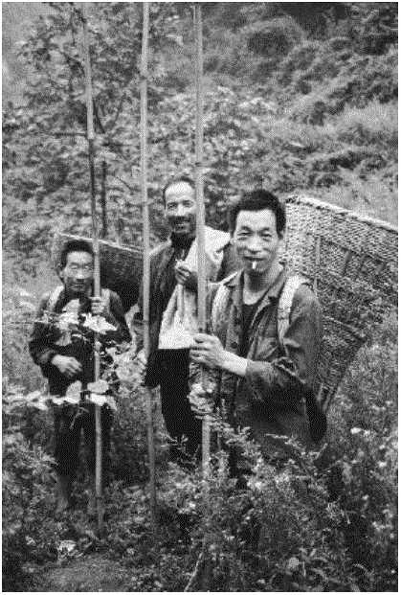

我们开始爬观音山的东坡。

上山100米处，这条路经过一片农舍，在一 个大猪栏处向左拐去，然后开始沿着一片陡峭的 山坡蛇行而上。如果这片山坡是湿的或者结着冰, 那么根本不可能爬上去。即使是干的，也很难走, 我不得不频频地停下来喘气。我的同伴一定很纳

闷我在这些山里干什么。我自己也纳闷。90分钟 后，路终于变得平整起来，我们到了水帘洞。这

是6个月前我遇到

的时候她住的地方。洞的

新主人不在家。在洞内佛堂前上了 一些香之后, 我们继续前行。20分钟后，左面的一条岔路上矗 立着一座石头拱门，上面写着“南雅寺”。

去年秋天，当我与史蒂芬和宽明一起爬观音

山的时候，我们选择了主路，10分钟后就到了山

峰上：一座巨大的松木拱门，四五座庙宇挤在一

*U!*

起。在一个庙里，我们遇见了一位70岁的老和尚, 他是去年才剃度的，大概已经落在宽明的“粥饭 僧”的名单里去了。在另一个道观里，我们看见 一群在家弟子，正在接受一位年轻道士的瑜伽指 导。我们则待在外面。宽明评论说，天气很特别, 我们只好同意。由山峰，青松和白云所构成的全 景，每几秒钟就会变化一次。我抽掉了一整根雪 茄，就坐在那里看着，听着我心爱的曲子一松

间的风声。 这一次，我决定不去主峰，而是去了南雅寺。

几分钟后，我们受到了常照的欢迎。常照是南雅 寺的住持，也是寺里唯一的和尚。他71岁了，已 经在这座寺庙里住了 9年。两位居士跟他一起住 在这里。当一位居士给我们倒碗热糖水的时候， 住持拿出一只小钟给我们看一那是300年前清 朝初年皇帝赏赐给南雅寺的。它看起来很粗糙， 似乎说明南雅寺在那位皇帝的寺庙名单上的地位 不太高。在外面，常照领我们参观了一间即将竣 工的新大殿，然后他把万花山指给我们看。万花 山在洋河河谷的东岸，主峰高2000米，就在观音 山的正对面。他说，有几个和尚最近在万花山上搭了茅莲，还有一些人想到那儿去。他说，那儿 比观音山僻静多了。我做了笔记。

已经是中午了，但是住持没有请我们留下来 吃饭。很显然，南雅寺的粮食供应太少了。我们 告辞了，开始沿着观音山的另一面往下走。山上 仍然有残雪，但是连续一个星期的晴天已经使路 况有了很大的变化。10分钟候，我们到了一座名 叫西静寺的小庙。一位尼师出来迎接我们。她是 时的弟子，一个人住在那里。她坚持要我们 下来吃点儿剩的炒米饭。我想她一定是南方人。 在北方，馒头和面条是常见的主食。当她忙于热 米饭的时候，我四下里看了看，发现西静寺像南 雅寺一样，也有一间单独供奉着道教神仙的偏殿。 一个什么人都能来的地方。

U!

午饭后，我们继续沿着山路往下走。在一个 地方，我们惊起了一只像狗一样大的兔子。山坡 上铺满了去年秋天的落叶，那只兔子从山坡上跳 窜而下的声音把我们也吓了一跳一其程度跟我

们吓着它的程度差不多。20分钟后，我们路过金 蝉寺。没有人在。几分钟后，我们路过一间茅蓬。

晒在太阳底下的衣服是一位尼师的。还是没有人 在。5分钟后，我们到了一条深谷的谷底，走过一 座木桥，往对面的山坡上爬去。又过了几分钟之 后，我们到了龙王寺。它是明朝的一座老比丘尼 道场。东南大约100米处，是未来的观音寺的寺 址。回首看看观音山，我估计，我们在山峰西南 不到两公里处。

龙王寺的一位尼师告诉我们，圆照住在一个 小平台上的一座小土房里。那个小平台是开出来 给观音寺将来建大殿用的。我们跟着那位尼师， 爬上了去圆照住处的山坡。她正盘腿坐在炕上。 炕是一种土床，里面安着炉子，在整个中国北方 都很常见。

我进去的时候，她说：“你回来了。好。现在 我们可以聊聊了。上一次我还不敢肯定。现在我 知道你是为法而来的了。”我很高兴我做了再次拜

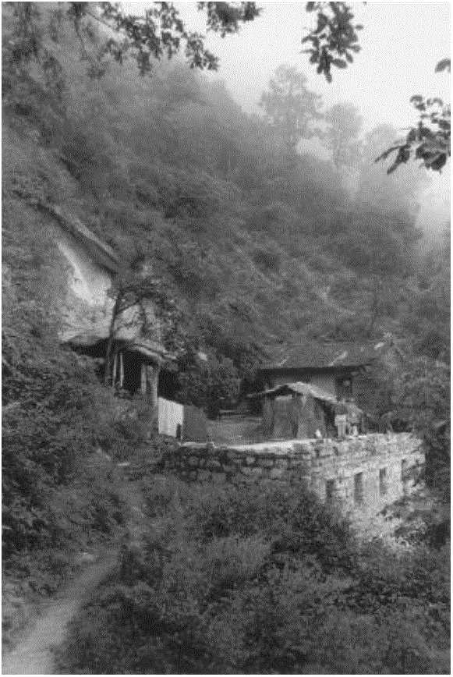

圆照比丘尼的茅篷

访她的努力。她已经88岁了，但是在曾经跟我谈 过话的人中，几乎没有人像她这样机敏。她出生 在中国东北吉林省的一个中医世家，祖上六世行 医。她的祖父是一个和尚，她的父亲后来也成了 和尚。她16岁就出家了，毕业于北京佛学院。后 来，她回到东北，在那里创建了四所佛学院。我

问她为什么要离开东北到终南山来。

【照:

我被骗了。是智真（音译）骗

了我。当时智真是西安卧龙寺的方丈， 他每天诵30遍《金刚经》。1953年，他 来看我，我到火车站去送他的时候，他 往我手里塞了一张车票，就把我一起拉 上了火车。我两手空空地来到了西安， 甚至连一套换洗衣服都没有。他不希望

我继续工作，而想让我修行。后来，我 接任了草堂寺的方丈。红卫兵来的时候, 我叫他们走开。我没有让他们进来。如果我让他们进来，他们就会砸了鸠摩罗 什塔。我做好了死的准备。那是很久以 前的事儿了。再后来，我受不了寺庙里

的生活，就搬到观音山来了。那是10年  
前了。我觉的它是一个死的好地方。去

年，我觉得观音山的前面不够安静，太 多的人去爬那座山，所以我就搬到后面 来了。可人们还是来看我。两个星期前， 有几个大学生来跟我学《华严经》，跟我 一起住了一个星期。

问：我听说您修密宗?

【照：是啊,

不过我们那一批没剩

多少了。现在几乎没有人修密宗了。最  
初我是在北京跟白教领袖，16世贡嘎活  
佛学的。他跟达赖喇嘛和班禅喇嘛的黄  
教不一样。密宗比较快捷。我很快就会  
死的，所以我学了密宗。现在我还在等

死，就等着那把火啦。

问：密宗修行跟净土宗修行相似吗? 照：密宗修行更接进于禅。它是 禅的极致。但是它不是给普通人修的。 它就像开飞机，很危险。净土宗修行就 像赶牛车，很安全，什么人都能修。但 是它花的时间要长一些。

这么多年来，圆照曾教了那么多弟子，我想 她一定记住了自己的演讲，或者至少她诵的经的 引文。于是我从包里拿出一张书法纸，问她愿不 愿意把佛教修行的本质给我写下来。她把纸放到 一边去了，于是我没有再提起这个话题。两个月 后，我回到台湾以后，收到了她寄来的那张纸， 上面写着四个字：“慈，悲，喜，舍”。她的书法 清晰有力，就像她的心一样。

晚饭后，在未来院子对面的一间小土房里， 我和我的同伴盖着毛毯，伸展着四肢躺着。半夜

**197**

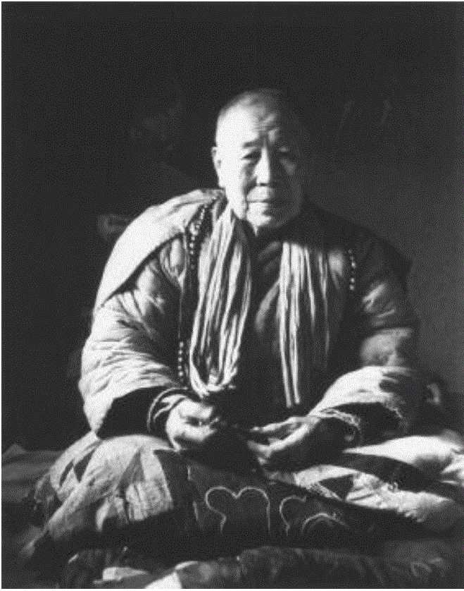

圆照比丘尼坐在炕上，“就等着那把火啦丁

里，天空隆隆作响。紧接着一声巨响，炸开了一 个霹雳，随后大雨如注，直到天亮。

第二天早晨出去的时候，我几乎没法走路了。

每走一步，就有一斤重的粘黄土粧在我的鞋上。 早上我们吃完玉米粥和炒土豆以后，圆照来到我 们屋里。她想教我们一个开悟的捷径，如果我们 接近死亡的时候，就可以用它。她说，如果我们 修这个法而不想死，我们就会得上可怕的头疼病, 不管怎么样都会死的。她咯咯地笑着，我们三个 人都爬到了炕上的毛毯底下。她教了我们一条咒 语，一串梵文音节，据她说最初是由外太空的生 命教给人类的。她还教了我们另一条咒语，说是 解药。当死亡决定从我们身边经过的时候，或者 我们从它身边经过的时候，我们就可以用它。

后来我们来到外面。空气中还有一些水汽， 但是雨已经停了。我们决定，只要能走就走。【 照说，观音山上的路是不可能的了，她建议我们 走一条更容易走，也更短一些的路，这条路沿着 一条深谷的边缘，向西北而下，直到洋河。路面 上铺满了落叶，坡度也比较平缓。她告诉我们， 县政府已经考虑好，要沿着这条深谷往上修一条 路，以发展这一地区的旅游业，但是这一计划暂 时被搁置着，要等到经济好转才会实施。我们对 这一想法深深叹息，擇手道别；然后沿路而下， 一路上练习着我们的新咒语。

一小时后，我们出来了，到了喂子坪村。经 过昨天一个晚上，洋河巳经变得狂野起来。我们 从横跨洋河的一座桥上走过，然后开始沿着路走。 河谷里到处是一片一片的竹林；透过雰气，还可 以看到野桃花。

一小时后，我们到了一个叫李原坪的村庄。 在那儿，我们又过了一座桥，重新回到河对岸。

我们沿着一条路走着，穿过田野，经过村南 头的一个巨大的池塘。橙黄色和金黄色的鱼在水 中横冲直撞。我的同伴说，它们是从越南来的。 刚过池塘，就是通向西观音寺的那条路。它沿着

一座陡峭的山坡笔直而上，而且路面很滑。所幸 沿途有不少树枝和石头可抓。

一小时后，我们越过山脊，从山的另一面往 下走。路变得平展起来。一只黄胸，黑白条纹翅 膀的咏木鸟避开我们，继续在一根断枝上啄着。 我们来到雰气中的一个地方，这就是西观音寺。 我们喊着“阿弥陀佛”，走进泥地院子，四位年轻 和尚和方丈圣林出现在门口。我的同伴走开，去 跟其他的和尚聊天，于是方丈就邀请我跟他一起 到斋堂里去。他说，他劈柴的时候，我们可以聊 聊。他74岁，出家30多年了。在过去的14年里， 他一直住在西观音寺。他是从净天手里接过这个 寺庙的一净天现在已经搬到南方四川省的成都 去了。

*Ui*

当我向圣林问起他的修行时，他说他太笨了, 不能修禅，只念佛。他大笑起来，但他不是开玩 笑。

修禅，你可能修一辈子，哪儿也去不了。 净土法门并不容易。你必须决意要往生 净土，否则念佛不会有任何好处，只不 过是迷信罢了。净土法门是不需要解释 的，关键在于信。但是信比解释更有力。

你看不见净土，只有佛才能看见净土。

眼睛是没有用的，你必须依靠佛。

圣林告诉我，他在等一位出色的和尚，来接 管西观音寺一他只是一个看守者。这座寺庙差 点儿被当成了农舍，但是圣林说，这里是终南山 最好的修行场所之一。他说，难怪农夫们要到终 南山的这一带来，这里阳光充足，雨水丰沛，土 壤肥沃。就在我们刚刚到寺里以前，透过雰气， 我瞥见了菜园的一角，还有几棵果树。他说，他 们的果园里有梨树，苹果树和柿子树。然后他哈 哈大笑，给我讲了一个故事：去年秋天，一只熊 把他和其他的和尚赶到屋里，然后吃掉了寺庙柿 子树一半的收成一其时那些柿子正在外面晾着。 圣林很风趣。他一口气数出净土宗13代祖师的名 字，然后大笑起来，笑自己居然还记得他们的名 字。

正当我跟圣林聊天儿的时候，我的年轻伙伴 兼向导进来了，说我们该走了。当时已经是半下 午了，如果我们不马上走，就可能错过净业寺的 晚饭。

回去的路上，我的向导告诉我，他和西观音 寺的一位和尚曾经一起住在少林寺（少林寺在河 南省，菩提达摩就是在那儿把禅传给中国人的。 还有些人说，也传了武术）。他说，少林寺和浦的 名声很差，那些离开的人很难在其它寺庙找到地 方。被净业寺收留了，他感到很幸运。他的朋友 就被拒绝了。他说，问题是，旅游已经把少林寺 变成了一座养老院了，任何待在那里的人，都被 认为对名闻利养比对佛法更感兴趣。

我们在浓雰中摸索着往前走，回到岭上。过 了桥，出来重新回到路上。一个小时后，我们经 过了另一片沙洲，沙洲上有几座房子，这就是二 道桥。可是这儿一座桥也没有。八月里，*史蒂芬* 和我来这儿的时候，我们是蹬水过河的。经过对 岸的几座农舍，在一条岔谷的入口处，我们找到 了传福（音译）的茅屋。

当时传福37岁。她在17岁的时候，出家当 了道姑。三年后，她转到佛教门下，在丰德寺和 草堂寺过了五年。后来，她曾经试过住观音山， 但是差点儿饿死了。过去的3年里，她一直住在 我们遇见她的时候她住的那座小茅屋里。她说， 她可以用采草药卖的钱买她需要的东西。我想， 除了当地的农民，以前可能从来没有人来看望过 她。谈起她的生活和修行，她几乎要哭出来了。 她很孤独。而且她的屋顶漏雨了。她说：“如果你 还很执着，如果你还没有看破红尘，你就不能住 山。山里的生活很苦。但是一旦你看透了这个世 间的虚幻，苦也就无关紧要了。唯一要紧的事情

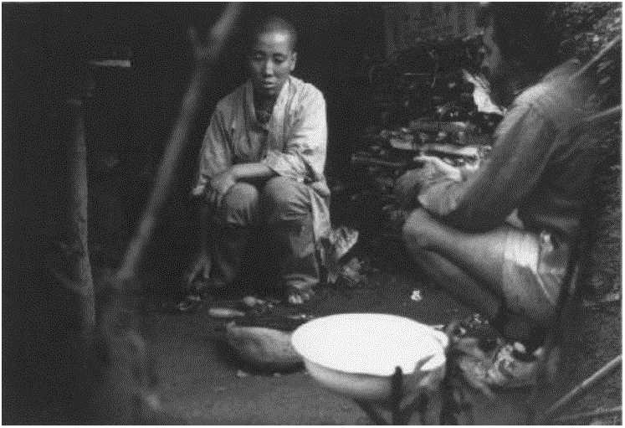

传福尼师和作者在她的小茅篷里

就是修行。如果不修行，你永远也摆脱不了妄尘。” 当我问她史蒂芬可不可以给她照张像的时候,

她进屋去了。出来时穿着正式的法衣，那是她保

存的留着在特殊场合穿的。后来我们告辞了。史

==1

蒂芬和我继续向山谷深处走去。路就在山坡的边 缘，然后过了河。不到一小时之后，我们听到了

锤子的声音。不一会儿，我们就来到一小块空地

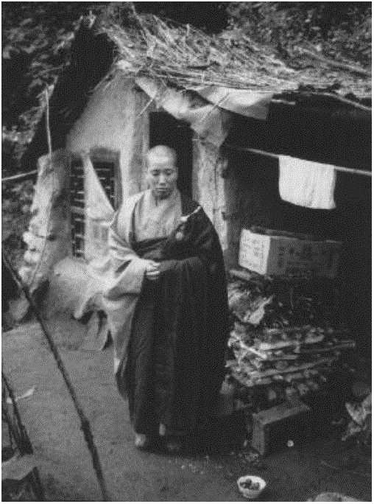

核桃皮。彻慧

上一它的一半已经被一座大茅蓬占满了。

穿着正式法衣的 传福尼师站在她 的小茅篷前。

这是彻慧 （音译）的家。 她的房子状况

很好，不像传

福的小草房。

她的屋顶铺了

瓦。几个农民

正在剥绿色的

正站在外面。她刚一看见我们过来，就进屋去了, 拿了几只発子出来。我们互相问候，然后坐下来。

问：你多长时间下一次山？

彻慧：我大概每个月到山下的村子 里去一趟，去买一些东西，比如米，面， 油，盐之类的。如果我什么都不需要， 我就不下山。需要的菜我都自己种，整 个冬天光吃土豆。夏天，我每天都在菜 园子里劳动。通常总有东西可吃。如果 没有，我也不着急。

问：你从这一带其他的出家人那里 得到的帮助多吗？

彻慧：不，我们靠自己。如果我需 要钱，我家里会想办法帮助我。现在我 妹妹正来看我。快30年了，我们俩才头 一次见面。她在沈阳给一家贸易单位干 了 36年，今年早些时候终于退休了。她 现在生病了，想在死前来看看我。现在 她到这儿已经一个月了。我们需要的东

西不太多。我们每个月花钱不超过10— 20块钱（2—4美元）。我们很节俭。比如 说，我们一个月只吃两斤油。还有，我 有四棵核桃树。有的年头儿，我的核桃 能卖一百多块钱。过去的这两天，这些 农民一直在帮我收核桃。

问：你修行的时间多吗？

彻慧：每天晚上我睡觉前都打坐。 每天早晚我都诵《地藏经》和《金刚经》。 我只是刚刚上了第一个台阶，但是我已 经学会了认经里的字。我可以通过自己 的经验告诉你，如果你修行，你就会有 所得；如果你不修行，你就会一无所获。

问：你受“文化大革命”的影响了 吗？

彻慧：不太大，他们来了，把我的 香和点香的东西拿走了。但是我把我的

**210 -**

佛像藏起来了。他们没有抓我，而且他 们再也没有回来过。我跟从前一样的修 行。但是其他出家人却有很多麻烦，尤 其是那些住在寺庙里的。很多人被迫离 开寺庙还俗了。这座山是一个被迫还俗 的和尚的。他再也没有别的东西了，就 想把这座山卖给我。我家里想方设法凑 了 300块钱（60美元），他就签字把它转 让给我了。红卫兵来的时候，他们把地 契拿走了。他们不认识字，以为那是宗 教宣传。我想把它要回来的时候，他们 说我是反革命，把它烧掉了。我一直在 想办法让政府重新给我一份地契，但是 像我这样一个老尼姑，他们根本不会在 意的。

问：有人曾经上来看过你吗？

彻慧：没有，一个人也没有。更不

要说外国人了。

就要起大雾了，于是我们告辞了。回去的路 上，当我们走到河边的时候，传福拎着一大袋子 核桃，在那里等我们。这袋核桃足有40斤重。刚 才我给了她足够的钱，让她修缮屋顶，因此她坚 持要我们收下这些核桃。她说她总共只有这些东 西了。我们谢了她，想方设法把核桃背过了河， 弄回西安去了。

那是八月份，河很容易蹬过。现在是三月下 旬，下了一夜的雨，现在这条河已经变得浑浊而 危险，水面上飘满了树枝。这一次，我从二道桥 走，30分钟后，就回到了净业寺。我谢过给我当 向导的那位年轻和尚，他消失在自己的房间里一 一我想，他最后一定已经跟我一样疲惫不堪了。 回到房间里，我把暖水瓶里的大部分热水倒近一 个盆里，洗了一个澡一把我的扎染印花大手帕 当了毛巾。换了干净衣服以后，我用暖水瓶里剰

-212 -

下的热水冲了一杯速溶咖啡。在台湾的时候，我 的朋友山德（音译）曾经给了我一些自家做的小饼, 我把剩的最后几个吃了；然后睡着了。我睡得错 过了晚饭，直到第二天早上才醒来。

又吃了一顿玉米粥早饭之后，开龙问我，还 有没有哪些地方我想去。我已经去过了山顶上的 道宣塔，以及附近的白居易墓（作为唐朝最伟大的 诗人之一，白居易关心民众疾苦，所以很可以理 解，他在洛阳还有一个墓）。我建议去东面青华山 上的卧佛寺看看，开龙答应给我带路。

开龙领我走上稍远一点的附近一座山上的路。 这条路实际是一条山脊，我们只花了大约90分钟， 就走了三公里一正是这三公里把这两座寺庙隔 开了。刚刚走到山顶，我们听到了远远的山下一 声炮响。

卧佛寺是一个大杂检，很多小建筑攒聚在一 座石峰下面。其中的一座建筑里有一片岩壁，岩 壁上雕了一尊卧佛，那是不到二百年前净业寺过

去的一位方丈刻的。在另一座建筑里，我们遇到 了四位男居士和一位女居士。他们在那里不是修 行，而是给偶尔的香客和周末的游客提供饮食的。 我们加入进去，跟主人一起吃面条。此时开龙提 起了这个话题一假定净业寺要重新接管卧佛寺。 他说，他要做的第一件事情，就是拆掉所有挤在 峰顶的这些建筑物。唯一的反应是啜吸面条的声 音。我们一吃完饭，就告辞往回走了。

U!

这才是开龙第二次来青华山，因此在浓雾中， 我们迷路了。幸运的是，那座山岭很难错过，所 以我们很快就重新找到了路。尽管开龙才25岁， 但是他对于在这一带重新把寺庙建成修行场所等 实际问题，有着良好的理解力。他的长期计划一 一我想那也是厦门妙师父的（妙师父一直承担着 这个项目的很多费用）一是把丰德寺、卧佛寺和 净业寺合并成一个主要的修行中心。

大约再过10分钟，拐一个弯儿，就能看见净 业寺了，开龙提议我们去看看一个叫东沟的地方。 道宣的弟子和他们的继承人曾经在那里建了很多 茅蓬。其中的48座代代相传，直到“文化大革命” 期间，它们才被毁掉或者被废弃。开龙说，这些 茅養正在重修。

一条路沿着山岭的南坡而下，很快就把我们 带到第一座茅蓬前。山谷里有一条小溪，这座茅 蓬就建在小溪上。周围有几小块地，是空出来留 着种菜的。前天这座茅蓬就已经完工了。它是一 座土房，我了解到，这些土坯不是太阳晒干的， 而是一成形的时候就把它垒上去了。现在土坯还 是湿的。屋里有两铺炕，两个想搬进来的和尚已 经在炕道里生了火，想把房子烤干。屋顶盖了瓦， 窗上有窗框，这似乎在暗示着有朝一日这些窗框 能安上玻璃似的。两位北大毕业生准备住在这里, 其中的一位告诉我们，建这个土屋，六个工人干 了两个星期，花了五百块钱（一百美元）。它看起 来结实得似乎能坚持一辈子。

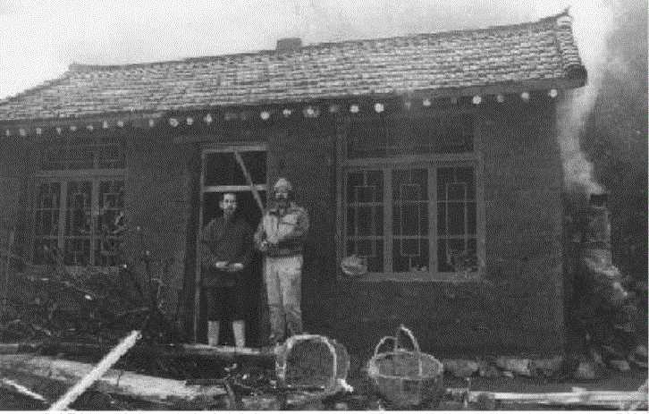

与北大中文系毕业的开龙在他新盖的茅篷前合影

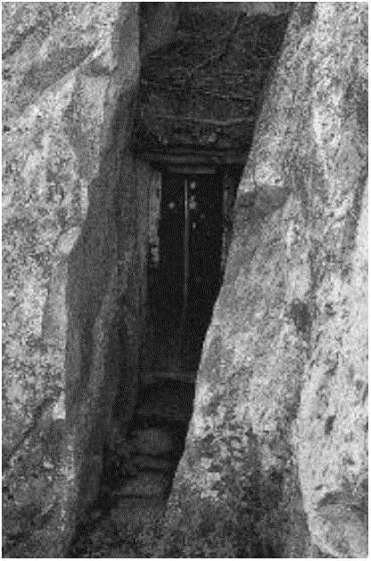

第七章云中君

长安是古代中 国的中心，是11个 朝代的都城，是一 个北起朝鲜、南至 越南，东起太平洋、 西至波斯的大帝国 的中心。直到后来， 它的光辉才被洛阳、 开封、杭州和北京 这样的城市所遮蔽。

公元七八世纪，在 长安的巅峰时期， 它是当时那个时代 世界上最大的城市，也是移民最多的城市。它是

大海，中国所有的文化潮流和经济潮流都汇入其 中，它也是中国最大的市场。长安位于丝绸之路 的东端，也是中国第一个国际性的城市。公元前

200年，长安刚一建好，就巳经成为一个旅行者的 城市。

西安是长安的现代化身。我对西安最持久的 印象就是：成千上万的人戴着白帽子走来走去， 就像朵朵白云駅浮着，打着旋涡流淌过街道。这 个城市人口的很大一部分比例源自中亚，而白帽 子就是在所有伊斯兰教文化中常见的头巾的另一 种形式。这里还有规模很大的满族人、蒙古人和 西藏人的团体。一本旅游手册中列出了三十八个 少数民族。1990年，这个城市的人口是三百万。 而六十年前则是不到二十万。

西安现在仍然是一个旅行者的城市，与此相 协调的，它的城市标志是一只大雁。这是这个城 市最著名的旅行家玄奘的遗泽。玄奘对佛陀“法 界唯心”的教义心存疑惑，为了解决这个疑问，

公元629年，玄奘离开长安，动身去印度。两年 后，玄奘到达印度，开始向瑜伽宗最后一批大师 学习唯识的教义。十五年后，即公元645年，玄 奘回到长安，唐太宗用专门欢迎得胜还朝的将军 的盛典，欢迎玄奘归来。

IH

唐太宗想知道玄奘在旅途中见闻的所有事情。 于是玄奘别无选择，只好满足太宗的好奇心。结 果是玄奘的《大唐西域记》和两人之间的一份独 一无二的友谊。随着时间的推移，玄奘的记述被 演绎成了《西游记》一《西游记》是中国最著 名、最受人喜爱的小说之一。然而，玄奘对写小 说或编撰旅游地名词典不感兴趣，他急着动手翻 译从印度带回来的佛经。公元648年，太子邀请 他在都城的慈恩寺建起了一个译经中心一慈恩 寺是太子为了纪念他的母亲而修建的。

玄奘搬进去之后不久，他开始注意到这个问 题：火灾或风暴有可能会毁掉他花了那么长时间 收集的无价之宝一佛经。他请求太宗同意建一座塔，用来储藏佛经，太宗恩准了。后宫的嫔妃 们把自己的珠宝首饰布施出来，用以支付建这座 塔的费用。公元652年，它竣工了。

这座塔建起来之后不久，进土们就开始在塔 的高层拱廊附近签上自己的名字一从拱廊那里 可以眺望四面八方的风光。这些名字排列在一起, 使人们联想到雁阵，于是人们开始把这个建筑物 称作“大雁塔二公元752年，杜甫和其他人一起 到那里去签名，他写了一首诗，以纪念此事。在 此诗的结尾，杜甫写道：

U!

黄鹄去不息, 哀呜何所投? 君看随阳雁, 各有稻梁谋。

这个名字被叫开了，从那以后，这座塔就一 直被称作大雁塔。现在它仍然在城市的东南角一 一方圆六十四米。但是雁群已经不见了。我所能

找到的惟一的名字，都不早于两百年前：清朝的 信笔涂鸦。在外面，我停住脚，去读门两侧的两 块石碑，石碑上是玄奘译经的序言。这两篇序言 是太宗和太子拟制、褚遂良书写的。褚遂良是中 最伟大的书法家之一。我练习书法的时候，有 好几年，都是用这两篇碑文作临摹的范本。在这 里看到它们，就好像遇见了一位昔日的老师。

在唐朝，这座寺庙还因为牡丹而闻名。牡丹 四五月份开花。现在，在大殿的下面，沿路排列 着几十丛牡丹。一位和尚告诉我，花期的时候， 这些牡丹仍然能吸引到很多游人一尽管寺庙的 庙基已经缩小到过去的十分之一，尽管住在那里 的三十位和尚看起来像一座纪念馆的管理人员。 其中一位和尚告诉我，玄奘的舍利在终南山附近 的另外一座寺庙里。于是我雇了一辆车和一个司 机，向山里开去。

U!

路从慈恩寺北开始，我们沿着这条路向东南 方向开去。一公里后，我们路过一个名叫曲江池的村庄一在古代，曲江池是长安最著名的风景 名胜地。

开始的时候很简单，那是在秦朝和汉朝，那 时候曲江池只是一个由一眼天然泉供水的池塘， 周边种满了树木花草。在此后的朝代里，这个池 塘被扩浚得规模很大。公元七八世纪期间，它变 成了一条曲曲折折的水路，包括瀑布、河流和池 塘等各种水文景观，东西占地两公里，南北四公 里。为了保证曲江池的水源供应，人们修建了一 条水渠，把水从终南山一直引到这儿来。沿岸亭 台别墅林立。春天，皇室成员都到这里聚会，来 观赏西岸的杏花。夏天，他们来观赏沿着东岸盛 开的荷花。

U!

IIH

一个饮酒游戏（曲水流觞）也是在这里起源的。 玩这个游戏要倚赖水和风的变化。游戏开头是用 一壶酒放在一个木头器皿（筋）上，然后让它沿着 水池漂流，一直漂到某位参加者的面前，这位参 加者就得给自己斟一杯酒，在一卷准备好的条幅

**in**

上匆匆题上一行诗，然后把那个木头器皿（觞）再 推出去。当所有的人都醉得题不成诗，或者酒喝 光了的时候，这个游戏就结束了。当水枯竭了的 时候，这个游戏则永远地结束了。10世纪到过长 安的旅行者们说，那些亭台楼阁已沦为废墟，曲 江池已经种上了庄稼。但是记忆还存留着，人们 仍然把这个地方称作长安八景之一。

**Ill**

剛刚经过这座村庄，我们拐上一条土路。一 分钟后，这条土路在一个叫寒窑的地方终止了。 寒窑是一条沟，向黄土高原深处蜿蜓几百米。王 宝钏就是在这里等待她丈夫的，一等就是十八年。

王宝钏是唐朝一位丞相最小的女儿。这位丞 相急着要给她安排一桩政治婚姻。宝钏拒绝嫁给 她父亲提议的任何人，于是她被迫去爬大雁塔， 向下面扔绣球。谁抓到那个绣球，他就得嫁给谁。 前一天夜里，她曾经见过一位贫穷的流浪者，当 她看到他的时候，就把绣球扔给了他，他抓住了 它。他的名字是薛平贵。然而，宝钏的父亲拒绝

承认薛平贵，把他打发走了。宝钏却不肯接受父 亲的决定，于是她也被赶走了。年轻的夫妇无处 安身，只好搬进一座废弃的窑洞里，这个窑洞是 挖在寒窑的黄土高坡里面的。

之后不久，唐朝与北方的游牧民族东胡之间 爆发了战争，薛平贵从军了。很不幸，军队是由 王丞相的一位女婿所领导的。他给薛平贵设了一 个圈套，导致薛平贵被敌人俘虏了。

尽管有人向宝钏报告了薛平贵的死讯，可是 她还是继续呆在寒窑里，忠贞不渝地等待丈夫的 归来。十八年后，唐朝与东胡和解了，薛平贵被 释放了。当他回到长安的时候，他在他们的窑洞 外面发现了自己的妻子，她正在采摘一种名叫养 菜的野菜一养菜又被称作“羊僧的钱包气薛平 贵不在的这些年里，她一直靠它维生！

参观了宝钏的窑洞之后，我们停在寒窑这条 沟入口处的一个小食摊前，早早地吃了午饭一 煮饺子。饺子馅儿是新摘的“羊信的钱包”。味道

**-224 -**

有点儿辣，我想象着, 乏味。

我们回到主路上, 有开多久。一分钟后,

至少王宝钏没觉得它单调

再次向东南进发。但是没 我们向右拐上一条土路， 这条土路穿过长满了粟苗和谷子的田野，经过两 座砖窑，向上经过凤栖原的土坡，来到胡亥长满 了刺藤的小坟墓前。

胡亥是秦始皇的儿子。公元前210年，秦始 皇驾崩了。作为第二个皇帝，胡亥统治了三年。 这三年都是按照太监赵高的意愿行事的。有一次, 赵高把一头鹿带到年轻的皇帝面前，说它是一匹 马。没有人敢驳斥这个太监，于是皇帝以为自己 产生了幻觉。两个星期后，赵高安排了另一次“幻 觉”事件，他命令士兵们装扮成强盗，“袭击”宫 殿。皇帝迅速地自杀了，被另一位傀儡所取代。

毫无疑问，尽管盗墓者们做了他们该做的工 作，但是胡亥的坟慕一直没有被掘开，而且也很 少有游客参观。它位于一度是曲江池的那个盆地

的是，这个地方被捲给当地村民管理。我捡起一 片屋瓦，把它给一个农民看。他说，历史学家们 曾经来过这个地方，但是，不能断定这是谁的坟 墓。后来，我找到了一张老地图，上面注明这是 献帝墓。献帝是汉朝的最后一位皇帝，公元220 年驾崩。

从献帝墓向东走不远，有一座大得多的陵墓, 它比这片平原至少要高出一百米。那个农民和那 张老地图的说法是一致的，他们说这是宣帝陵一 一宣帝卒于公元前49年。我用望远镜浏览了一下 周围的平原，到处都是坟墓。

我们回到汽车里，向东南开了十五公里，来 到一个集镇一引镇。从这里开始，我们脚下的 路和昔日的黄渠水道都向南延伸了 16公里，一直 通到大峪入口处的新大坝前。过了大峪是嘉五台， 从唐朝起，嘉五台就因为山峰险峻、环境清幽而 在佛教徒中享有盛名。我已经跟史蒂芬一起游览 过两次嘉五台了，现在我想再爬一次。

但是首先，我想在引镇东面八公里处的兴教 寺稍作逗留。几分钟后，我们到了兴教寺长长的 红墙外。兴教寺位于少陵原的西部边缘。二十三 米高的玄奘塔是它最主要的建筑。玄奘塔像一棵 巨柏的主干，屹立在红墙后。公元664年，玄奘 寂后，他的舍利被安放在都城附近白鹿原上的 一座塔里。但是时时能看到玄奘塔，使皇上很悲 伤。公元669年，它被迁到了这儿。从那以后， 它就一直是立在这儿一都城南面二十公里处， 在终南山的注视之中一有一次，玄奘曾经把终 南山形容为“众山之祖二

玄奘塔比它的原型大雁塔要小得多，但是它 却高高地凌驾于邻近的两座三层塔之上。那两座 塔里是玄奘最著名的两位弟子窥基和圆测的舍利。 很多个世纪以来，中国佛教唯识宗的三位创始人 的舍利塔，成功地经受住了战争和自然灾害的考 验，幸存了下来。殿堂就没有这么幸运了。他们 数度被毁，又数度重修。最近的一次是在1939年，

是蒋介石为了纪念他的母亲而修建的。主要建筑 的状况仍然相当良好一这要感谢周恩来，即使 在“文革”期间，他也下令要保护兴教寺。

在大殿的门口上方，悬挂着一块扁额，上书 “兴教寺”三个字。这是诗人哲学家康有为题写 的。1898年，光绪皇帝委托康有为按照现代纲领 来改革大清帝国，但是这个计划被慈禧太后和她 的党羽破坏了，康有为不得不流亡日本。虽然最 终康有为还是回来了，但是他却在幽居中结束了 自己的一生。他在这块匾额上的书法落款是1923 年，即他去世之前四年。他是69岁的时候去世的。

*U!*

大殿里没有什么特别值得注意的东西，但是 后殿里却存放着一些令人难忘的珍品。在几幅明 代的佛菩萨画像旁边，有三尊铜的唐代大悲观世 音菩萨塑像。在玄奘的旅途中，每当他遇到困难， 他都是祈念观世音菩萨圣号。我上了一些香，然 后问侍者，我能不能跟方丈谈谈。

几分钟后，侍者回来了，把我领进方丈的卧 室一也是他的办公室。他坐在一张大桌子后面。 桌面是一大块黄玛瑙板一那是蒋介石送给兴教

寺的礼物。方丈的名字是常明。我向他作了自我 介绍，解释说，我正在这一带参访隐土。

在我们谈话的过程中得知，常明七十四岁了,

咸阳人一咸阳就在西安的西面。1937年，他出 家后，搬到了终南山，住在南五台上的紫竹林。

在那里，他与师父佛尘一起，呆了将近二十年, 直到政府开始驱逐和尚出山为止。1956年，他行 脚到了北京，在首都佛学院学习。两年后，重新 回到佛尘身边。那时候，佛尘已经被任命为兴教 寺的方丈。1981年，佛尘圆寂了，常明接任了方 丈的职位；他也是陕西省佛教协会的副会长。我 问他，开始修行的时候，他为什么选择了终南山。

常明回答：自从佛教传到中国以后， 人们一直就来终南山修行。甚至中国南 方的和尚和尼师也来这儿修行。他们呆

上三五年，然后回到南方，建立自己的 修行中心。这儿是为法出家的和尚和尼 师来的地方。修行不是一两天就能完成 的事情，你要花费很多年时间，才能真 正有所得。这不容易。但是来这儿修行 的人都不怕苦，这正是他们来这儿的原 因。他们中的很多人在这座山里开悟了， 还有很多人继续修行，将来会成为大师。 在现代，虚云和印法（音译）曾经住过嘉 五台；印光和来果住过南五台。这儿是 他们开悟的地方。每个人都知道这些山 是个修行的好地方。这就是我选择它们 的原因。

尽管常明很热心，可是他却不太健谈。他领

我参观了寺庙东厢的藏经楼。里面有很多重要佛 经的翻印品，但是没有一本是玄奘的原稿3后来, 在寺庙流通处，我买了一张拓印的画，上面是玄

奘，背着他的精致的佛经袋。它是从寺庙的一块 石碑上拓印下来的，这块石碑刻于1933年。

常明说，尽管他和佛尘都曾经在南五台上住 过一南五台在兴教寺西南十五公里处，但是兴 教寺却与嘉五台有着一种特殊的关系一嘉五台 在兴教寺南面不到十公里处。他说，当嘉五台的 隐士们病得很重，或者年纪太大了，无法照料自 己的时候，他们就会到兴教寺来，而兴教寺的年 轻和尚们也仍然去嘉五台，加深自己的修行。

常明让我在大殿外等一会儿。几分钟后，他 带着一位老和尚回来了。他介绍说，这位老和尚 是光善。他说，光善在嘉五台后面的一个茅篷里 住了四十多年。他的茅篷在上个世纪末虚云住过 的那个茅篷的上面不远。光善九十八岁了。他是 前年下山的，那时候，他已经不能再种地了。我 问光善，嘉五台上是否还住着其他的隐士。我几 乎听不见他的回答，因此常明不得不重复一遍他 所说的话。

U!

光善：是的，有几个，但是不像以 前那么多了。

问：您原来住在哪儿？

光善：在佛会茅篷，就在狮子茅篷 上面。

问：虚云过去的茅篷——狮子茅篷 怎么样了？还有人住在那儿吗？

光善：自从虚云走了以后，有几位 和尚住过那儿。但是我不知道现在那儿 有没有人。路不好走。一位大学生曾经

爬上去过，不久就下来了，他想搬进去 住，但是我不知道他到底住没住。

常明：大约一个月前，两个和尚搬

到虚云的茅篷里去了，但是我不知道他 们想待多久。

问：如果路那么难走，你们为什么 还要住在那儿？

光善：为了安静。禅和子喜欢安静。

问：嘉五台的情况发生了很大的变 化吗？

光善：它仍然很安静。出家人仍然 到那上面去修行。已经有一些小寺庙和 小茅篷修复起来了。人们仍然在修行。 山脚下还住着一些出家人。

问：您住在那里的时候，诵的是什 么经？

光善：我不诵经。我只念佛，阿弥 陀佛。我还打坐、修禅。禅宗的和尚不 诵经。

问：您是怎么得到足够多的食物的? 光善：每一个住在山里的人都自己

种菜，种几种蔬菜，还采集野菜。我需 要的一切都自己种。没有好理由，我就 不下山。我有足够的吃的。

问：您多长 时间下一次山？

光善；不一 定。有时候每两 年下来一次。现 在我太虚弱了， 不能再住在那 儿了。

九十八岁的 老和尚光善

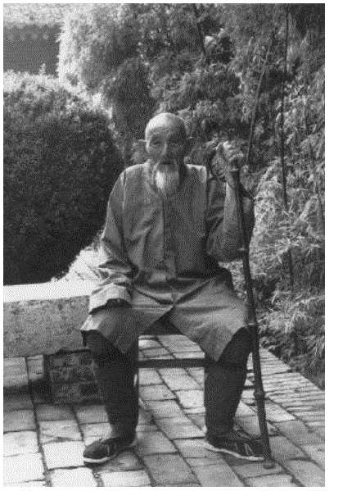光善看上去精疲力尽了，常明搀着他回里面 去了。

我巳经跟史蒂芬去过两次嘉五台了。那两次, 我们都是走的这条路线：从引镇的南面经大峪村, 爬到一个小山上，来到一座大坝前一这座大坝 现在封住了大峪的入口。然后乘渡船到水库的尽 头，再沿着一条岩石路，走到一座石头桥上。石 桥附近就是五里庙的遗址。河对岸的一条路沿着 大峪的一条岔谷而上，最后通到嘉五台的东坡。

这一次，我想爬西坡。常明回到外面以后，同意 给我带路。

我们开车回到主路上，穿过乡村，曲折前行。

有两次，常明都不得不向农民问路。大约20分钟 后，我们到达终南山麓。当山坡太陡、车上不去 了的时候，我们停下来了。

上嘉五台西坡的传统路线是取道北道峪，现 在北道峪就在不到一公里处。回头望去，常明把 新庵寺的旧址指给我们看一它就在我们刚刚路 过的那座村庄的南头。他说，新庵寺曾经是终南 山最重要的寺庙之一，直到1949年以前，里面住 了几百位出家人。现在它是村小学。常明转过身 来，面朝着山说，这条路继续沿着北道峪再向上 几公里，就变成了一条石阶。他说，在上面的一 些岔谷里住着几位隐士，但是他们很难找到。而 且，如果我想在日落时分到达嘉五台，我也没有 那么多时间——他估计我到嘉五台要花三个小时。

司机把车掉头回去的时候，常明在一张纸条

上写了一些字。他说，也许我愿意把一位同修的 隐士写的一首诗，收到我所搜集的资料中。这首 诗是常慧（音译）写的，常慧也是佛尘的弟子。我 们道别后，常明消失在了我的视野中，我开始读 常慧的诗:

独立高峰上, 白云去复还。 群山拥足下, 岚雾出岫间。 坐观天地阔,

新的小土房，但是没有人在家，于是我继续向前 走。刚刚过了这座寺庙，山路在一个叫凉水泉的 地方终止了。然后我开始爬一段长长的石阶。三 十分钟后，我追上了一个和尚，他肩上正扛着一 袋二十五公斤重的面粉。我们俩都停下来休息。 他说他的名字叫遇缘，四十三岁，西安人。原来 他就是虚云过去在嘉五台后山的茅篷一狮子茅 篷的新主人。我问他多长时间能吃光一袋面。他 说一袋二十五公斤的面，两个和尚通常要吃四十 天左右。

U!

我说，我听说有两个和尚住在嘉五台的后山。 他说另外一个和尚叫印慧，宝鸡人，也是四十三 岁，是一个新茅篷的主人，这个新茅篷在狮子茅 篷下面的几百米处。遇缘说，为了找一个合适的 修行地方，他和印慧花了好几年的时间，最后终 于决定在嘉五台的后坡落脚。他说，他们巳经把 卧具和一些其他的生活必需品背上去了，现在， 他们正在贮存给养，这样他们就不必常常下山了。 他们计划需要呆多久就多久。我们谈了几分钟修 行，然后一致同意往前走。

二十分钟后，我到了一个平顶的山岭上，它 的名字是分水岭。上面有一座小关帝庙一关帝 是战神。从分水岭的西坡向下望去，我能够看见 遇缘正背着那袋面粉，艰难地爬着台阶一那袋 面粉，他和印慧最终会把它变成馒头、煎饼和面 条。从分水岭的东坡向下望去，我能够看见去年 九月份史蒂芬和我所走的那条路。

去年九月，我们没有走通向分水岭的那条路。 就在路最后一次从河上经过之前，我们向左走， 来到山谷深处大约一百米处的一座农舍。农夫在 家，同意给我们当向导，带我们到嘉五台后坡的 虚云的狮子茅篷去。路就从他家的上面开始，然 后沿着一条长长的山谷，向上而行。

大约过了三十分钟左右，我们听到一阵金属 的叮当声。几秒钟后，从遮蔽了小路的杂草丛中， 闪出一个和尚。那阵叮当声就来自于他的木头拐

杖。拐杖顶端有几个金属环，以驱赶恶神恶鬼, 以及警告野生动物让路的。拐杖底部安了个小铁

铲，是在爬比较滑的山坡时用的。

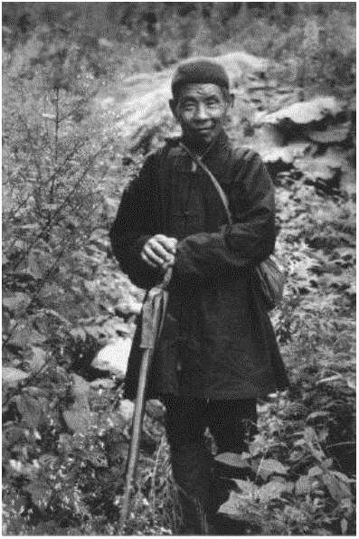

果善在嘉五  
台的山径上

他说，他叫果善, 山阳县人一一山阳

在此地东南大约一

百公里处。他六十七

岁了，最近的十年,

他一直住在大意洞。

我问他住在山上的

苦况。

果善：对我来说都一样，只是对你 来说显得苦罢了。

问：你研究哪些经典？

果善：我不认识字。我从来没上过 学。我只是坐禅。

问：你为什么住得离人群这么远？

果善：我是一个和尚。我已经看破 了红尘。只要我有足够的吃的，我就待 在山上。我一个人生活。当我没有食物 的时候，我就下山。这就是我今天去村 里的原因。我断炊了。

问：还有其他的人住在山这面的茅 篷里吗？

果善：除了我，还有另外一个和尚。

问：他住在哪儿？

果善：就在那边的那个岩壁上面。

（他指着顶峰南面的一个山洞。）

问：它离 狮子茅篷有多 远？

果善：沿 着这条路往上 走，过了这座 岭，还要两个 小时。你们为 什么不呆几天 呢？今天下午 晚些时候，我 就会带着粮食 回来的。

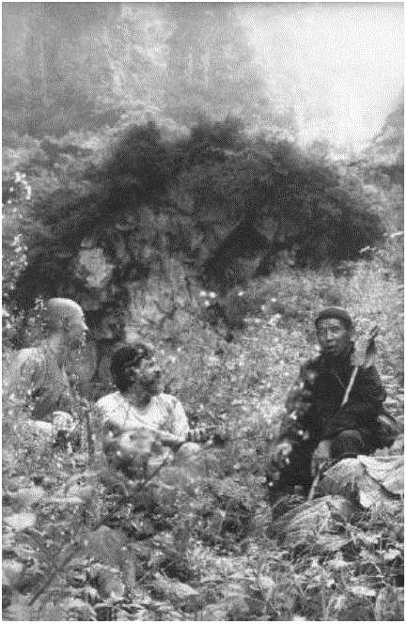我告诉他，我们的司机正在等我们回大坝。 也许下一次。我们向他道别，然后爬上一个山坡。

山中问道

山坡上开满了黄色的野花，草木葱茏，路几乎看 不见了。我和史蒂芬常常看不见对方。我们的向 导时不时地消失在灌木丛中，重新出来的时候， 手上拿着各种各样的野果：中国稿莓，比我曾经 见过的所有舞猴桃都大；还有一种像石榴或百香 果的东西，它的种子含有甜甜的乳浆。

当时是初秋，我们一定是碰到了某种有毒的 植物。当史蒂芬和我回到台湾的时候，我们的手 上、胳膊上和腿上起了一串串的水泡。炉甘石和 其他外用药水都没有用。最后，一位中医给了我 一种软膏和一些草药丸，水泡消失了。在我第二 次去那些山里期间，我了解到，我们碰上了一种 有毒的野生漆树。这种漆树是原产于终南山的漆 树的一个变种。它是制造漆制品的树脂原料，有 剧毒，对它过敏的人能变成人球。在洋河河谷的 一个村庄里，史蒂芬和我曾经见过一个男孩，他 的脸因为漆毒而肿得看不见东西。

在艰难地往山上爬的途中，我们路过五六座

茅篷的遗址。也许还有更多，但是葡萄树和茅草 遮住了我们的视线一除了岩壁上凿的山洞以外, 地面上的东西、我们什么都看不见。很显然，这 座山上曾经住过很多隐士。

又爬了一个多小时，我们终于到了山顶，开 始沿着山的另一面往下走。10分钟后，我们经过 佛慧茅篷一光善一直住在那里，直到他太虚弱 了，无法照料自己。

他的旧菜园已经荒芜了，长

满了杂草。

又过了几分钟， 那是一座石头房子， 朝南。据农夫说，屋顶的瓦是大约二十年前另一 位隐士盖的。屋前有块空地，可以开个小菜园， 但是从蔓生的杂草来看，这儿已经有一段时间没 有住过人了。

我们来到虚云的狮子茅篷。 背靠着一块巨大的石头，面

在20世纪初，虚云曾在这里住过三年。1900 年，义和团运动和八国联军的入侵，迫使皇室逃 出北京，光绪皇帝和慈禧太后在西安设立了临时

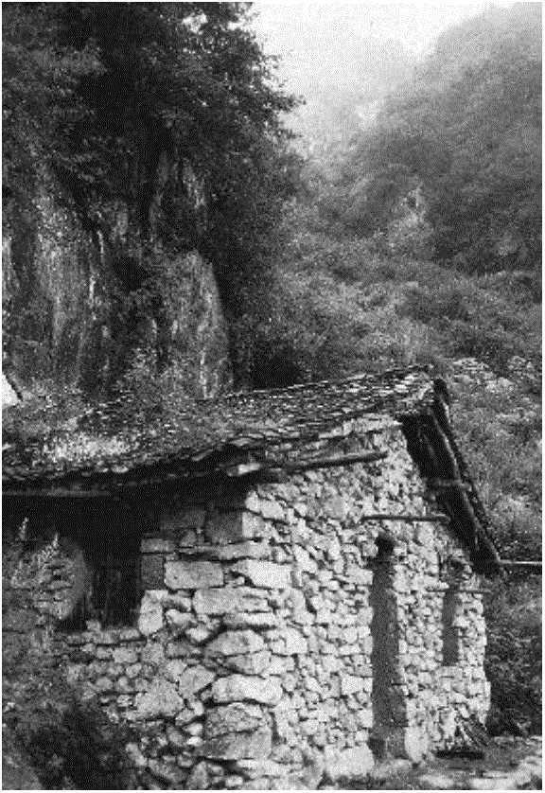

昔日的虚云茅篷空无一人

都城。大约与此同时，虚云也到了西安。

在《虚云和尚年谱》中，他对于1900年至1903 年之间发生的事情，作了下列记述，当时他六十 几岁：

十月，上终南山结茅，觅得嘉五台 后狮子岩，地幽僻，为杜外扰计，改号 “虚云"自此始。山乏水，饮积雪，充 饥恃自种野菜……

冬至，青山老人嘱赴长安市物。青 山，湘人也，山众多尊之，与予住较近， 多有来往。事毕，适大雪，上山至新茅 篷，下石壁悬崖间，堕雪窟中，大号。 近棚一全上人来，救予出；衣内外皆湿， 且将入夜，念明日当封山，没径，乘夜 拔雪归。诣青师处，见予狼狈，嗤为不 济事。笑颔之，乃返棚，度岁……

岁行尽矣，万山积雪，严寒彻骨， 予独居茅篷中，身心清净。一日，煮芋 釜中，珈趺待熟，不觉定去。……

山中邻棚复成师等，讶予久不至， 来茅篷贺年，见篷外虎迹遍满，无人足 迹。入视，见予在定中，乃以磬开静。 问曰：已食否？曰：“未，芋在釜，度已 熟矣！'‘发视之，已霉高寸许，坚冰如石。

几天后，虚云因为“厌于酬答”，离开了茅篷， 到终南山一个更幽僻的地方去了。在他漫长的一 生中剰下的岁月里，他从一座寺庙行脚到另一座 寺庙,并且帮助修复了其中的很多寺庙。1959年， 他在江西云居山圆寂，享年一百二十岁。他是当 时中国最受人尊重的和尚。现在仍然是。

虚云离开嘉五台后八个月，佛教居士高鹤年 也来到了嘉五台。在他的《名山游访记》中，高 鹤年写道:

光绪二十九年癸卯（1903年）八月十 二日，由长安经王莽村、刘秀村，八十 里（两里相当于一公里），至北道屿，即 终南山麓。上山十五里，破山石护国寺， 俗呼嘉午台。……是时本昌上人有茅蓬， 假与余住，名小梯，昔慈本上人休息处。 山势壁削，上摩穹宵，下临绝涧。耳不 闻鸡犬之声，目不睹尘俗之境，独居茅 篷，清净异常。

中秋节（八月十五日，月圆日），余 邀茅篷诸师及行脚僧，四五十众。普佛 *利孤,*设上堂斋，供佛及僧、施食等事， 仍回茅篷。将至门首，沿山一望，月朗 如昼……余因于此山之后谷，结茅二处， 定名曰“维摩”，曰“文殊”。维摩茅篷 将成，供养慈筏、觉苦二师居住……余 又邀诸师起七经冬 余负担经冬供养,

曰：“若欲住山，必须忘山。方见其道。" 慈师云：“若住山，见山不见道，被山所 转，名守山鬼。"

次朝，下大禹洞。大方师专行苦行。

定慧师同往后山。五里，踏雪履冰，异 常险恶。诸师拟勿去，余答：“欲向蓬莱 去，哪问路难行。'‘余先上，翻大岭下坡。

是时天霁雪化，路滑如油。至修元师茅 蓬。师住此十余年矣。余问师在此寂寞

否，师曰：“霁月光风同作伴，青山绿水 共为邻。”

又至复成师茅篷……复师同至明道 师茅蓬。师住此已廿余载。余问再进深

谷还有人否，答：“无他人。据闻内有隐 僧，有时而现，须长过膝，不知几百年

矣。时闻木鱼声,

我屡屡觅访,

无缘得

见疽'予问山中食粮如何?答：“在此住山,

非比他方。每夏秋间，下山募化，无如 山下居民苦，托钵一二月之久，稍得芦 秫小米而已。假臼舂熟，自负上山。另 种洋芋，又有野兽滋扰。柴草自祈？山 中水少。自围水井。天旱时，下山数里 负水，非常之难。岭高奇寒，一片荒山,

人迹罕至，道路险恶，种种苦境，若不 具真真实实道心，决不能住。体弱之人， 更不能居也。惟红尘远隔，真为办道者

之圣处耳！"

天色渐渐晚了，史蒂芬和我决定不冒险深入

fl

到比虚云茅篷更远的地方。史蒂芬拍了几张照片 之后，向导告诉我们，要到山顶，时间还够，只 是我们得抓紧，我们回到岭上，然后走上一条小 径一这条小径只有我们的向导才看得见。在有 些地方，我们不得不拽着葡萄藤往上爬。

最后，大约一小时以后，我们终于到达顶峰长长山眷的南端。待我们喘过气来之后，向导领 我们走上一条岔路，来到观音洞。观音洞建在东 面的崖壁上，是一个令人难以置信的隐修处。它 包括一小块突出的、长满了草的岩石，和一个在 崖壁上开凿的水池，那是用来贮积雨水的。我努 力去想象在一个月夜坐在那里。我想象自己在太 空中翱翔。

几分钟后，在顶峰的北端，我们敲响了兴庆 寺的后门。等了很久之后，住持才来开门，然后 他迅速地消失在斋堂里。我们看起来一定是像自 巳所感觉到的那样精疲力尽了。几分钟后，他重 新出现了，手里端着两碗热面条。他叫志诚（音译）, 六十一岁，出家四十多年了。他原籍北京，20世 纪50年代，与师父永明一起迁到了西安地区。后 来我了解到，永明还活着，而且是西安慈恩寺和 大雁塔的方丈。1981年，志诚搬到了嘉五台，接 替了前任住持的职位。我向他请教兴庆寺的历史。

U!

志诚：兴庆寺最初建于公元8世纪

早期。大约100年后，华严宗五祖宗密 来到这里，用神通把建筑材料从后山搬 运上来，扩建了殿堂。这座寺庙过去是 非常雄伟的，但是“文革”期间被毁掉 了。很多个世纪以来，好多大师都曾经 在这里住过。

问：您一个人住在这里吗？

志诚：不，还有另外三个和尚也住 在这里。今天他们不在这里，下山弄粮 食去了。

问：您修哪个法门？念佛还是坐禅？ 志诚：我只是随缘度日。

问：为什么在这里？

志诚：我自小就喜欢安静，而且一 直喜欢山。我不喜欢平原。我也曾经住

在这里南面的山和东面华山附近的山里。 那时候，永明是渭南佛教协会的会长。

问：这附近还有别的和尚住吗？ 志诚：有一个五十岁的和尚，他是 两年前搬到观音洞来的。但是他最近回 福建去了，一直没有回来。

问：我们从后山上来的时候，路上

经过你们的菜园。在一块菜地里，我们 看到一种野生动物的足迹。

志诚：那一定是野猪或老虎。但是 老虎通常呆在这里南面的山里。它们不

怎么常到这儿来。过去常常过来，现在 不来了 O

问：这儿南面的山里有隐士吗？ 志诚：有，但是我只认识一两个。 观音洞的另一面有一个。西面的山峰上

问：我想象这里也很安静。

志诚：如果人静，那么他们在哪里 都能静下来；如果人不静，那么他们就 是在这里也静不下来。什么事情都取决 于你自己。生命是短暂的，就像一道闪 电，或者一个梦。八十年如云掠过。我 们出生了，然后又死掉。但是在我们得 到人身以前，我们还有另外一副面孔一 —我们的本来面目。用眼睛我们看不到 它。我们只能用智慧去了解它。经中说: '离相即佛我们都有佛性，我们都注 定要成佛。但是成佛不是一两天就能办 到的事情。你必须修行，然后才能觉悟 到你的真性、你的本来面目。

问：人们来参观的时候，你教他们 佛法吗？

志诚：不一定。每个人都不一样。

要教他们，你必须了解对方心里在想什 么，而且你得有些能力。如果有人要淹 死了，而你不会游泳，那么你跳下去没 有任何好处。而且如果一个人不想被拯 救，你就救不了他。他必须愿意被拯救。

他说这些话的时候，夕阳的最后一缕余光照 亮了他的面庞。史蒂芬和我意识到该离开了。我 们对志诚的面条和他邀请我们回来多呆些日子表 示感谢。他在寺庙的门口目送着我们离开，然后 回里面去了。一分钟后，他又出来了，手上提着 几盏灯笼。但是我们已经开始下山了，于是向后 大喊道，我们没有灯笼也能行。我们挥手道别， 然后沿着石阶飞奔而下，途中经过六个月后我现 在所站的这个地方。

这一次，我独自一个人往上走，途中经过几 座小寺庙的遗址，爬上蹬云梯，来到那块裂缝的 石头前一它把它的名字借给了破山寺（破山寺

**-258 -**

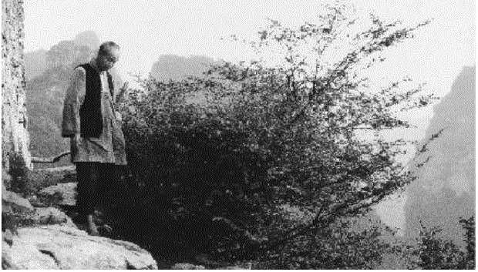

志诚在兴庆寺后门

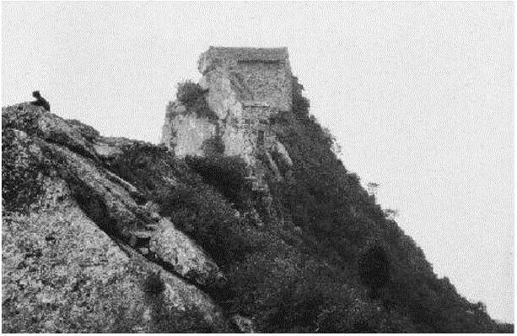

嘉五台顶的兴庆寺

就是因此而得名的）。我向大门里望去，惊讶地发 现了志诚。他笑了，说他正在为平日住在这里的 一位比丘尼照看破山寺。她原定第二天回来的。 他说，他刚刚吃完晚饭，然后回到斋堂里，去给 我热剰下的玉米粥和土豆。

我比自己想象的还要饿，因此没有给看门狗 留下任何吃的一刚才进来的路上，它差点把我 的腿咬掉了。之后，志城领我沿着一条石阶下去， 这条石阶就在斋堂外面。它沿着悬崖的西坡延伸 下去，经过一座木板桥，通向喇嘛洞。一百年前， 一位著名的喇嘛曾经住在这里，他在墙上写了一 个藏文咒语，志減把它指给我看。他说，眼下住 喇嘛洞的那个和尚现在在西安。悬崖上还有一段 铭文，赞美嘉五台的幽静。那是一位名叫性空的 和尚写的，落款是公元627年。它说明，至少在 宗密来这里之前二百年，这里就已经是一个修行 场所了。

志诚还把修真宝洞指给我看，它紧挨着喇嘛

洞。向里望去就仿佛望进了夜晚。他说，那是老 修行住的，他们自己有照明的东西。回去往上走 的路上，他指点给我看，怎样把木板桥吊起来， 这样人们就无法接近那两个洞了。

太阳下山了，志诚让我去爬一段名叫朝天梯 的石阶。他把我带回到上面的兴庆寺。晚上，我 和他的弟子睡在同一铺炕上。他的弟子是一位二 十岁的沙弥，他还没有剃度，但是在山上已经住 了两年了。他说他喜欢生活在生活的边缘。他的 炕上有足够大的地方，睡我们两个人绰绰有余。 但是当时是四月份，人们早已停止烧炕了，可是 天气依然很寒冷，所以我一在铺盖里安顿好，就 再也没有动过，直到天明一那时我听到鸟儿在 邻近的山岭上啼叫。

U!

至少我不用再穿衣服了。我穿上鞋，走出寺 庙的后门。走过山顶的龙脊，在一条小路前停下 来。这条路向下延伸，经过几座杂草蔓生的塔， 然后掉头向上，通到西面一百米处、邻近的雪华

山的峰顶上。上个世纪末，天然曾经在一座小石 屋里住了五十年，现在我能够看见那座石屋的一 角。我没有选择去她的石屋的路，继续向前又走 了五十米，直到这条路在此分岔。主路继续向前， 经过观音洞，最终向下消失在嘉五台的后坡。我 走了另一条路，步行约三十米后，到了宗密过去 的住处一五华洞，它包括一堵石头墙，这堵石 头墙垒在一个突出物的前面。房子一直延伸到那 个突出物的上面，就在那里，石头屋顶陷下去了。

门向东，面朝着东南十公里处的太行山的顶峰一 一此时朝阳正从那里冉冉升起。

我回到兴庆寺，沿着朝天梯向下爬回到破山 寺。志诚正在斋堂里烧火、念诵。他说住在寺庙 里的和尚吃的饭都是别人做的，但是住山的和尚 却得自己动手做一切事情。我看着他做玉米粥， 心想，也许有一天，我自己也有必要知道怎么做。

①'五华”是'华严宗五祖”的缩语。—者注

**262**

他等水开了，撒了一些藕粉①进去，然后又撒 了几把玉米面。

志诚说，住在寺庙里的和尚生活很容易。他 们每个月有五六十块钱（大约十美元）单金，以供 个人开销。他哈哈大笑起来，然后说，永明一直 试图让他下山，搬回到大雁塔去。他说他不喜欢 平原，也无意用山换钱。他说：

“我没有变成一个贪图钱和舒适的 和尚。我有别的目标。自我还是个孩子 的时候起，苦难就不曾闲扰过我。我生 来就是受苦的。现在的和尚跟以前不同 了。搬到嘉五台后坡的那两个和尚不会 待过一个冬天，你是和尚，不意味着你 就是佛。要开悟，很多和尚还得排在好 多普通人的后面。当然了，我不应该说

①疑为食用碱面。——*译者注*

这个/ 他说话的时候，玉米粥溢出来了，于是看门

狗被请进来，把它舔干净。志诚继续道:

“只要你不受欲望的困扰，只要你 的心不受妄想左右，那么你是出家人还 是在家人，根本没有什么区别。一旦你 的心很清净，你就能理解业。你知道这 是什么意思吗?如果你种下佛种，你就会 得到佛果。重要的是要诚实。如果你不 诚实，你永远也不会成就。你知道，我 只是一个山人。我只是把话串在一起。 它们并不一定有什么意义。给你的土豆 来点儿热辣椒怎么样？”

第八章朱雀山

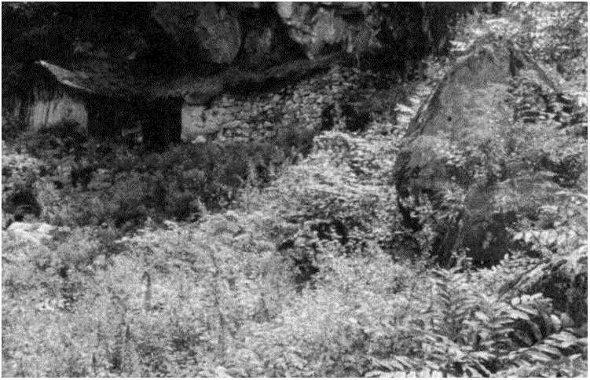

在中国古代，每个方向都有自己的神：东方

青龙，北方玄武，西方白虎，南方朱雀。

我能够找到的最早使用这些字眼的书是《山

海经》。在《山海经》里，“朱雀”这两个字被拼

在一起，组成一个字，这个字的意思是指一种巨 大的红翅人面的猫头鹰。尽管这些名字的来源我 们不得而知，但是早在两千年前的汉朝，它们就 已经得到广泛的应用，后来又扩展到那些与它们 各自的方向有关的事物身上。

在六百年后的唐朝，朝南的窗户被称作“朱 雀窗”，朝南的门被称作“朱雀门”。在长安，皇 官的朱雀门，面对着一座二百万人的城市，朝向 二十五公里外的苍蓝的终南山岭。向往林泉的云 游者们从朱雀门出发，沿着朱雀街向前行进。朱 雀街是长安城最主要的南北大街， 多长安最富有、最有权势的家族。 一些最著名的风景名胜的所在地， 是小雁塔。这座塔在朱雀门南面的 它是长安第二位最著名的旅行家义净的遗惠。

街两边住着很 它也是长安城 其中第一个就

1.5公里处，

在玄奘去印度五十年之后，义净又去了印度。 公元671年，义净36岁的时候，离开了长安。但 是与玄奘不一样，玄奘走的是丝绸之路，义净则 取的是海道。还有一点与玄奘不一样，玄奘去印 度是为了更好地理解佛教哲学，而义净则对戒律 和修行更感兴趣。二十四年后，即公元695年。

他回到新都洛阳，受到太后武则天的欢迎。公元

705年，当宫廷迁回长安的时候，义净也搬回了长

安，住在朱雀街西侧的荐福寺。

像玄奘在他之前已经做过的那样，义净也修

了一座塔，以保护他带回来的经书。公元706年, 他在荐福寺南面的那个区，建了一座四十五米高 的塔，从那以后，这座塔就一直屹立在那里。1965 年，为了确定这座塔是否有足够的支撑，工人们 掘开了塔基，他们发现了它能够安然度过地震的 奥秘（那些地震使周围的建筑物夷为平地）：它被 建得像一个圆底的玩具，地震的时候滚出去，地 震过了又滚回来，回归原位。但是尽管这座塔幸 存下来了，它作为宗教场所的功能却没有幸存下 来。现在是政府官员在管理，我只呆了一会儿， 在寺庙里有一千三百年树龄的老槐树下喘了 口气,

度上取决于早期密宗大师的神通力，而不是取决 于它的技巧和教义。因此，当这些早期的大师们 入灭以后，宫廷的兴趣又重新回到了道教和佛教 的其他宗派身上。

今天，大兴善寺的密宗历史几乎被遗忘了， 而它作为修行场所的功能也被其他功能所掩蔽一 一它被当作云游僧的旅店，以及陕西省佛教协会 的驻地。有一次参观大兴善寺的时候，我与陕西 省佛教协会的会长许力工（音译）居士作了交谈。 许力工曾经出家几十年，但是“文革”期间被迫 还俗。尽管政府的新政策保障宗教信仰自由，但 是许力工仍然保持着居士身份。

通过一位中间人，我们约好在寺庙会面。但 是在最后一分钟，我改变了主意。后来，他的助 手告诉我，在原来的约定时间，三个安全局的工 作人员到了许力工的门口，在外面站了好几个小 时直到确定我不会来了才走。几天后，通过史迂 回的方式，我又安排了一次约会。我们在他的房

间见面了，没有任何外来干扰。

问：陕西省住着多少出家人？

徐：我不知道。出家人可以随意来 去，哪儿有地方就在哪儿呆着。我们没 有统计。如果我们统计，每一个和尚大 概会被统计四五次。还有，现在的年轻 和尚可能会在寺庙里住一段时间，然后 又回家住一段时间，然后又回到寺庙。 有时候很难说他们到底是不是真的和尚。 现在进寺庙的人，没有多少人抱定终身 住寺庙的主意。

问：隐士怎么样?据我所知，终南山 里有好多出家人，把他们一生中的一部 分时光用来自己修行。

徐：我也不知道有多少隐士。终南 山里有隐士，至少已经三千年了。但是 隐士有几种：道教隐士、佛教隐士和知

**-270 -**

识分子隐士。当然，我对佛教隐士更熟 悉一些。但是即使在佛教里，也有不同 类型的隐士。比方说净土宗隐士，通常 终身隐居在山里。而禅宗隐士，可能会 只隐居几年或几个月。禅宗隐士只在山 里待到见道为止，然后他们就下山了。

但是在出家人成为隐士之前，他们 通常要在寺庙里呆上几年。比方说，很 多和尚去扬州的高旻寺，在那里修行三 四年。当他们终于在修行中找到入手处 的时候，他们就去山里住茅篷。再住上 三四年，迟早会开悟的。有些人花的时 间要比别人长些。但是刚开始的时候， 一定要住在寺庙里学习。你必须学习， 然后才能知道怎样修行。

在佛教寺庙里，我们还有一个风俗， 叫做“闭关"。比如说印光，他就在普陀 岛上的一个关房里住了几十年。（印光大 师在20世纪复兴了净土法门。）有几十 年他没有见任何人。每天寺庙里的和尚 把饭和水从他门上的窄缝里塞进去，然 后倒掉他的便盆。他所做的一切就是坐 禅和阅读经典。想修行，你不一定要去 山里。

还有知识分子隐士。为了学习或写 作。他们喜欢安静和孤独。已经有很多 人隐居在终南山里，有些是出于社会原 因，有些是宗教原因，有些则是出于做 学问的原因。

问：如果一个出家人想在本省隐居, 他们要向协会登记或者征得它的同意 吗？

徐：不，任何想当隐士的人都可以 自由地这样做。他们不必告诉我们或者 政府。他们想住哪儿就住哪儿。

问：协会起什么作用？

徐：在处理与政府的关系的时候，  
我们代表本省的寺庙。我们也给出家人

提建议,

诸如怎样组织宗教活动，哪些

活动是允许的，以及在什么地方可以举

is

办这样的活动，等等。中国自古就有佛

教协会，还有道教协会。每一个县和每 一个省都有一座特殊的寺庙或道观，负 责管理宗教事务，全国也有一座这样的 寺庙或道观。只不过现在我们使用“协 会”这个词罢了，但是它的功能没有变 化。我们料理由单独一座寺庙无法独力 完成的宗教事务，或者帮助解决发生的 其他问题。

问：这些寺庙属于谁?

徐：它们属于管理它们的委员会。

一个寺庙委员会可能包括二三人或二三

百人不等。委员会决定怎样筹集资金和 分配资金，是否维修寺庙或者买新毯子 等等，诸如此类的事情。任何住在寺庙 里的人，都是委员会的一员。每一座寺 庙管理自己的事务。协会不介入，除非 我们受邀帮助解决某个问题。

问：

学校里上佛教课吗?

徐：小学和中学里没有，但是有几 个大学有佛教课程。过去我们也上课， 但是被迫中止了，最近很多人要求我重 新开课。我们一筹集够买书本材料的资 金，就准备开课。几乎每个省都有某种 形式的佛学院。我想现在有二十多所了。

我们陕西省还一所也没有，但是我们希 望将来能有。

我与许力工的会面是在1989年的秋天。第二 年三月下旬，我又一次拜访了大兴善寺。我走过几树迟开的杏花，一大片连翘，和一棵已经准备 好迎接夏天的古老的葡萄树，来到后面的大殿。

在大殿里面，我遇见了寺庙的方丈惹玉（音 译）。他七十八岁，自从四十年前从河南省过来以 后，就一直住在这座寺庙里。他已经出家五十年 了。尽管他对自己的坏膝盖作了让步，拄了一根 拐杖，但是他仍然精力充沛，几乎用不着陪护在 他身边的那几位弟子。他说，寺庙里的常住和尚 有二十位，不过加上云游僧，常常达到一百人。

U!

慧玉的眼睛总是半闭着，这说明他花大量的 时间打坐。而且他特别爱笑。我想他可能是一个 禅宗和尚，可是他却谈起了净土宗的修行。他说， 中国仍然有开悟的大师，只不过不像以前那么多 了。很不巧，他要出席一个会议，因此我们的谈 话很简短。但是在弟子们催他离开以前，他建议 我去拜访南五台的隐士。在古代，南五台通常是 朱雀街上那些向往林泉的云游者们落脚的地方。 我谢过了他，向大门口走去。

去年九月，在出门的路上，我曾经驻足观看 一场由陕西省气功协会举办的气功治疗表演。气 功协会从大兴善寺租了一栋楼，当作医院，同时 作为全省气功协会的所在地。在里面，一位穿着 白大褂的年轻人正绕着一个妇人转圈。她闭着眼 睛，在疯狂地旋转，时而呻吟，时而大喊大叫。 年轻人用手引导着，就仿佛他在控制她的运动似 的。我看了大约二十分钟，但是这个场面看起来 似乎永远不会结束似的，于是我走了。

现在是六个月后，这一次，我决定停下来进 去治治病。自从回到中国以后，我的胳膊上长了 一种疹子，它顽固地抵抗着两位普通医生所开的 各种药片和软膏。我登了记，付了那相当“昂贵” 的医药费一二十元人民币，也就是六美元。

医生的名字是何建新（音译）。除了治病，他 还是中国国家气功团的团长。这个气功团在各 巡游，用练气功练出来的特异功能，使各国观众 目瞪口呆。“气”是一种能量，它是空的，既存在于体内，也存在于宇宙中。何建新给我两只手都 切了脉，然后说，这疹子没什么，只是受了风而 已。他让我站着，两腿分开，眼睛闭着。然后开 始围着我转，发出哼哼声，用他体内气的运动， 作出搅动声和嘶嘶声。这样做了几分钟之后，他 让我坐下来，然后开始往我体内扎针灸用的针： 在我的拇指和食指之间，脖子后面，胳膊上，膝 盖上，以及脚踝上。然后他让我闭上眼睛呼气， 我仿佛是一只被针扎了的轮胎。

当我坐在那里“漏气”的时候，他给其他病 人治疗，偶尔回来捻弄一下那些针，并喊叫着把 他的气泼洒在四周。最后，他给我开了一种草药。 两天后，疹子消失了。

U!

在此期间，我决定采纳慧玉的建议。我把自 行车换成了一辆小汽车和一位司机，然后沿着朱 雀街的现代化身长安路，向南五台进发。长安路 在它的古代副本东面的一百米处。

从大兴善寺向南走两公里，我们在杨虎城将 军墓前停下来。他的墓保存得很好。20世纪20年 代，杨虎城曾经从地方军阀手中解放了西安，并 保护了西安不受地方军阀的侵害。后来他协助张 学良拘禁了自己的总司令蒋介石。在古代，旅行 者们在这里逗留，是为了参观牛头寺。但是现在 它已经不在了。此外，他们在这里逗留，还为了 参观中国最伟大的诗人杜甫的祠堂。

公元712年，杜甫出生在邻近的河南省。但 是他的祖辈却住在长安南面的少陵原，后来他的 创作高峰期大部分是在这里度过的。实际上，他 把自己称为“少陵野老”，并把他的诗集用少陵来 命名。公元770年，当杜甫在长江南岸飘泊的时 候，他去世了，被埋葬在湖南省的长沙附近。他 死后大约一百年，为了纪念他，有人在这里建了 一座祠堂。从那时候起，这座祠堂已经被重修过 几次了。

我爬上杨将军塞后的山坡，去参观杜甫祠堂 的现代版本。它建于I960年，但是已然被委弃给 了荒草和小鸡。在旁边的一栋建筑物里面，我找 到了正在切菜的管理人员。他出来了，给祠堂开 了锁。在一座空荡荡的大殿中间，有一尊落满尘 土的杜甫石膏像，手里握着一片他生前从来没有 拿过的玉笏。还有一尊刻在石头上的肖像，它甚 至更脏，而且到处是蜘蛛网。

在外面，沿着一条油漆剥落的走廊，我浏览 了几块明清两代纪念重修这座祠堂的石碑。很显 然，大约每两百年左右，就有人想复兴这座祠堂。 但是同样很显然，这样的意图是短命的。将军的 生活过得比这个国家最伟大的诗人好。

继续向南，又走了一公里，我们再次停下来。 在一所学校的后面，就在少陵原西边的下面，有 两座塔，它们是华严寺最后的遗迹。

华严寺始建于公元630年左右，是中国佛教 华严宗历代祖师的驻锡地：杜顺、智俨、法藏、 清凉以及宗密。宗密是华严宗的第五代祖师，也 是最后一位祖师。

华严寺遗塔

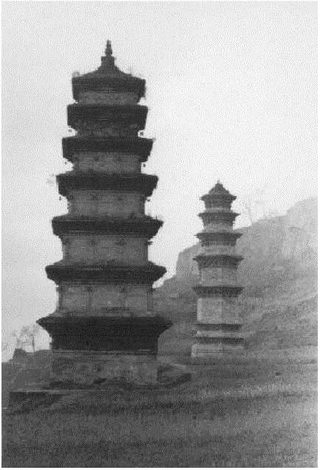华严宗的教 义是以《华严经》 为基础的。根据佛 教传说，《华严经》 是佛陀觉悟之后 第一次讲的法。当 他的听众无法理 解其含义时，佛陀 就把它搁置到一 边，开始倾向于比 较简单的教法。这部经的中心意思是，宇宙中的 每一件事物，不管是本体还是现象，都是互相联 系的，因此是空无自性的。因为空无自性，所以 每一件事物都与法是一体的，每个人都与佛是一 体的。

为了说明这一点，有一次三祖把一尊佛像放 在中间，在它周围四面八方都摆满了镜子，每一 面镜子不仅映现出了佛像，而且还映现出了其它 镜子的影像，如此重重无尽。想象一下，不管你 朝哪儿看，都能看到一尊佛。

这是一个一流的哲学。但是在宗密圆寂之后 三年，也即公元844年，武宗灭佛使华严宗走到 了尽头。一千年后，在少陵原的边缘地带，除了 安放着初祖和四祖舍利的两座砖塔以外，其它一 切残存的建筑物都被砸烂和扫荡光了。有人告诉 我，重修寺庙的计划正在进行中，可是我没有看 到一点儿迹象。除了农夫和渡鸦，没有任何人光 顾这个地方。

U!

我向下滑回到少陵原上，回到车里，继续向 南开。七公里后，路分岔了。左边的路通向兴教 寺，右边的通向南五台。我们沿着西边的那条路， 向着南五台苍蓝的山岭开去。

过分岔口后六公里，左边出现了另一条路。 这条路通向太乙宫村，这个村子是因汉武帝在村 中所建的一座道观而得名的。汉武帝经常到这里 来礼拜太乙真人，当时太乙真人是道教万神殿里 最高的神。现在这座道观早已不在了。这条路向 南延伸到太乙谷中，并分出一条岔■路上了翠华山。 现在路两边都是军事设施，于是我们呆在主路上。

三公里后，在南五台村，我们调头向南。继 埃又开了一公里，来到山脚下的弥陀寺。弥陀寺 是一个建筑大杂检，透露出它混乱的历史。我们 进去的时候，我情不自禁地注意到了前面大殿附 近的一棵巨大的、古老的木兰树，另外还有一棵 长在它后面的院子里。它们一起给大殿蒙上了一 层洁白的花瓣，散发出一股微妙的芳香。大殿本 身完全被一尊花花绿绿的弥勒佛的石膏像所占据 了。它是那样的鲜艳刺激，似乎在乞求红卫兵回 来。

后面的大殿是一个受人欢迎的反衬。里面没 有常见的供桌或佛像，一座塔占据了大殿的中心。

塔周围及沿着四墙排列着五百罗汉的石雕。它们

U!

的工艺是一流的。后来我了解到，是香港的佛教 徒从南方的沿海城市汕头，雇了八个石匠，来干 这个工程的。这个工程花了他们两年的时间。塔 旁边的塑像里面，有我的老朋友寒山和拾得。

我被这些石雕深深地打动了，几乎没有注意

到地上铺着成千上万的木兰花尊片，或者说花壳。

后来，方丈告诉我，木兰花尊片可以作治疗鼻窦 炎的药。和尚们准备一俟天气好转，就把它们放 在外面晾干，然后卖掉。

出去来到院子里，我探头往一间侧室里望去,

看见了我6个月前见过的方丈。他一见我，就哈 哈大笑起来。我从来没有遇见过比他更爱笑的和 尚。我觉得，他说话从来没有超过两三句，就会 停下来咯咯地笑。他的名字叫德成，六十九岁, 是在长安县长大的，原来是个农民。三十岁的时 候，他出家了。在一座寺庙里学习了几年之后, 他成为洋河河谷上面观音山顶的一个隐士。六年

后，他搬到谷口附近的净业寺，最后成为净业寺 和附近的丰德寺两个寺庙的方丈。他说，“文革” 前，净业寺有四十位和尚，丰德寺有60位尼师, 而在东沟的四十八座茅篷里，很多都住着隐士。

1985年，省佛教协会请德成接管弥陀寺。他

说，他刚来的时候，这里什么都没有一没有和 尚，没有大殿，什么都没有。大殿在“文革”期 间被砸烂了，剩下的建筑物被政府官员和士兵占 用了。他想方设法使他们都搬了出去。从他几乎 不断的笑声来判断，我敢肯定，这一点，他不是 通过对抗的方式办到的。我问他，人们到他这儿 请求开示的时候，他教人们什么。他的回答不时 地被频繁的笑声所打断。

德成：我教各种各样零星的东西。 你提吧。任何看起来合适的东西。一点 儿这个，一点儿那个。这差不多是修行 的全部。你不能只修一种法。那是一个 错误。法不是片面的。你必须修禅。如 果你不修，你永远也不能突破妄想。你 还要持戒。如果你不持，你的生活就会 一团糟。你还要修净土。如果你不信， 你永远也不可能从佛那里得到任何加持。 你必须修所有的法。

这就像生火。你不但需要火种，还 需要木柴和空气。少了一样，你就没办 法生火。开悟也是一样。它是一个体系。 所有的法门都是互相联系的。你不能省 掉哪一个法门。心含万法。你无法舍掉 任何一法。在心外你得不到任何东西。 心要专一。只能容纳下一个念头，没有 妄想，没有任何其他的东西。在禅宗里， 你没有念头。在净土宗里，你有一个念 头。它们都是一样的。它们的目的都是 要把你的本来面目指给你看。

悲观世音菩萨出现在他的梦里，并且给他传了法。 第二天早晨，他让朋友们回北京去了，自己留了 下来。

Vi

当他到屋外去几分钟的时候，一位女居士给 我端来了一碗面条。她悄声告诉我，性空可不是 个普通和尚。他有神通。他是一个活佛。她说， 自从性空到寺院后的两年里，他已经通过虔信经 典治愈了五千多人的病。性空一回来，她就离开 了。几分钟内，我就睡着了。那天夜里，我没有 梦见观音；我所听到的惟一的声音，就是老鼠们 在追逐嬉戏。

第二天上午早饭后，性空把一只装满了僧衣 的箱子给我看。那是他在这两年里断断续续为这 一带所有的隐士做的。这些僧衣一定有五十多件, 各种各样的颜色一有一件甚至是翠绿色的。他 说，他是用他治好的病人留下的钱买的布料。然 后他说，几分钟后，病人们会在他的门外排起队 来，因此他建议我离开。但是在此之前，他给了 我一些选票，让我带给去南五台沿路的几位出家 Ao他们都选择了性空作他们在当地村委会的代

理人。

我告辞后，开始沿着台沟往上走。山路就从 寺外延伸而去。夜里气温已经降到了零下，台沟 被雾半掩住了。我所能看到的一切只有石阶。大 约两公里后，我来到了卧佛寺。两棵古老的槐树 守卫在寺前。

在卧佛寺里，我与两位七十岁的老和尚传心 和法依攀谈。但是他们的方言我听不太懂，因此 我们只是互相作了介绍，就再也谈不了什么了。 我把他们的选票给了他们，他们把寺庙后面的一 些台阶指点给我。

这些台阶通到一个山坡上，山坡上长满了冷 杉，那是森林服务队最近才栽的。大约三百米以 后，台阶在半山腰上中断了。那里是百塔塔院的 遗址。名字是“百塔”，但是只有一座塔仍然是立 在那里。那是印光的塔。印光，还有虚云，都被认为是20世纪最伟大的大师之一。虚云革新了中 国禅宗，与此同时，印光革新了净土宗。听过他 讲法的人都说，那些讲法是空前绝后的。他的塔 是空的，他的舍利 已经被从中取走了。 塔门上是他的名字, 是于右任题写的。 于右任是20世纪 中国最著名的书法 家。他自己的坟墓 就在我在台湾所住 的那座小山上面。

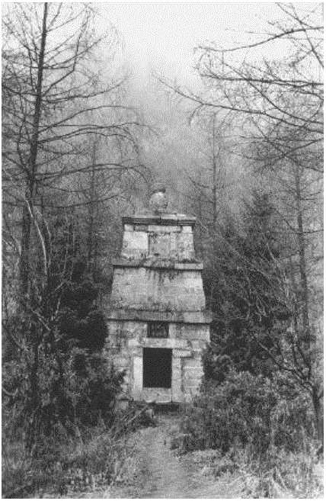本田中首相的礼物。

在它们被种到这里的十五年

印光塔

塔周围是一片

落叶松林，那是日

间，已经长到大约八米高了。南面。就在松树林 的上面，有一座巨塔。6世纪末的时候，就是这座 塔使这个地方成为一个塔院的。它是长安地区的 第一座巨塔，比玄奘的大雁塔要早五十年。塔旁 边是圣寿寺，在那里，我与两位常住和尚中的一 位进行了简短的交谈。在里面，曾经用来封过塔 门的刻有印光大师像的石雕，断成了两半，靠在 一面墙上。

我回到主路上。接下来的两个小时里，我经 过一个又一个废墟。南五台在长安正南，早在隋 唐两代，就已经成为这个地区主要的佛教中心。 一直到明清两代，它还依然很兴旺。19世纪末， 去顶峰的沿途还有七十二座寺庙。现在只剩下五 座了，而且都是重修的。20世纪60年代，当“文 化大革命”席卷中国的时候，所有站着的东西都 被红卫兵打倒了。

就在卧佛寺上面，山路延伸出了山谷，与一 条大路交叉了。红卫兵开始摧毁寺庙的时候，大 约与此同时，森林服务队开辟了那条路。我第一 次到这里来的时候，是与史蒂芬一起，我们是开 车上来的。这一次，我留在山路上，几度横跨那 条大路，最后终于到了停车场，走上了史蒂芬、 我还有我们的司机六个月前爬过的那些石阶。

I -  
*ri*

大约五十米后，我路过火龙洞。火龙洞里曾

经住过一条龙，它常常出来骚扰长安居民，后来 观世音菩萨把它抓住了，拴在山上远处的龙桩上, 把它碾成了粉末，并且把粉末撒到了渭河里。

除了一间小小的大殿以外，这个洞空空如也,

于是我继续向前走。几分钟后，一个东西一声长 吼，我僵住了。我突然想起我在火龙洞没有上香。 之后，我又听到了一声吼叫。那不是龙。但是我 的呼吸并不能因此而变得轻松一点儿一那是一 头熊。

我从上一次参观中得知，沿着这条山路往上

走大约十分钟，有一座旅馆，于是我加快了脚步。 我又听见几次吼声，但是它听起来似乎变得越来

这一次，山上还有残雪，而我是唯一的游客。

方丈欢迎我回来。他的名字叫演成。他66岁，与 另外三位和尚和几个居士一起住在这座寺庙里。

来南五台以前，他曾经住在西面六公里处姓河（音 译）河谷上的一座茅篷里。我和史蒂芬第一次爬上 南五台的时候，我们的司机曾经落在后面，听演 成讲他和其他的和尚在山上干什么。我问演成他 跟司机说什么了。

演成：我在谈坐禅。我解释我们怎 样首先念佛来安心。心只有安了才能静。 然后我讲解我们怎样通过问“念佛是谁" 来静心。心只有静了才能止。然后我解 释我们怎样通过舍掉佛号来止心。心只 有止了才能观。心只有能观，才能达到 玄之又玄的境界，我告诉他，这是任何 一位修行人都不得不经过的历程。要花 多长时间，取决于修行者本人。它就像 沿着一条路往前走。这条路不停地变化 着。有时候好走，有时候不好走。但是 对于修行人来说，住在山里要比住在城 市里容易得多。在局外人看来，我们的 生活很艰苦，但是我们本来就不在意舒 不舒服。我们到这儿是来修行的。而修 行是不拘形式的。大多数游客认为我们 只不过是穷和尚而已。

大雾使得时间显得比实际时间要晚，因此我 只呆了一会儿，喝了一杯茶，吃了一碟油炸麻花， 给演成拍了一张他师父的塔的照片一那是这座 寺庙塔院里仅存的三座塔中的一座，然后就走了。

我继续走了半小时。左边分出三条岔路，通 向附近的组成南五台顶峰的五座山峰一*南五台* 就是因为它们而得名的。

五台中最高的一台海拔将近2400米，被称作 大顶或观音台。隋朝的时候，人们在大顶上建了

一座寺庙，它是终南山这一带所建的第一批寺庙 之一，被称作圆光寺。高鹤年最后一次去南五台 的时候，是在1914-1915年冬春之间。他从龙桩 那儿往下看，恰巧看到圆光寺着火了，那是香火 太盛的结果。这个情景使高鹤年联想到生命的短 暂，和我们试图建立起某种永恒的东西的努力。 最好是建立起一颗空的心。

*il*

IH

*[Jf*

雾太大了，几米以外就看不见东西了，我决 定不去那些山上了。于是我继续向前走，翻过山 岭，从另一面下去。十分钟后，我到了大茅養的 大门口。像这座山上所有其他的寺庙一样，大茅 篷也是最近才重修起来的一它终于等到了好日 子。它始建于6世纪，当时被称作西林寺。后来， 它成了这座山上所有隐士聚会的地方，于是人们 开始叫它“大茅篷”。

我第一次来的时候，曾经见过这座寺庙的住 持德三。他七十四岁，北京人。当他还是个孩子 的时候，他的父亲失业了，于是请求北京广济寺的和尚照看他的儿子。德三出家的时候，才十岁。 长大以后，他受了具足戒，成为一位比丘。后来,

他行脚到了南方，在宁波和广东的佛学院里学习。

之后，他游遍了全中

*，*跟各地的大师学习，自

己也创建了几座佛学院。晚年的时候，也就是1985 年，他来到终南山。他说他不准备再动了。我问 他为什么选择了这一带。

德三：对于一个出家人来说，最重 要的事情是精神上的修炼，为此他需要 一个安静的地方。这座山很安静。在中 国，我们有几座山，大多数和尚都是为 了修行去那里的。这儿就是其中的一座。 在这里，出家人修行要靠自己。自唐朝 以来，这一带就已经成为那些想致力于 宗教修行的人汇集的中心。

问：现在怎么样？

德三：自从10年前政府宣布了新的

宗教政策之后，到处都恢复了宗教活动。 虽然出家人不像以前那么多，但是情况 正在慢慢好转。

问：这里怎么样？

德三：很多出家人来这里是为了看 看，真正呆下来的没有几个人。我们这 里只有四个人。除了在大殿里上早晚课 以外，我们都各修各的。

问：你们怎么养活自己？

德三：西安和上海的居士一直在帮 助我们。在这方面我们没有任何问题。

问：南五台上隐士多吗？

德三：不像过去那么多了。20世纪 50年代，我去南五台的时候，有70多位 出家人住在山这面（山南坡）的茅篷里。 现在只有十几个了吧。

大部分来这里的和尚都曾经在大寺庙里 住过，曾经练习过集体坐禅。在这里我 们都自己坐禅。如果哪个和尚有什么问 题，他就来问我，我就会尽量帮助他。 就这些。

问：任何人都可以呆在这里吗？

德三：一般来说，他们必须有我们 认识的人介绍。之后，他们还要忍受一 段训练期，以便看看出家生活是否真正 适合他们，然后我们才能接受他们作为 弟子。

问：新弟子的悟性比过去是不是浅 多了？

德三：是的，但是人可以学啊。真 正的问题是没有多少像我这把年纪的和 尚来教他们。要契入最深妙的佛法，弟 子们需要一位经验丰富、学识渊博的老

师。对禅宗来说，这一点尤其重要。

这一次我来大茅篷的时候，德三已经不在了。 他在西安的一家医院里，估计回不来了。他的一 位弟子已经接管了寺庙。他的名字叫宝胜。他 十四岁，与另外两位和尚一起住在大茅篷。那两 位和尚去西安看德三，要呆几天。还有一位从浙 江来的云游僧。“文革”前，大茅篷里住着五十多 位和尚。

U!

*U!*

互相介绍之后，喝了一杯茶，宝胜邀我在这 里过夜。我高兴地接受了，但是说，我会在几个 小时后回来。我想去看看慧圆。慧圆是我六个月 以前遇见过的一位比丘尼。

当高鹤年游览南五台的时候，他也曾经在大 茅篷逗留过，白天去那些山峰和附近的茅篷参访。 在一次旅途中，他走了我现在正在走的这条路， 并且拜访了湘子洞、老虎窝和龙桩的隐士。

1=1

过大茅篷几百米后，我也在湘子洞停下来。 唐朝的时候，道教仙人韩湘子曾经住在这里。现 在里面住着一位佛教居土，但是除了佛号，他对 一切都不感兴趣，于是我沿着山路继续往下走。 不久，我经过龙桩的遗址，然后这条路分岔了。

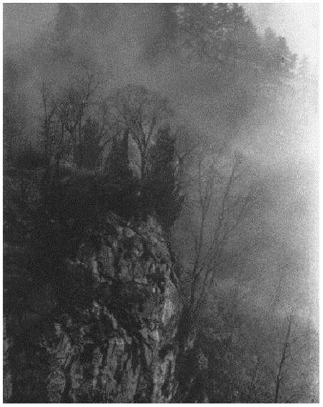主路通向太乙谷 和翠华山。据说 有六位和尚住在 翠华山上的天池 寺。右边这条路 通向慧圆的茅篷。

当我穿过浓 雾往山下走的时 *候,*一只鸟儿从 尾巴完全是黑色的。周围到处都是旋转着的雰气， 我所能看见的只有脚下的那条路。八月份的时候， 草木是如此地青翠繁茂，以至于这里几乎呈现出 一派热带风光。现在却到处是枯枝败叶。大约30 分钟后，我终于到了慧圆的茅篷。为了把它与大 茅篷区别开来，它被称作小茅篷，也叫净土茅篷， 以显示出它是一个净土道场。

南五台沿途风光

旁飞过

它的身体像一道蓝白色的闪电，它的

史蒂芬和我第一次来的时候，大门是锁着的， 我们不得不等了五分钟，直到慧圆的弟子下来把 门打开。这一次，门是大散着的，我很惊讶。六 个月前，我曾经从慧圆的菜园和花园中穿过一 那是我在山里所见到过的聂漂亮的菜园和花园了。 现在是三月下旬，浓雾弥漫，气温在零度以下。

唯一的生命迹象就是苹果树上的芽苞。

当我走近茅篷的时候，我喊了一声“阿弥陀 佛气慧圆的弟子出现在门口。她叫乘波，35岁。 10年前的一天，她与几个朋友来看慧圆，之后就 决定出家了。几个月后，她真的出家了，慧圆同

意接受她作为弟子。她微笑着，掀起挂在门口的 白门帘，领我进去。我大吃一惊。六个政府官员 正靠在粉刷过的大殿墙上。我进去的时候，他们 差点儿把香烟扔了。还没等我们双方来得及反应, 乘波迅速地带着我穿过另一道门帘，来到慧圆的 卧室里。

*•1*

慧圆正盘腿坐在炕上，盖着一条毯子。光线 透过两扇玻璃窗照进来，粉刷过的土墙上贴着挂 历风景画和几张老照片。慧圆是中国东北的哈尔 滨人。她七十一岁，十六岁的时候就出家了。1955 年，她与另外一位尼师慧英一起来到南五台。到 了之后不久，她们就搬进了这座茅篷，那是搬到 嘉五台去的一位隐士空出来的。她们一直住在这 里，直到红卫兵来了，强迫她们离开。她们在山 下弥陀寺的佛教劳改小组干了不长时间，就回来 了，在自己的菜园里干活、念佛。1981年，慧英 寂了。

慧圆邀我到炕上坐。我告诉她所有关于嘉五 台和泮河河谷隐士的消息。最后，我问她，那些 官员来她的茅篷做什么。

他们只是想来看看我，想知

道我是不是需要什么东西。这种事儿还

是头一次发生。我不知道这是什么意思。

问：上一次我来的时候，您告诉我 您十多年没有下山了。您最近下山了吗?

没有。我不想再下山了。首

先，我太懒了。其次，我病得太重了。 我走不了那么远喽。我哪儿也不想去。 我整天就是吃饭和睡觉，然后就坐在这

儿。

问：您需要买东西的时候怎么办？ 慧圆：我有一个妹妹在广东工作。 她来过这里一次。她时不时地给我寄点 儿钱。我不需要多少钱。我自己种菜，

用她给我寄的钱买面粉呀、食用油呀这 样的东西。我的弟子下山把东西背上来。 我们吃得不多，只吃早饭和午饭，不吃 晚饭。

问：您这儿通邮吗?

:通，有一个邮递员，大约每

星期来这座山一趟。

问：那么您有地址啦?



是的，长安县，石枝峪镇,

净土茅篷。

问：您修哪种法门？

慧圆:

努力活着就够我忙活的了。

但是我每天天亮前起床，诵《法华经》 和《地藏经》。晚上我打坐念佛。修行要

靠个人。这是我的修行。

问：您为什么住在这些山里?

:我喜欢安静。哪一个出家人

都喜欢安静。能够弘法的出家人住在城

市里。我不能弘法，所以我就住在山里, 自己修行。

问：您的健康状况怎么样?

不太好。背东西上山，开地

种菜，把我累坏了。去年我开始吐血。 一个女居士带着一位医生来看我，他给 了我一些药。现在我好些了。但是从30

岁起，我就得了一种慢性病。现在我只 是在变老。

问：您怎么过冬？

慧圆：我不在乎冬天。外面虽然冷， 但是我们有足够的木柴。风不会透过门 窗进来，而且我的床是炕（一种土坯床， 里面建有炉子）。我喜欢冬天。它正是坐 禅的好时节。

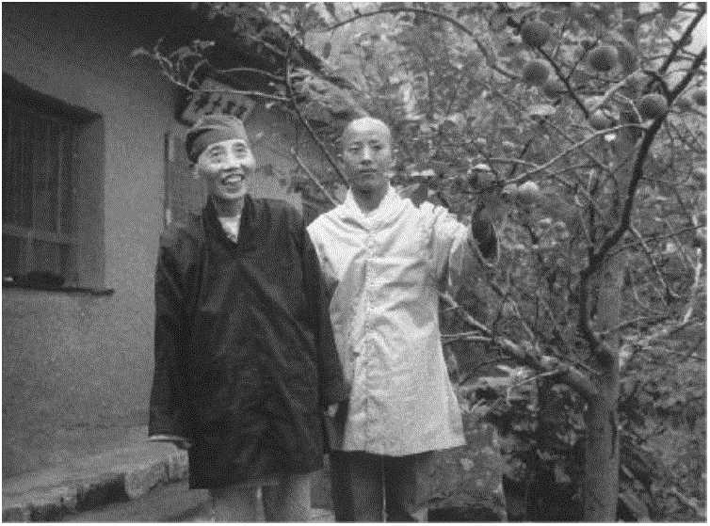

慧圆和她的弟子在她的苹果树旁

我们一起喝了一壶茶，我给了她一张照片。 那是六个月前，在她的一棵苹果树旁，史蒂芬给 她照的。出去的路上，我把她们的选票也给了乘 波，还有她妈妈让我带下来给她的一些吃的。她 妈妈正在大茅篷的斋堂里帮忙，要呆几个星期。

我告辞后，开始往回走。天气是那样地寒冷，我 甚至没有出汗。

回到大茅篷，宝胜已经把他旁边的床收拾好 了；然后乘波的妈妈给我们端来了大碗的面条作 晚餐。后来，我蜷缩在半打棉毯下面睡着了。夜 里有几次，我翻身的时候，发现宝胜坐着。他整 夜都在打坐。第二天上午，我向他请教修行的事 情。

宝胜：有些和尚诵经，有些坐禅。 但是要坐禅你不一定得坐着。当我师父

太老、不能再坐了的时候，他就躺着修 禅。但是不能仅仅因为某些人在坐禅， 就认为他们在修行。这句话你可以告诉

那些修行人。修行人所做的一切、所说 的一切都应该指向同一个目标。他们不 参与闲谈或无聊的活动。这不仅仅是我 的观点，也是禅宗师父们在禅堂里所开 示的内容。我可以坦率地告诉你，真修

行的人太少了。至于我自己，我不怎么 修行。我晚上打坐，白天干杂活儿。我 只是在照管这座庙。

问：你有没有听说过，这座山里的 出家人，有哪一位修得比较深？

宝胜：我听说有几位和尚住在一个 叫天池的地方（不是附近翠华山上的那 座重名的寺庙）。我从来没去过那儿，它 的位置我也不太确定。但是我听说过它 在这里西南大约十五公里的石底谷上面。 我听说住在那里的几位和尚完全与世隔 绝，他们正在闭关。我不知道谁在护关， 也许是其他的和尚或居士吧。

问：你种的菜够养活自己吗？

宝胜：不一定。即使天气好的时候， 也有那么多松鼠、老鼠和其他的野生动 物，很难种够自己吃的。很多出家人都

**-309**

来这些山里看过，但是没有多少人能待 下来，这不容易。只有真修行的人才能 住下来。

问：你出家多长时间了？

宝胜：我出家才三年，但是我修行 很长时间了。很多年前，我卖掉了在西 安的房子，搬到了一座寺庙里。但是那 个方文对我很差。

不管什么时候有人批评我，我都不 在乎它是否公正。我现在还是这样。我

总是反省自己。但是我跟那个方丈之间

矛盾重重，最后我就走了，搬到了清凉

茅篷。清凉茅篷离慧

［茅篷:有一个小时

左右的路程。但是我住在那里的期间， 病得很厉害。我一定是吃了什么有毒的

东西。我太虚弱了，都动不了了，整个 身体肿得像个气球。本来我可能会死的, 但是不知道从哪里冒出两个居士，他们 照顾我，直到我恢复健康。他们一定是 菩萨。此前我从没有见过他们，此后也 再没有见过他们。后来，等我能走的时 候，我就回了西安的家，去恢复身体。 有三个月，我不能吃普通的食物。我母 亲去世后，我又一次离开家，回到山里。 这一次我找到了一位好师父，跟他学了

几年，直到他圆寂。

我被宝胜的真诚和纯朴所打动，希望有更多 的人对他们自己和别人能像宝胜一样诚实。我们 在寺庙门口道别。几秒钟后，他成了一个黑色的 人影。几秒钟后，他不见了。

我翻过山岭，从北坡下山，走过那三条岔路 它们通向那些云雾缭绕的山峰。我走过紫竹

林寺，走过那座空的旅馆，走过火龙洞。路很好 走，但是浓雾和刺骨的寒冷使山路变得又湿又滑。

当我到达停车场的时候，我决定，剩下的路程从 那条大路往下走。

六个月前，太阳落山后，当史蒂芬和我沿着 这同一条路驱车下山的时候，我们看见了一只巨 鸟，正屹立在路边的一块岩石上。它被我们的车 头灯晃得看不见东西了。我们停下车。当我打开 车门的时候，它突然展开了翅膀。这对翅膀足有 六英尺长，而且是红色的。我们还没来得及看清 它的脸，它就消失在黑暗中。这一次，我所看见 的，只有山。

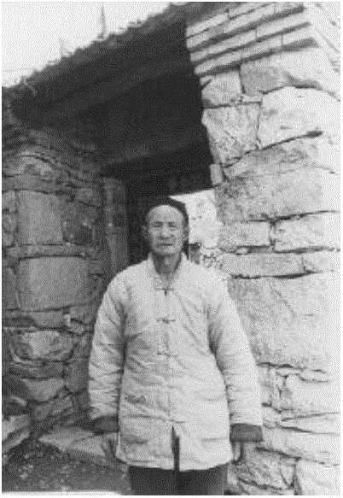

第九章走过销魂桥

在中国古代，人 们走得最多的路，是 那条连接着西都丰、 镐、成阳、长安和东 都洛阳及中原之间 的路。这条路当时被 称作洛阳路。它从终 南山脚下绕过，也是 很多想当隐士的人 决定永远离开长安 时所走的路。

我租了一辆车,

从西安东门出发，沿着这条路向东开了 10公里,

来到漸河。在古代，瀬河是旅行者所遇到的第一

个主要障碍。春天的时候，瀬河变得能有一里地 宽。尽管据说早在公元前7世纪时期，就已经有 军队渡过了瀬河，可是直到公元前3世纪，当秦 始皇来这儿为他的一位将军送行的时候，历史记 载中才第一次提到了一座桥。

在古代，任何有时间的人，都可以来瀬桥为 他们东行的朋友或同僚送行。很多个世纪以来， 它也以“销魂桥”而闻名一它是中国古代最著 名的送别地点，也是一百万首涉及到柳树的诗的 背景地。

直到当代，在瀬河两岸，向南北各延伸出几 公里，还一直种着垂柳。晚春时节，柳絮像雪一 样在空中飞舞，成为长安八景中的又一景。在汉 语里，“柳”这个字与“留”字同音，因此那些留 下来的人就折一枝柳条送给那些离开的人。它是 最有意义的临别赠物了，也是每个人都出得起的 礼物。现在那些柳树都不见了。几十年前，在一 项治洪工程中，它们被砍掉了。

那座桥，或者至少是它的一个近代版本，却 幸存了下来。它建于1834年，就建在自公元6世 纪末以来人们一直使用的同一地点。今天，它是 交通车辆进西安的通道。至于东行出西安的小汽 车、公共汽车、卡车和驴车，则走南面两公里处 的一座新桥。

在古代，很多寻求幽居的人就在这里停下来。 他们不过瀬桥，而是在瀬桥和南面的白鹿原之间 的漸陵安顿下来。

这些小山最初是因为汉文帝而出名的一汉 文帝选择了它们作为墓地。汉文帝是一位很罕见 的国君，他只想过得像隐士一样快活。他对于俭 朴的热爱几乎是传奇性的。他在宫廷里穿草鞋。 在他的遗嘱中，他说，与他同时代的人花巨款修 建精致的坟墓，因此他要求自己下葬的时候，只 带最少量的陪葬品，而且坟冀中不能有任何比陶 器史贵重的东西。按照他的愿望，公元前157年， 他被葬于瀬陵。

就在瀨桥前，我们掉转车头，向文帝陵开去。 行驶六公里后，我们停下来。从路上望过去，白 鹿原像两只展开的翅膀，延伸到一个鸟嘴形的小 山处，那座小山正指向天空。文帝陵就在那鸟嘴 形的小山下面。一位农夫给我带路。

山下是过去的祠堂所在地。九块最近出土的 明清两代的石碑标明了地点。农夫说，红卫兵来 这儿之前，这儿有四十多块石碑。他们还砍倒了 一棵柏树，那是汉文帝下葬的时候人们种的。农 夫回忆起小时候爬这棵柏树的情景。陵墓本身在 石碑上方的一座小山上，距瀬河大约有五百米。 我来的时候正是三月中旬，山坡上种了几百棵杏 树一杏树象征着长寿一洁白的落英在地面上 铺了一层。

U!

.•招

回到路上后，我们驱车往回向瀬桥开去。路 上经过一个队伍：几十位村民排成一列走着。白 布孝带缠在头上，从后背拖下来。这是一个送葬 队伍。队伍末尾儿的一位村民停下来小便。这正

是汉文帝所欣赏的那种葬礼。

回瀬桥的半路上，在毛窑院村附近，我注意 到，在离路不到一公里的地方，有一列凿在黄土 高原里的六个窑洞。其中的两个已经安了门。西 安地区的农舍门通常是黑色的，镶着细红木边儿。

这些门整个是红色的。我们停下来，我用望远镜

<zu

察那六个窑洞。我看到每一扇门上都贴着“南

无阿弥陀佛”和佛教吉样标志的横幅。在附近的 一块农田里，我问一位农夫那里是不是有人住。 他说，几年前，有两位比丘尼和十几位女居士搬 进了那些窑洞里。她们把她们的住地叫作老洞庙。

两千年来，瀬陵地区一直吸引着渴望隐居的

人。梁鸿就是这样一个人。公元1世纪，他曾经 住在这里。他过去一直在终南山薫放猪，有一天， 他的篝火失去了控制，烧掉了另一个人的财产。 为了赔偿损失，梁鸿把他的猪给了那个人。

关于梁鸿诚实的故事传遍了这一带，于是有

几个富裕家庭表示愿意把自己的女儿嫁给他。梁

鸿婉拒了，说他更愿意一个人生活。不过，当地 有一家，他们的女儿长得异乎寻常地又胖、又丑、 又黑。她也很强壮，强壮得能举起一盘石磨。这 最后一项美德吸引了几位求婚者，可是她都拒绝 To她说，她只愿意嫁给像梁鸿一样的贤者。当 梁鸿听说这件事的时候，马上娶了她，带着她一 起住进瀬陵的山里。在那里，他们靠耕织为生。 闲暇时间，梁鸿以弹琴作诗自娱。他曾经写过一 系列24首的组诗，咏历史上的隐士（已佚）。

AT

• - * ,

SY

几年后，梁鸿和他的妻子迫切地想搬家。他 们渡过销魂桥，向中原走去。当他们经过北邙的 时候一北邙是洛阳著名的北山冀地一梁鸿作 了下面这支歌儿：

陟彼北芒兮噫, 顾览帝京兮噫, 宫室崔嵬兮噫, 人之舫劳兮噫,

辽辽未央兮噫。

另外一位曾经住在瀬陵的隐士是韩康。公元2 世纪，韩康住在这里，靠采草药为生。他在长安 卖草药，言不二价。他这样做了 30多年，直到有 一天，一位年轻姑娘来向他买草药，韩康拒绝讨 价还价，姑娘火了。她说：“言不二价，你以为你 是谁，韩康?!”韩康叹息道：“我一直想保持默默 无闻，但是现在连年轻姑娘都知道我的名字。卖 草药还有什么用呢？”他回到瀨陵，再也不去长安 了。但是人们却没有忘记他。桓帝听说了他的诚 实，派了一位特使，带了一辆安车①，来请他去都 城洛阳。皇室的宣召是很难拒绝的，于是韩康就 同意去了。但是第二天一大早，当特使还在睡觉 的时候，韩康就驾着他的牛车离开了，消失在终

①古代高官告老或征召有重望的人时所乘的车子，多 用一马，礼尊者则用四马。——译者注

南山中。在那里，他隐姓埋名，度过了余生。

我们迫随着韩康和另外一千位隐土的足迹， 渡过了瀬桥。三公里后，我们经过邵平店村。邵 平店是一个公共汽车站，是以东陵侯邵平的名字 命名的。东陵是秦国对瀨河以东那些小山的称呼。 公元前362年，当秦国国君迁都咸阳的时候，他 们选择了东陵这一带作为王室墓地。这样一来， 它就成为比较重要的封地之一，因此东陵侯也是 精心挑选出来的。一百四十年后，秦国统一了全 中国，创建了秦朝，咸阳成为帝国的都城，而邵 平则当了东陵侯。不到二十年之内，秦朝结束了， 咸阳沦为废墟。邵平也成了平民。面对命运的变 化，邵平泰然处之，他开始种瓜，并因此而变得 更有名了一从那以后，瓜就成为这一地区的一 项特产。但是现在是三月上旬，于是我们继续向 前走。

经过邵平昔日的瓜田四公里，就在斜口村前, 我们离开主路，掉头向南。又行了四公里，就在 韩峪村前，我们走上另一条通向西南的岔路。这 条路几乎就只是两条车辙，那是驴车从附近的一 座砖窑里拉砖轧出来的。大约两公里后，它在洪 庆堡村终止了。在村子的南面，我找到了我一直 在寻找的地方：坑儒谷。当地人叫它“鬼沟”。

U!

秦朝的时候，基于对历史的不同诠释，在国 家政策方面，学者们各执己见，为此秦始皇很恼 火。他的解决办法是，公元前211年，几乎烧掉 了帝国所有的书，并把四百六十名学者一起活埋 了。一些当代学者怀疑这次集体活埋事件是否真 的发生过，但是它在接下来的朝代历史里有记载, 而且至少早在唐宋两朝，人们就已经在坑儒谷里 建了祠堂，以纪念这一事件。

这里没有什么可看的。在村子昔日的西门附 近，有两棵巨大的槐树，标志着那座祠堂的位置

可是就连村子里的老年人，对那座祠堂也都 没有印象了。他们所能记得的只是一些年前，有 一队历史学家来了，发掘出了一尊学者像。那尊

个地方就是那有史以来最豪华的坟墓。据说修建 这座坟墓花了七十万民夫三十八年的时间才竣工。 它的围墙周长有六公里多。它的各种建筑中现存 的东西包括一支地下军队，士兵是用粘土做的， 分布面积达五十多平方公里。尽管已经挖了几个 考察用的大坑，但是秦始皇陵（公元前209年，秦 始皇被安葬于其中）仍然完好无损一一对于盗墓 者来说，它太深了。

这座陵墓除了是铜铸的以外，它完全是一座 宫殿的复制品。它的天花板上镶满了珍珠，象征 着星空。河流湖海是水银做的、不停地流动着。 这种构思代表着道教仙境，它是秦始皇一直在苦 苦寻求却从来也没有找到过的。

这样浩大的建筑工程是不可能受到人们的欢 迎的，人民为它们付出了血汗。秦始皇驾崩之后 几年，爆发了起义。不久，有两支起义军打败了 朝廷的军队。公元前207年，这两支起义军的领 袖项羽和刘邦达成协议，要分割秦帝国。

他们在秦始皇地宫北面三公里处一个叫鸿门 的地方会面了。鸿门是一条峡谷的名字，它深深 地嵌在黄土高原里。项羽在能够俯瞰这条峡谷的 黄土高原边缘驻扎好了军队，然后邀请他的对手 赴宴，他计划在这次宴会上通过舞剑①干掉他。刘 邦的一位谋士一我们的老朋友张良一得知了 这个阴谋，说服了他的主人，让他装傻。当项羽 看到刘邦如此软弱的时候，他拒绝发出信号让人 干掉他。后来，刘邦借口上厕所，逃回了他在销 魂桥的军营。他从终南山撤了出去，但是最终又 回来了，打败了项羽，创建了汉朝。

这次宴会的地点因此变得很著名，虽然几乎 没有人来参观。那里有一个展厅，里面有一个出

①此处系作者理解有误。据《史记》记载，项羽邀刘 邦赴宴，虽有除掉他的想法，但临场犹豫。而真正指使项 庄舞剑刺杀刘邦的人是项羽的谋士范增，并非项羽本人。 编者注

**324**

色的当地地志展览，但是再也没有其他东西了。 我是二月份来的，当年刘邦逃跑的山坡上，如今 长满了茵陈的幼苗。茵陈是一种苦艾，春天里， 人们吃它以减少体内冬天储积的热量。我的司机 采了一些茵陈，足够做一盘菜的。回到骊山以后， 我们把它作为我们自己的宴会上的一道菜，分享 了它。

第二天上午，我开始考察骊山。作为终南山 的一条余脉，自从有历史记载以来，骊山就一直 是隐士的家。但是它邻近那条连接着中国古代两 大政治中心的路，因此使得它很早就被上流社会 发现了：早在公元前8世纪，山上就已经有别墅 了。

骊山地理位置适中。风景优美，除此以外， 它的温泉也吸引着上流社会的成员。中国北方的 冬天不但寒冷，而且很长。气象学家们说，西安 地区的冬天要持续140天，从十月下旬直到三月 下旬。在这段时间内，日平均气温在摄氏零下10 度（华氏五十度）以下。为了躲避冬天这段最糟糕 的日子，那些有钱人就在骊山的露天温泉里浸泡 着，度过春节前的几个月。那些温泉像翡翠一样 星罗棋布；三千年前，当人们最初开掘这些温泉 的时候，它们被称作“星泉二

骊山最主要的也是最著名的温泉，就坐落在 我所住的温泉旅馆东面不到一百米处。这个温泉 叫华清池，是杨贵妃经常光临的地方。杨贵妃是 唐玄宗的宠妃，也是骊山最著名的浴者。她在温 泉里浸泡很长时间以后，不得不让人扶出来。等 她恢复过来以后，她会让人进上从附近的一座花 园里采集的花粉，擦在腋下，以使自己闻起来很 芬芳。然后她会到亭子里去休息，吃柿子一直 到今天，柿子还是骊山的一种特产；或者新鲜的 荔枝一那是由一千个骑士星夜兼程，像跑接力 赛一样，从中国南方传送过来的。

在华清池蒸汽腾腾的、灰绿色的温泉和红柱 子的亭子后面，我沿着山路，开始向山顶爬去。 大约五百米以后，我在捉蒋亭停下来歇口气。这 里是1936年蒋介石被逮捕的地方。蒋介石来西安 是为了让国军做好最后一次围剿红军的准备一 当时红军刚刚结束长征，到达西安北面二百五十 公里处的延安。

蒋介石的将军们试图说服他不要再继续进攻 共产党，他们想建立一条联合战线，抗击入侵的 日军，但是没有成功。12月12日，天亮前几个小 时，蒋介石自己的将军张学良和杨虎城，率领国 军包围了蒋所住的骊山大院。当他们接近大院的 时候，一个士兵的枪不小心走了火，于是他们与 蒋介石的卫队交上了火。

蒋介石被枪声惊醒，从他房间的后窗跳了出 去，然后爬到大院的后墙上，当他往墙外跳的时 候，摔伤了后背。他沿着白雪皑皑的山坡，拼命 地往上爬，最后藏在一条岩缝里，这条岩缝就在 今日捉蒋亭所在的位置的上方。

在此期间，张学良的士兵突破了蒋介石的保

標的防线，冲进了总司令的卧室（这个房间现在还 在，是五间厅旅馆的502房间，就在杨贵妃洗澡 的温泉后面）。士兵们没有发现蒋介石的踪迹，但 是注意到他的假牙放在床边的桌子上，他的被子 还是温的。他们猜想蒋介石逃到山上去了，于是 他们开始搜山，几个小时后，发现他藏在那条岩 缝里。蒋介石被逮捕了，押送到西安，被迫同意 与共产党一起抗击日军，保卫中国。

想象过了蒋介石被捕时的情景以后，我沿着 山路继续往上爬。又走了一公里，来到老君殿。 公元8世纪中期，唐玄宗在这里修建了一座别墅。 一天晚上，当他在这里过夜的时候，一位老人出 现在他的梦里，告诉他说，太白之精滴到了地上， 化成了终南山上的一块白色的巨石。唐玄宗醒来 以后，派官员出去找那块石头。他们找到了它， 并把它带了回来。于是玄宗让人把它雕成了一尊 老子像，并把它安放在别墅附近的一座道观里。

有一年的七月初七，就是在这座道观里，唐

**-328 -**

玄宗和杨贵妃并肩跪着，祈愿要再生为牵牛星和 织女星。据说每年的这天晚上，这两颗星都要通 过一座由喜鹊架成的桥，渡过银河来相会。这天 晚上是中国的情人节，有缘人可以一起庆祝。

五年后，发生了安史之乱，唐玄宗和杨贵妃

逃出长安。将军们坚决要求杀死杨贵妃，否则部 队就不再前进。他们认为，他们的困境都是由于 唐玄宗不顾一切地与杨贵妃浪漫造成的。她被勒 死了，埋在西安西面六公里处的路边。今天她的 祠堂和坟墓仍然吸引着旅游者。

在杨贵妃和唐玄宗跪着许愿的地方附近，有

一座小道观。当我正在里面东张两望的时候，我 遇见了苏道长。他六十七岁，河南人。他说他出 家30年了，最近才从华山搬到了骊山。在华山, 他与师父薛泰来一起，在阴阳洞里住了很多年。 当我告诉他，去年我见过薛道长两次时，我们成 了亲密的朋友，闲聊了大概有一个小时。我告诉 他所有华山的新闻，而他则吿诉我骊山的新闻。 不幸的是，他的方言几乎让人摸不着头脑，因此 我们一起喝了几杯茶以后，我就起身告辞了。

出大门的路上，他把两棵皂角树指给我看。 一棵是雄性的，一棵是雌性的。他说，那是当年 玄宗所建道观的唯一幸存物了。几年前，老子的 那尊大理石像被搬到了西安的省博物馆。在那里, 它成为省博物馆所有藏品中最令人难忘的藏品之

0

从骊山的西岭再向上爬一公里，我在老母殿 又一次停了下来。老母殿是一座道观，里面供奉 着女娴，或者叫老母一人类之母。*女玄是伏羲* 的妹妹和妻子。据说伏羲发明了八卦，奠定了《易 经》的基础。数千年前，在女蜗和伏羲结婚以前， 她一个人住在骊山上。为了自娱自乐，她用水和 泥创造了人类。后来她又挽救了这个世界，使它 免于毁灭。在两位神的战斗中，天被撞了一个大 洞，她在骊山上建了一座炉子，炼彩石补天。补 天剰下来的炼好的石头，就成为骊山热能的来源。

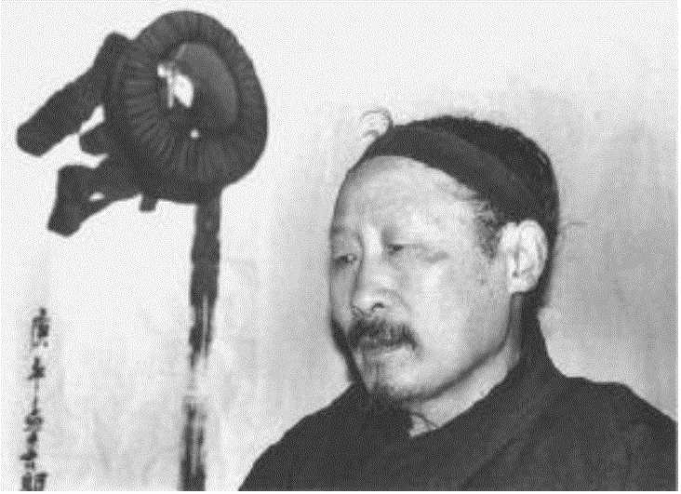

陈道长在他的屋里，帽子下面是“剑”字

每年的六月初六，人们仍然来这座道观礼拜老母。

在女婦殿里，我遇见了一位年轻的道姑和一

位年轻的道士。他们都不太健谈，只会寻经摘句。

在厨房里，还有一位道士在劈柴。我作了自我介 绍，他告诉我，他叫陈世杰。原来他就是方丈。

像他的两个弟子一样，开始的时候他也有些怀疑。

但是我们交谈了一会儿以后，他就把我领进他的 房间，并且关上了门。屋里除了一张吊床、一只 衣服箱子、一张桌子和两把椅子外，仅有的其他 东西就是一串钥匙和他挂在墙上的帽子（帽顶中 间有个洞，好让他的发髻从中穿出来）。帽子半掩 着一个汉字，那是“剑”字。我问他老母，或者 说女蜗，与道教有什么关系。

陈：她代表着本体的无。我们都是 她的孩子，一切事物都是从她的无中孕 育出来的。靠她的力量，我们才有了天 和地、太阳和月亮、一切事物。这是我 的理解。这与其他道士的理解不同。他 们的理解是从书本上来的。我告诉你的 不一样。老母和女処只是“无"的名字 而已，时空和万物都是从这个无中出来 的。一切事物都是从无——也就是女処

中来的；一切事物又都要回归于无 也就是道。这是我的理解。

这还是我第一次把这一点告诉给人。 以前从来没有人问过我这个问题。除非

有事，否则我不喜欢说话。我知道有些

道教师父到你们国家传道去了。但是他 们的理解是建立在书本基础之上的。他

们所教的，书上都有。他们不教来自于 精神的东西。我所告诉你的来自于我自 己的理解，不是来自于书本。

现在有很多人开始对修习道教禅定

和瑜伽感兴趣。有很多书教人们这方面

的内容。但是它们没有教给人们的是， 这不是真正的道。在禅定和瑜伽中，你 要经过一个个层次。但是道没有任何层

次。很多人被书本、名相和神通误导了。

他们才修了一会儿，就认为自己得道了。 但是实际上他们没有。道没有名字。修 道就意味着回归于无。

当人们努力去寻找道的时候，他们 就失去了道。他们混淆了有和无。我们 所能做的一切只是修德（美德，精神力 量）。德包括我们的精神、我们的心、我 们的想法。真正的德会导致真正的道。 但是大多数人修的不是真正的德。他们 修炼的是神通和心念，于是他们以为他 们已经得道了。但是他们错了。修习真 正的德就是要去掉所有的神通和念头， 像一个婴儿一样，无看而看，无听而听， 无知而知。首先你要修德，道自然就来 了。

但是道是空的。它不可解说。人们 来这里供奉代表着这个无的女処。这不 是迷信。这是修行的一个内容。当然啦， 很多人来这儿是为了求女処满什么愿的。 这是迷信。但是来这里供养女処不是迷

信，它是为了提醒我们修德和无之道。

问：您是怎样开始对道教感兴趣的？ 陈：我有一个哥哥，他对道教感兴 趣。他没有师父，但是道教的书他一读 就通。最后，他看破了红尘，有一天， 他告诉我，他要离开家。他没有告诉其 他任何人。他让我照顾我们的父母、他 的妻子和两个孩子。他说他第二天要离 开，永远不回来了。

他走了以后，我照顾我们的父母， 直到他们双双辞世；还有他的孩子，直 到他们都长大成人。自从三十多年前他 离开家以后，我再也没有见过他。但是 离家以前，他说，如果我想找他，他会 在三座山中的一座。我已经去过其中的 两座山找他。来年，我想去第三座。

我哥哥走的时候，他把他所有的道

教书籍都留下来了。当时我还不认识字。 但是逐渐地，我学会了认字。最后，我 也成了道士。那才是七年前的事。但是 自从我哥哥离家以后，我就一直在学道、 修道。

陈道长是一个很少见的头脑清晰、心直口快 的道士。他说完了想说的话，就要干杂活儿去了。 我们道别，我继续去爬通往西岭顶峰的最后一道 坡。在顶峰最北的山头上，有一个烽火台。古时 候，国家有难的时候，国君们就会点燃烽火，召 唤临近的诸侯来援助：夜里烧稻草，白天烧干狼 粪。在这件事情上，还有一个传说。

周朝的时候，周幽王悬赏千金，赏给能使他 的妻子褒姒王后一笑的人。一位官员建议点燃烽 火，把所有的诸侯都骗到骊山来。幽王同意了。 不久，诸侯率兵来了，这件事成了幽王和他妻子 取乐的笑料。

两年后，即公元前771年，渭河平原受到戎 狄的入侵，幽王再次点燃了烽火。这一次，一个 人也没来。他被杀死在骊山别墅里，褒姒王后也 被掳走了。这次事变以后，周朝的都城东迁到洛 阳。

烽火台大约有十米高，我爬到顶上。但是山 上岚气重重，看不了太远。我下山往回走。几分 钟后，我走上一条岔路，它通向一条山谷，这条 山谷把骊山的东岭和西岭隔开了。在谷底附近， 我走过一座小桥，向对面的山坡爬去。山坡上有 一栋建筑，看起来像一座农舍，结果却是石瓮寺 的遗址。石瓮寺曾经被认为是骊山上风景聂优美 的地方，一度以日落时的景色而著名。

在院子里，我遇到两位上了年纪的女居士和 一位尼师。与她的僧袍相比，尼师的脸显得那样 地新鲜稚嫩，她的举止看起来依然像一个年轻女 孩。她们邀我坐一坐，喝杯茶，于是我在院子中 间的一只石発上坐下来。桌子却是一块清代石碑

的正面，石碑上记录着石瓮寺最后一次重修的过 程和布施者的名字。

虽然照管这座寺庙的女居士挺清贫的，但是 她们的茶壶却是宜兴大窑里出的紫砂茶壶，她们 的茶也是著名的武夷山茶。它没有一点儿好乌龙 的清香，却有一股浓烈的气味，这股气味受到一 部分人的赞赏一他们为了明目清心，在坐禅前 喝这种茶。我说它尝起来像“菩提达摩的眼皮”, 那两位女居士大笑起来。我这样说的典故是，一 千五百年前，菩提达摩为了防止坐禅时睡着，把 眼皮割掉了。他的眼皮落地的地方，长出了第一 批茶树。

女居士中的年长者告诉我，她曾经是一位比 丘尼，但是被红卫兵逼迫还俗了。她嫁了人，生 了一个女儿一就是那位年轻的尼师，此时她正 倚在院墙上，在春日的阳光下，为将要到来的冬 天织一顶帽子。20世纪70年代中期，“文革”结 束的时候，她回到了石瓮寺。最近的十五年，她 一直住在这里。她说她的女儿是几个星期前，在 西安大雁塔的一次集体仪式中落发的，正在等着 找一座合适的寺庙长住。

喝了几杯茶以后，我们道别。我举步回到桥 上，然后沿着山路往山谷下面走去。三十分钟后， 在县城东边临淄博物馆附近，这条路到头了。我 买了门票，走了进去。在中央展厅里，我突然发 现自己站在释迦牟尼佛的舍利前。

两千五百年前，释迦牟尼佛荼毗以后，印度

八个王国的国王为了争夺他的舍利，走到了战争 的边缘。为了避免流血冲突，最终他们达成了一 致：均分舍利。他们把自己分得的舍利安放在各 自国家的舍利塔中。很多个世纪以来，塔中的舍 利被进一步地分了又分。公元7世纪，当玄奘大 师从印度回长安的时候，在他所带回的物品中, 有500粒释迦牟尼佛的舍利。

1985年，在鴻门宴东北大约一公里处的一座 砖窑附近，工人们掘出了一座石塔，里面装着那

一只展箱里。当我凝视着这一切的时候，门卫一 直在不停地告诫人们不要吐痰、不要吸烟。在周

所有的吐痰、吸烟和吵闹声中，我向觉者的金 刚不坏之身鞠躬问讯，然后回销魂桥去了。路上, 我想起了《金刚经》的一段经文:

“须菩提，于汝意云何，可以身相 见如来否？”

“不也，世尊。不可以身相得见如 来。所以者何?如来所说身相，即非身相/

佛告须菩提：“凡所有相，皆是虚妄。

若见诸相非相，则见如来。"

第十章暮星之家

树构成的广阔区域，面积达5.4万公项，这就是

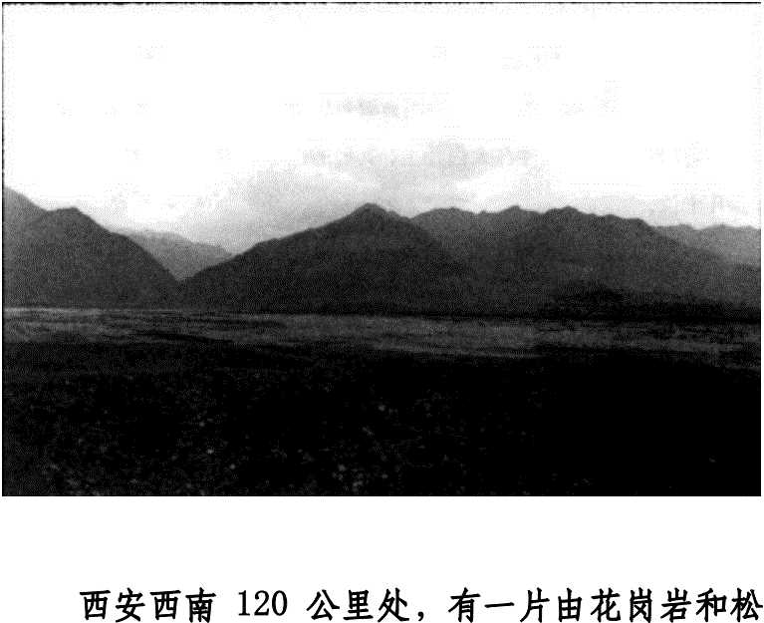

太白山。西安官方告诉我，对外国人来说，即使 带着向导，在太白山四处漫游也还是太危险了。

U!

那个时候，我并没有意识到他们所说的危险 是指什么。但是即使他们让我去了，爬太白山也 不是一件容易的事情。史志上说，太白山上有很 多登山者的残骸；曾经爬上过顶峰的中国人说， 太白山比华山危险多了。不过，隐士们在太白山 上已经住了几千年了，时至今日，他们仍然在山 上寻找幽居之地。在太白山比较著名的近代隐士 中，有虚云老和尚，他在嘉五台入定之后，因“厌 于酬答”，于1903年春，搬到了太白山。陕西省 道教协会的会长告诉我说，他知道有两位道教隐 士住在太白山上，其他的出家人说，他们还知道 好几十位。

太白山海拔3767米，是终南山的最高峰。除 了台湾的几座山峰以外，在太白山以东的中国其 他地区，再没有比它更高的山峰了。它是中国为 数不多的仍然生长着大片原始森林的山脉之一，它也是世界上拥有最重要、最丰富的植物群和动 物群的山脉之一。科学家们把太白山称为“中国 植物园”，并且已经成功地把顶峰和西侧的一大片 区域宣布为自然保护区。植物学家们说，太白山 上没有草，只有宝。

到目前为止，在太白山上发现的1700种植物 中，有600多种具有医用价值。登山者在太白山 的低坡上首先遇到的金钟柏就是一个很好的例子。 柏叶可以作止血药，种子可以作镇静剂。登山者 向顶峰攀登的途中，会依次穿过华山松、楝树、 白桦和冷杉等林带，最后，在顶峰附近，是矮小 的蓝松、枇杷和杜鹃。所有这些植物，都能在采 药人的背包里找到。

除了植物，太白山还以其动物而闻名。在山 上，动物学家们已经发现了 230种鸟类，其中包 括一些珍稀品种，诸如不会飞的大骨，金色的锦 鸡和红冠的朱鹦（这种鸟全世界过去只有四只，都

U!

在日本。最近，在太白山麓又发现了几对）①。\ 十多种哺乳动物也在太白山安了家，其中包括大 熊猫、扭角羚（长着螺旋形角的山羊）和金丝猴。

U!

在西安，我与一位动物学家进行了交谈。他 每年都要深入到终南山最偏僻的地方，去采集标 本。最近几年，他去了太白山东南侧板房子附近 的几个与世隔绝的山村。他说，直到现在，因为 这一地区一直交通闭塞，结果导致村民们患有几 种遗传性疾病。据他判断，一半的村民是低能儿， 或者是有智力缺陷。

他说，太白山上的生活也是危险的。虎跑谷 村有一家，儿子少了半边儿脸。那是被一头熊撕 掉的。另外一头熊则咬掉了男孩父亲的半个屁股。 在这位动物学家去这一家的前天晚上，男孩的母

①目前我国朱鹳的数量已有一千余只，其栖息地也扩 大到了三千平方公里。现在陕西汉中洋县设有朱鹳保护区。

编者注

亲在厕所附近，用带铁尖的扁担，捅死了一头豹 子。不过，主要的危险还不是熊或豹子，而是野 猪。野猪常常成群活动，有时多达一百头。它们 会把任何闯到它们路上的东西或人践踏得粉碎。

但是，尽管有这些危险，村里的男人们还是只要 有机会，就捕猎野猪。而村里的女人们仍然用野 猪鬃梳头和装饰头发。

这位动物学家还告诉我，村民们怎样领着他

和一支科学考察队，爬到太白山上，捕获了一对 金丝猴。为了这对金丝猴，莫斯科给北京提供了 两辆卡车和两笔奖学金。科学家们给了村民们一

百块钱，大约相当于20美元，来完成这个任务。 在整个秦岭海拔较高的枇杷林中，还能找到蓝脸 金毛的金丝猴。这位动物学家描述了村民们怎样 首先确定了金丝猴群在太白山顶峰附近的位置， 然后匍匐前进，尽可能地接近金丝猴，之后突然

开始猛敲锡制的平底锅。有几只金丝猴出于恐惧,

IT.

就那么乖乖地闭上了眼睛，很快就被抓住了。

这位动物学家说，就他所知，进山是不受限 制的，但是找一个向导是绝对必要的。他建议我 要么加入他未来的某次考察活动，要么在板房子 雇一个向导。我婉言谢绝了这两个建议。

“太白山”的意思是“大白山”，但是它还有 其他的名字。在公元前第三个千年，它被称作“惇 丄” 大供应者。在公元前第二个千年，它被 称作“大时山二在公元前第一个千年期间，当早 期的中国神话开始演变成哲学的时候，它被称作 “太乙山”一创造万物的大神之山。在它所创 造的万物当中，有它自己的白色岩峰，因此，在 公元前第一个千年末，人们开始叫它“太白山气

在早期的中国哲学中，白色是西方之色，也 是暮星一太白金星之色。两千多年以前，流传 着这样一个故事：太白之精滴落到这座山上，变 成了一块白色的岩石，这块岩石成了太白山的顶 峰。（很显然，这个故事就是公元8世纪唐玄宗所 做的那个梦的基础。）偶尔,当太白山没有被云雾

掩盖之时，它的魁伟的白色身影，是眉县①以南最 突出的风景。

*1=*

眉县在顶峰以北四十公里处。尽管它离顶峰 很近，可是古代的旅行者们却常常假道武功和周 至二县，从东面上山。武功和周至在西安西面七 十公里处。传统的路线是从武功和周至出发，向 西南走到清湫村。清湫的遗址就在现在的槐芽镇 南面。

*U!*

1=

清湫是原来的山神庙所在的地方。清湫南面 大约十公里处的三官池，是昔日进山的入口。过 去农历七月，人们常常到这里来祈雨。农历七月 也是全年中惟一的月份一在这个月份里，凡夫 俗子才敢斗胆去爬太白山麓的小山。在《鄙县志》 中，一位爬过这些小山的清朝官员（李栢）留下了 这样的记述：

①古为'那县”。——译者注

**348**

其登之也，始旁溪以穿林，继攀萝 于鸟道，枯槎横续其断岸，石栈勾折于 危岛，其险也如此。及登绝顶，万缘俱 空。日瘦月小，星寒云低。远眺东南， 天山一色。眺瞰北渭，渺然一带。五将、 九峻，俱为培嬢，其高也如此。

群山环卫，如星拱极，区其形状, 有欹者、侧者、偻而探者、蹙黛倚者, 似龙盘者、虎踞者、似凤鸾翼者，堆似

牛首者，并峙似熊耳者，有鸣声篷捲似 石钟者，有峰岩相等似楚山九嶷、齐山 七十二峰者，其山形之异也如此。

或阿香轰于涧底，或长虹勒乎山腰, 或狂飙乍逝，板屋有秋叶之危；或雾鎌 大壑，白昼有下舂之冥。兼以晴雨倏忽， 挥霍万状者，其气象之变有如此。

《鄙县志》中还记载了另一位旅行家、17世 纪的官员贾鉉对太白山的印象：

余入山，见景之奇者，若宋元之图 画，开阖反侧，变态万状。见径之险者， 若羊肠、鸟脊，进退一线，极人境之幻 矣。

陈仲醇云：“世之游山，不过七足節 与一鞘屐。必士大夫有骆从、*餵粮之资* 而后可"。若余之入太白，则既难假于舆 僥，亦莫资第屐。

逼水不测其深，掷石齿而跳跃之， 少错则坠矣。遇土不计其泞，入足而随 出之，少缓则陷矣。壁立数仞之峰，或 蚁缘以上；建矩千尺之坂，或蛇伏以下,

不知其身之捷于猿猱，而勇于贲育者。

贾監

I的介绍之后，还有详细的描述。它成了

爬山的标准记述，甚至被刻在石头上，以利益子 孙后代。虽然我没有去接近太白山的任何地方， 但是我从一位在太白山上住了几十年的道士那里, 了解到了太白山的路径情况。这位道士熟知通向 山顶的每一条路一它们共有四条，两条在南， 两条在北。

1=1

U!

南面的两条路，一条从西南上来，经过自然 保护区附近；另一条从东南上来，从黑河沿岸开 头。北面的两条路，分别从鹰头村（音译）和塘峪 村（音译）开始，然后在太白山北坡的半山腰处会 合。在那里，从黑河上来的那条路，也汇入其中。 大部分游客走北面的两条路：从眉县来的人走鹰

■ •

1=

从周至来的人走塘峪那条路。不管走 要到顶峰，人是九十公里，鸟儿是二

头那条路，

哪一条路，

十五公里。

还有，

这些路并不总是开放的。甚至山上的

1=1

大道观，一年中的大部分时间，也都是荒凉的。 农历六月份，太白山一带的所有出家人都在顶峰

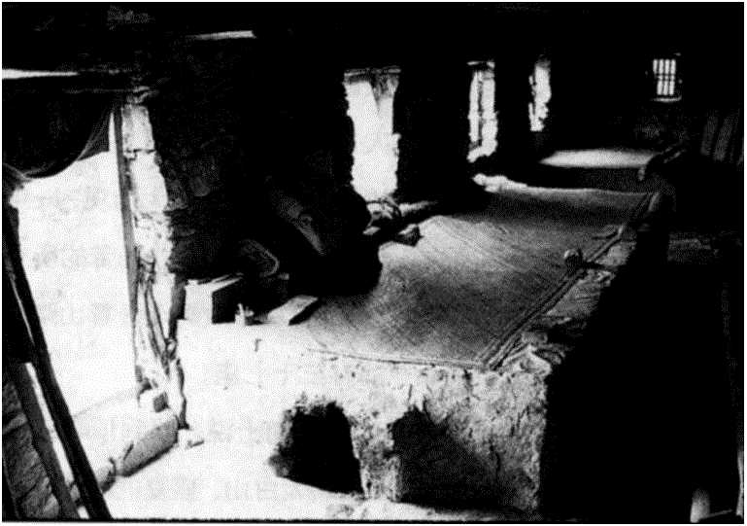

修行者的住所

聚会。会面之后，他们又重新分散到点缀着山路 的十一座道观中一“文革”前有三十七座。

告诉我有关太白山的事情的那位道士说，要 到顶峰，得爬四天。除非盛夏，否则几乎没有人 去爬太白山。盛夏的时候，道观是开放的，可以

*U!*

提供简单的食宿。他说，大部分登山者都在七月 末和八月中旬之间上来。否则，太白山上太冷。 不过采药的人和香客意志却坚定得多。从四月直 到十月，在通向顶峰的山路上，都能够发现他们 采集草药和汲取太白山上湖泊里的神水的身影。 在贾鐘的记述中，他解释说：

U!

*tl*

“……其神异同，而不令人久憩其 傍。久则雷电即至，名为行法。 诸 池皆神所司，土人敬礼。” 这些湖泊除了是神灵和水龙的家之外，它们

还蕴藏着其他的秘密。首先，围绕着顶峰，它们 形成了一串由六个圆形山谷组成的项链，海拔高 达3500多米，这使得它们成为中国最高的高山湖 泊，离天只有一口气那么远。它们是在一万二千 年前，最后一次（第四纪）冰川时期形成的。其中 最大的那个湖泊真是深不可测。那位道士告诉我,

*U!*

1956年，两位苏联潜水员携带着某种水下呼吸设

备，试图潜到最大的那个湖泊的湖底。几分钟后, 其中的一个人回到水面上，气端吁吁的3另外一 个回来得晚多了，死了。那位道士说，他看起来 像一根冰棒。

是太白山湖水促使贾鎧这样开始他的记述的:

“及山，舍骑而徒，三里，至三官 池，池清澈。儿祷雨，必取水设坛中， 山高不可到，多汲是池焉。”

公元11世纪，苏东坡曾经是这一带的地方官。 一场旱灾使得他参拜了太白山的山神庙。后来，

他写下了一首五百言的长诗，其中有这样的四句:

*U!*

平生闻太白, 一见驻行骆。 鼓角谁能试, 风雷果致不。

苏东坡所提到的是太白山更为著名的一个特

**354**

征。根据著于公元4世纪的《水经注》的记载：“山 下军行，不得鼓角。鼓角则疾风雨至。”当苏东坡 参拜山神庙的时候，他一定召集了当地的民兵。 他说，他的祈祷得到了回应，三天大雨如注。

李白是太白山所偏爱的另一位诗人。李白出

生以前，他母亲梦见暮星使她受孕了，于是为了 纪念李白天上的父亲，母亲便给儿子取字曰“太 白”。因此对李白来说，去探望他的石头兄弟，只 不过是个时间的问题:

西上太白峰, 夕阳穷登攀。 太白与我语, 为我开天关。 愿乘泠风去, 直出浮云间。 举手可近月， 前行若无山。

一别武功去, 何时复更还。

李白是一位道教徒。虽然佛教徒也来这里隐 居，但是太白山始终是一座道教名山。像其他的 山一样，关于第一批选择太白山作为隐居地的隐 士，没有任何历史记载。道教徒们说，老子曾经 在此逗留过相当长的一段时间，以采集云母和长 生不死药的其他配料，然后才通过散关消失了。 但是即使老子确实曾经来过这座山，他也从来没 有被列入过太白山的隐居者的名单。

与太白山有关的第一位隐士是鬼谷。公元前4 世纪，他曾经住在这里。尽管鬼谷喜欢隐姓埋名， 但是他的两位学生苏秦和张仪，却因为在战国时 代提出“连横”、’合纵”的政策而蜚声一时。结 果，鬼谷就被公认为是吸收了当时各家思想的法 家的祖师。鬼谷本身是一位道教徒，据说他曾经 在这里生活了几百年。太白山上有一座悬崖，是 以他的名字命名的。唐朝的时候，有人撰写了一 部道教经典，署上了他的名字，这就是《鬼谷子》

①

从太白山早期名字的神话基础来看，几千年 来，它必定一直是宗教仪式和宗教修行的圣地。 但是历史上最早提及太白山上的庙宇，则在仅仅 两千年前。那时候，有人为了纪念谷春，于公元 前一世纪歉收的年份里，修建了一座山神庙。

谷春是汉成帝宫廷中的一个小官，他也是道 教瑜伽的修行者。他死的时候，身体还是温的。 因此当他下葬的时候，他的家人拒绝钉上棺材盖。 三年后，他突然出现在他生前所在的村庄的大门 顶上，坐在那里。当他的家人听说了这个消息以 后，他们打开谷春的棺材，结果只看到了他的衣

①此处系作者理解有误。《鬼谷子》一书的创作时间 及其真实性自唐代以来一直有争议，但公认并非唐代的作 品。——编者注

服。在大门顶上过了三夜以后，他拒绝了家人要 求他回家的恳求，然后消失了。后来，人们又发 现他重新出现在长安城一个主要城门的顶上。但 是3天后，他又一次离开了。历史记载上说，他 最后出现在太白山上。因此后来有人为了纪念他, 就在顶峰上修建了一座道观。

不过，太白山最著名的隐士却是另一位道教

徒一孙思邈。公元*7*世纪上半期，孙思邈第一 次来到这里，把他一生的大部分时间都用于在太 白山上采集药草，完善他的医学知识，以及修道。 尽管有几位皇帝召请他做官廷里的高官，但是他 更愿意专心致志于道教修行和医学实践。他说， 不管病人的社会地位或社会关系怎么样，医生应 该给所有的人治病。他在老百姓当中赢得了崇高 的声望，被人们尊为“药王二直到今天，他仍然 是中国最伟大的医生之一，也是中国第一位营养 学家。

孙思邈去世的时候，留下了两部著作：一部 总结了他所在的时代以前的药方（《千金要方》）， 另外一部则收集了他自己的杰出贡献（《千金翼 方》）。在《千金翼方》中，他记载了用海藻和鹿 茸治疗甲状腺肿大，牛肝和羊肝治疗夜盲症，杏 仁、谷白皮和蜀椒治脚气等治疗方法。

作为中国一座主要的道教修行中心，太白山 的重要性，最终在接下来的一个世纪里得到了承 认。那个时候，道教作者司马承帧补充了十大洞 天的遗漏，把太白山列在三十六小洞天的第一座 —在这些洞天里，人们能够找到或者炼制长生 不死药。大约在大白山被列入道教名山名单的同 时，在李白的古风系列中，他写下了这首诗：

太白何苍苍, 星辰上森列。 去天三百里, 邈尔与世绝。 中有绿发翁, 披云卧松雪。 不笑亦不语, 冥栖在岩穴。 我来逢真人, 长跪问宝诀。 粲然启玉齿, 授以炼药说。 铭骨传其语, 竦身以电灭。 仰望不可及, 苍然五情热。 吾将营丹砂, 永与世人别。

太白山不仅是想成仙的道教徒的家，它也是

儒家隐士的家。中国隐士传统的一个循环论题是, 与其说隐居意味着放弃社会，还不如说它意味着 放弃贪欲。作为一个原则，隐士们首先通过改造 自己，进而寻求改造社会，因此他们中的很多人 来太白山是为了冷却自己的热情的。

早在公元1世纪末，儒家隐士就已经出现在 太白山殖。这段时期，选择隐士茅篷而放弃宫廷 职位的学者的数目大量增长。学者们不再仅限于 掌握通常的一两部儒家典籍，而是对接受更广泛 的教育产生了兴趣。

这第一批汉代学者学到了有关大部分主要典 籍相关的广博精深的知识，挚恂就是这批学者中 的一位。他吸引了十多位弟子，到大白山的隐居 地跟他学习。其中一位弟子叫马融，他的才华使 他很快成为挚恂最喜爱的弟子。后来，马融娶了 挚恂的女儿，在太白山上创建了自己的学院。公 元166年，马融去世的时候，他被公认为是儒， 道两家典籍注释者中的泰斗。有一千多人宣称马 融是自己的老师。

来太白山跟马融学习的人中，有一个人叫郑 玄。虽然郑玄曾经师从当时很多著名的先生，但 是他还是没有马上被马融所接受。他被迫在附近 搭了一座小茅篷，并通过马融的其他弟子，间接 地接受指导。有一次，马融在解决一个涉及天体 运动的问题时，遇到了麻烦，他的一位弟子说， 郑玄能解决这个问题。郑玄迅速地解出了答案， 最后被接纳加入马融的核心圈子。跟马融学习了 几年以后，郑玄离开了太白山，到长安开办了自 己的学院。在那里，作为经典的注释者，他的声 望最终超过了自己的老师。当他准备离开太白山 的时候，马融抓着他的手说：“大道随你东去了。 为它而尽你所能吧。”

不管郑玄做了什么，都是不够的。儒家对于 世界和人类在其中的位置的解释，很快就被道教 和佛教所淹没了。但是将近一千年后，儒家最终 重新赢得了领先地位，太白山再度成为儒家隐士 的一个中心。张载就是这一时期聂伟大的哲学家 之一。他出生于太白山北面的眉县，后来又隐居 到太白山麓。像汉朝的挚恂、马融和郑玄所做的

一样，他创建了宋代最著名的学院之一。在太白 山的山影里，张载发展出了儒家第一套伟大的玄 学体系，这个体系是建立在下面这个理论的基础 之上的：我们的物质世界只不过是气的短暂聚合, 气分散之后，又组合和重新组合，处于不停的变 化之中。为了与他的儒家隐士的角色保持一致， 他又把这个理论应用到了人际关系上面：我们都 是由同样的气所构成的，所以应该待人如己。

在太白山上，我们看到了隐士传统和它的解 决方式中所凸现的一个主要矛盾：修道的人无法 脱离人群，然而为了找到道，他们又必须远离社 会隐居一至少是暂时的，以进行自我修炼和制 心一境。如果对于学者来说，这是正确的，那么 对于出家人来说，就更是如此了。在很多出家人 求道的过程中，他们因住在暮星之家一中国最 纯净的气所聚集的地方，而大受激励和鼓舞。

终南山。

那些走世间成功道路的人，虽然也能得到快 乐和荣誉，但是总有一些人中途转了方向：厌倦 了宫廷生活的贵族，没能通过考试的未来的官员, 不愿意放弃自己原则的学者，精疲力竭的官僚， 遭到放逐的大臣，比刽子手抢先一步的罪犯，等 等。在每一个朝代，那些有教养的隐士的住宅， 都散见于乡村各地。在那里，它们的主人花费时 间去学习遗忘。

有时候，这些有教养的隐士把他们原来在城

市所享受的豪华，也带到乡村的家里来了。但是 一般情况下，他们更愿意（或者被迫）把豪华置之 脑后，而去追求俭朴生活的快乐。这样的人在中 国的山里生活了几千年了。尽管他们在乡村所逗 的时间，从短暂的拜访到终身的居留不等，但 是在盛衰之时，他们的存在会变得格外地引人注

ilH

Bo

在《中国诗歌的伟大时代：盛唐》（The Great

Age of Chinese Poetry: the High Tang)—书中， 史蒂芬•欧文解释说：

“公元8世纪,在高官和隐士之间， 开始真正出现了一种特殊的亲密关系。 这种关系，在整个传统的中华文明的余 下的很多个世纪中，以多种形式得到了 延续。'‘（第27页） 实际上那个时候，这种关系已经很古老了。

但是8世纪的时候，这种关系确实出现了一个新 的变化，那就是有意识地把隐居在乡村作为在社 会上出人头地的手段。唐朝的时候，这种吸引朝 廷注意、从而弄到一个官位的方法变得如此流行, 以致于人们称它为“终南捷径二8世纪期间，终 南山上的茅篷和别墅，大概比此前或此后的任何 一个时期都多。看起来似乎每一位重要人物，以 及每一位想成为重要人物的人，都有一座终南别 墅。

在这些隐居在终南山的有教养的隐士中，有 一个人不是在寻求通向都城的捷径，这个人就是 王维。王维选择了终南山作为出世的捷径，而不 是入世。就是在这里，在網川别墅的相对的隐居 生活中，他把生活和艺术用这样一种令人无法抗 拒的方式融合到了一起，以致于创造了一种标准, 从那以后，受过教育的中国人，都一直受到这个 标准的吸引。王维是位无与伦比的有教养的隐士。 他认真地对待自己的隐居生活，把隐居变成了艺 术，又把艺术融入了隐居生活。

公元699年，王维出生在太原的南面一太

【是今天中国北方省份山西的省城

出生在帝

为当时最伟大的诗人

而当时是中国历史上诗

歌艺术的鼎盛期。随后第二年，李白也去世了,

IH

国最有权势的两大家族中。他的童年时代都花在 为一份与他的家庭背景相适应的职业做准备上面

To唐史说，九岁的时候，他开始写诗。公元761 年，王维去世了，时年六十二岁。他被唐代宗誉

时年六十一岁。八年后，杜甫也与世长辞，年仅 五十八岁。

在王维去世以后的很多个世纪里，他的诗名 并没有衰减，虽然他不再排在李白和杜甫的前面。 这很难说是一种轻视。王维并不认为自己是一位 诗人，而认为自己是一位艺术家。而作为一位艺 术家，他是无与伦比的。诗歌只是他所擅长的几 项艺术中的一项而已。他也精通音乐。关于他的 音乐才能的故事有很多：有一次，一只萧由于无 法承受为他的琵琶伴奏的张力而崩裂了；还有一 次，人们把一幅壁画指给他看，上面画着一队乐 人，他能够说出壁画上正在演奏的是哪一首曲子 的哪个音符。实际上，王维年仅二十一岁的时候， 就已经获得了大唐帝国的最高学位，他的第一个 官职是在朝廷的音乐机构里作太乐丞。但是他的 音乐才能比不上他的诗歌，而他的诗歌又比不上 他的绘画。他告诉我们：

宿世谬词客, 前身应画师。

十九岁的时候，他恢复了自己前生的爱好。 尽管王维的画作没有保存下来，但是有几幅早期 的摹本，为他的绘画才能提供了充足的证据。宋 朝诗人苏东坡称他为“中国惟一真正伟大的山水 画家。”明代书法家董其昌总结了他的同事们的评 价：“右丞以前作者，无所不工，独山水神情传写*，* 犹隔一尘。”

在长安，王维为孟浩然这样的诗人朋友画肖 像，也画古代的佛教人物，诸如维摩诘等一维 摩诘的名字他取来作了名及字。但是他厌倦了朝 廷里的生活，尤其是在经历了几段时期的流放之 后。因为政治过错，他先是被流放到山东，后来 又被流放到西北边境。四十岁生日以后的某个时 间，他买下了初唐诗人宋之问昔日的乡村别墅， 它坐落在长安东南六十公里处的網川岸边。接下

来的二十多年，他经常回到都城，以维持从政的 表象。最后，他做到了副丞相的位置。但是他却 花费越来越多的时间，呆在乡间别墅里，致力于 山水画和诗歌的创作。经常与王维会面的朋友中, 有一位叫裴迪。为了给他的著名画作《網川图》 配诗，与裴迪一起创作了一系列诗歌，描写了他 的隐居地附近的风光。

当王维接近老年的时候，他对佛教的兴趣越

来越多地主宰了他的生活。他花很多时间坐禅。 同时代的人说，他越来越像自己过去所画的那些 瘦骨嶙峋的隐士中的一位了。在他去世以前的很 长时间里，他似乎就已经消失在自己的一幅画作 或诗作中了：

中岁颇好道, 晚家南山陲。 兴来每独往, 胜事空自知。

行到水穷处, 坐看云起时。 偶然值林叟, 谈笑无还期。

我去台湾之后不久，就开始读王维的诗。我 在一座佛寺里住了两年，每天我都要去爬佛寺后 面的小山。爬山的时候，我就背王维的诗。我喜 欢它们所唤起的心境。每记了一首之后，我就会 坐下来，在一座坟鑿上打坐。从那里，从山的边 缘望出去，能够看到台北这座飘浮着的城市。有 一天，当我正想放平腿脚时，我发现一条有花纹 的环蛇正盘在我旁边一环蛇是世界上最致命的 毒蛇的一种。我极其缓慢地站起来一从那以后, 在我呆在那座佛寺的余下的时间里，我再也没有 背过任何王维的诗。不过，我对于这个人的兴趣 却一直保持着。十五年后，当史蒂芬和我来中 寻找隐士的时候，我想起了王维。

III

昔日王维的乡村 别墅风光，前景 是现代建筑。

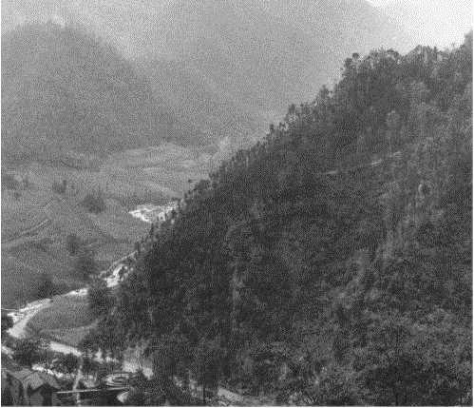我在香港 买的一本书上 说，在王维昔 日的隐居地， 他手植的一棵 银杏树仍然活 得很好。一个 阴雨天，没有 什么其他事情好干的，我们决定去看看王维的树。 我们雇了一辆车，沿着瀬河向东南开去。五十公 里后，我们在蓝田掉头向南，然后沿着網川穿过 终南山的一个山口。昔日当王维去網川别墅的时 候，他要在这里下车，然后剩下的路都坐船。过

去这里没有山路，更不要说大路了。直到20世纪 50年代，政府才在山谷的东部边缘炸出了一条路。

半路上，一道滑坡挡住了我们的去路。工人 们说，他们希望几天内能把这条路清理出来。我 手脚并用，爬上那道滑坡，停下来去看一些蓝色 的雏菊一原来它们是我的老朋友了。在我在台 湾的家附近的路边，我的妻子常常摘它们的叶子 作晚餐。我很惊讶在这么远的北方看到了它们。 在滑坡的另一面，史蒂芬和我与六个当地人一起, 坐上了一辆三轮摩托车。

当我们把小汽车和滑坡甩在后面的时候，山 谷很快变得开阔起来，四周环绕着云雰缭绕的青 翠的山峰。其他的乘客在阎村和官上村下车了。 在官上村的东面，我找了找孟城坳，它是宋之问 原来的居处，也是王维初次来这儿所住的地方。 他的关于網川的组诗，就是从这里开始的。但是 这个地方现在是網川高中的家了。我们继续向东 南行去。

U!

过了白鸦坪村，路分岔了。右边的那条路通 向王维的银杏树和他昔日的鹿苑隐居处，距此地 大概还有一公里左右。司机却建议我们往左走， 先去看看一个山洞，从那里，我们可以饱览这一 带的风光。

我们经过了一个检查点。但是天正在下雨， 负责的人肯定躲在里面了。几分钟后，我注意到 一辆警车远远地尾随在后面。我们继续往前走。 大路变成了土路，土路变成了岩石，当岩石变成 了鹅卵石的时候，我们下了车，开始爬山。

几分钟后，我们爬到了一个平台上，从那里 可以俯瞰周围的群山。一位管理人员从一间小房 子里走出来，为我们打开了观音洞的大门的锁。 观音洞里有普通的钟乳石和石笋，造型像大悲观 世音菩萨。我们更喜欢洞外的风光，于是站在平 台上，看着那些山峰消失，然后又重新出现，就 仿佛王维的画卷被展开在我们面前，一会儿一 景……当毛毛细雨开始变成大雨的时候，我们下

山往回走。透过乌云的缝隙，我注意到几个警察 站在我们的三轮车旁边。我让史蒂芬换了胶卷， 把曝了光的胶卷塞进他的袜子里。当我们来到大 路上的时候，警察通知我们，我们被捕了。他们 一直把我们“护送”到那道滑坡处。在那里，我 们被押上了另外一辆警车。它一路鸣着警笛，拉 着我们回到了西安外事局的所在地。在那里，我 们被指控从事间谍活动。尽管我们没能去到那么 远，但是王维当年在他的鹿苑隐居地手植的那棵 银杏树，现在在一家核工厂里。很显然，杜甫也 有过相似的经历：

何为西庄王给事，

柴门空闭锁松筠？

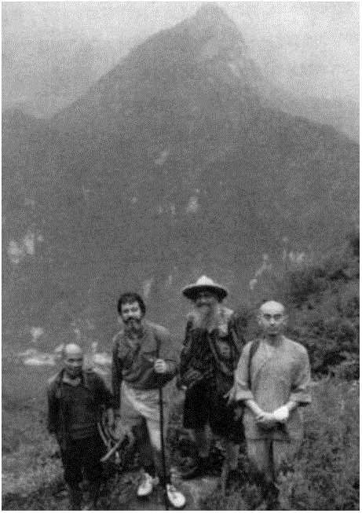

的五千年里，中

国寻求智慧的个

体们一一不管他

不懈地寻找着它,

有时候，他们在

山里发现了它。

但是迟早，智慧

第十二章大道入廛

在《楞伽经》 中，佛陀说：“悲 生于智”。在过去

们把它称之为

“法”还是“道”

直在坚持

会生起慈悲。迟早，道会来到世间。

把道带入世间的佛教徒被称作菩萨。道教徒

被称作神仙。他们自己也承认。很少有道教徒能

修炼到那一步。但是有些人确实成仙了，尽管他

们总是很难找到

只有那些确实不与其他人住

在一起的人，才能成仙。如果他们不是一起离开 这个世界而飞到仙岛上去，那么他们通常都住在 大山里、沙漠里和沼泽间。但是他们也喜欢去有 人烟的地方的佛寺、市场和酒店：他们来人世间 寻找可以授之以道的人。

在长安，或者说西安，在过去的一千年里,

神仙们的聚会地点一直是八仙宫。它建于公元11 世纪，是在一座早期的道观的旧址上建的。8世纪 的时候，在一家酒店里，吕洞宾遇见了神仙汉钟 离。八仙宫就在这座酒店附近。

吕洞宾和汉钟离是一个隐士群体的创始成员。

13世纪的时候，这个群体以“八仙”而闻名。几 百年前，诗人李白和杜甫在“饮中八仙”之列。

提到这种八位圣人的组合，要追溯到很早以前。但是这些早期的群体，没有一个能像吕洞宾和汉 钟离所在的八仙群体这样，激起人们的热情，更

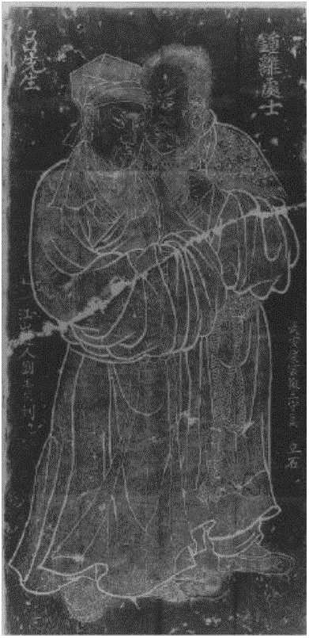当然，道教所承 认的神仙有成百上千 位，正像佛教所承认 的菩萨有成百上千位 一样。为什么这八个 人得到特殊的青睐， 原因不得而知。当初 是谁选择了他们，也 不知道。除了修道以 外，他们惟一的共同 点是，他们中的大部

不要说尊敬了。

吕洞宾和汉钟离  
（拓自楼观台一石碑）

分人在终南山修道。

尽管这个群体的成员不时地有所变化，但是 “八”的选择却不会变。很显然，这是要给《易 经》中的八卦赋予人的形式。据说这样一来，八 仙就代表着不同的阴阳关系的组合，诸如第一和 最后、年老和年轻、男性和女性、美丽和丑陋等 等。

八仙中的第一位是汉钟离。他常常被画成手

持一把嵐子，坦腹迎风。顾名思义，他出生于公 元1世纪的汉朝。他是一位将军，被派去跟羌人① 打仗一其时羌人已经入侵到都城西面的渭河平

【上。他被打败了，耻辱地逃进了附近的终南山 里。在那里，他遇见了几位道长，他们把长生不

①原文为"Tibetans",直译为“藏人”，系作者理解 有误。公元前1世纪时尚无藏人的提法。据《后汉书-西 羌传第七十七》记载，当时汉朝与羌人有过战争，而非藏 人。——编者注

死的秘诀传授给了他。八百年后，他又把这些秘 诀传授给了吕洞宾，其中包括八段锦一为了促 进气的循环，直到今天，人们还在练习它。

八仙中的最后一位是曹国舅。他常常手持一 对阴阳板，上有皇家标志。他是宋代曹太后的弟 弟，据说宋仁宗给了曹国舅这对阴阳板，以确保 他得到广泛的布施和尊敬。有一天，汉钟离和吕 洞宾发现曹国舅在终南山里坐禅。他们问他在修 什么，曹国舅说他在修道。他们问他道在哪里， 曹国舅指指天。他们问他天在哪里，曹国舅指指 心。两位神仙大笑起来，恭喜曹国舅对道的理解， 并邀请他加入到他们当中。

八仙中最老的成员是张果老，他手持一只名 叫“鱼鼓”的竹筒，常常倒骑一头白驴，这头驴 能够日行千里，它也能够被像一张纸一样地卷起 来，以后往它身上喷水，它就能活过来。尽管两 部唐史中关于张果老的传记，都说他出生于8世 纪，但是也有人说，张果老曾是混沌初开时的一

**380**

只白蝙蝠，这样一来，他就成为八仙中资格最老

*VII*

的成员。

八仙中最年轻的成员是韩湘子。他是9世纪 时的学者兼诗人韩愈的侄子。一般情况下，他被 画成是手执一只萧。他因为无心从政而遭到叔叔 的批评。韩湘子写了一首诗作为答复，描述了他 研碎的珍珠粉过活。但是直到后来他显示神通, 使牡丹在冬季里开花，才最终使他叔叔确信，他 决意要修道，而不是当官。

在终南山隐居生活的快乐

他靠露珠、彩云和

吕洞宾是八仙里最受人欢迎的一位，已经成

为几门艺术和手工艺行业的祖师爷一其中包括 文学。为了显示阳刚之气，他常常背悬一口宝剑， 手执一把拂尘。这把宝剑能使他隐身，帮助他斩 断烦恼。拂尘代表权威和师父的身份。

8世纪的时候，在长安的一家酒店里，吕洞宾 遇见了汉钟离。他睡着了，目睹自己过完了世间 的一生，经历了成功和失败、欢乐和悲伤。（13世

纪的时候，他的梦被写成了不朽的戏剧，剧名为

《黄梁梦》。戸当他醒过来的时候，他向汉钟离请 教怎样才能超越生命的短暂。汉钟离教他修道， 于是吕洞宾就去隐居了。先是在终南山里，后来 在中条山，最后他也成仙了。除了向这个杰出的 团体的其他成员传道以外，吕洞宾还留下了几部 专著，其中一部已经被译成英文，英文译名为《金 花之谜》(Secret of the Golden Flower) o 为了 觉悟世人，他还写了一些简单的诗，其中的几十 首②被收在《全唐诗》里：

f/

我有松风卖， 世人买得无？

1. 此处所提到的戏剧《黄梁梦》，应为明代苏元俊的 戏曲作品《吕真人黄梁梦境记》。——编者注
2. 应为几百首，但是下面的这首诗并非出自《全唐诗》 ——译者注

三万两黄金, 与尔一葫芦。

八仙中惟一的女性成员是何仙姑。她手持一 茎荷叶，有时候是一朵灵芝。她是广东人，也是 八仙中惟一的一位南方人。她拒绝嫁人，孤身一 人在大山里漫游，靠采集野果和野菜来赡养她的 母亲。最后，她不再去任何靠近人烟的地方，学 会了以服食云母为生。这使得她身轻如燕，能够 像鸟儿一样飞过山脊。有一天，她遇见了吕洞宾， 从他那里得到了仙桃。

蓝采和是八仙中最俊秀的成员，有时候被画 成一个女孩。他的最早的传记出现在宋朝。传记 中说，他出生于此前早些时候，大概是在9或10 世纪。他走街串巷，四处卖花。敲打着两只大拍 板、唱着关于神仙的歌儿。他只穿一只鞋子，穿 的衣服永远不合季节。

U!

最后，八仙中最丑的成员是铁拐李。铁拐李

住在终南山的时候，学会了连续数日离开身体。

一次他漫游回来之后，发现自己的身体己经被弟 子烧掉了一弟子以为他死了。幸运的是，他找 到了一具刚死的跛脚乞丐的尸体，并用它作了自 己的身体。从那以后，他就拄着铁拐，瞒跚而行。

我们被警察拘留的前一天，史蒂芬和我去了

昔日八仙会面的那座道

<zu

——也许现在还在会面。

它还在原来的位置上，在西安东门东北大约五百

米处。不过这座道观已经等到了好日子。占据了

**Ml**

一座供奉着八仙，

史蒂芬和我加入到  
许愿，抽签。签是

整个主院的一个工厂最近才被拆除了。很显然, 政府认为这座道观有旅游潜力，于是拨了一部分 资金，做了一些修缮工作。在院基的后面，我们参 观了最近才修复的两座大殿, 一座供奉着斗姥。

在一座修复了的大殿里, 其他游客的队伍当中：上香, 竹子做的，上面写着数字。我抽到了 “2”、于是 走向附近的一个窗口。在那里，我为我的命运付 了五分钱。签文是这样的：“那些隐藏着的人，终 有一天会大放异彩。”

我向一群道士走去。其中的一个人原来是方 丈。我告诉他我正在寻找隐士，他说我的命运决 定了我注定会成功。几个月前，史蒂芬和我参访 了湖北武当山上的道观。在那里，我们听说了有 关600岁的老道长住在神农架的深山里的事儿。 我问这位方丈，终南山里有没有这么老的师父。 他说，他从采草药的人那里，听说过类似的传闻。 但是他自己所遇到过的人，从来没有超过150岁 的。他问我史蒂芬多大了。

我们在中国所遇到的每一个人都想知道史蒂 芬多大了。他们一瞥见他的胡子，就确信他一定 很老了。我笑了，说史蒂芬500岁了，说他来中 国就是为了找比他更老的人的。这句话在道观里 掀起了一个冲击波，眨眼之间，这里所有的道士 都聚拢过来了。我试图挽回损失，告诉他们，我 只是在开玩笑，史蒂芬是一个不到50岁的胡子。

这句话使得众人像泄了气的皮球。所以，你们可 不要跟道士开关于年龄的玩笑。

一个星期后，我们又回到八仙宫。西安外事 局让我们在风里转了三天之后，终于认为，我们 太蠢了，当不了间谍，并把护照还给了我们。

当我们重新踏进八仙官的时候，我垂头看着 自己的肩膀。看起来似乎没有一个人对我们获准 回来有足够的戒心。一般情况下，不管史蒂芬和 我走到哪里，我们都会吸引一大群人；可是这一 次，当我们从院子中间穿过去的时候，就好像我 们已经变成了隐身人。一位中间人已经为我安排 好了一次采访，采访这座道观里的一位常任道士。 我们到了东厢杨道长的房间，根本没有人注意我 们。我敲敲门，一个声音说“进来”。我们进去了， 我关上门，以确保我们不会受到干扰。

1=1

本来杨道长一直在坐禅，可是放下腿他也并 不觉得烦恼。在他所坐的床的那一头，有一顶蚊 帐。靠近另一头是他弟子的床一他那一天不在。

仅有的家当是两只装衣服和杂物的大木箱，两张 木桌，还有两把折叠椅。我在其中的一把椅子上 坐下来，问杨道长他多大了。他说他才七十二岁, 还一点儿都不老。他说他出家将近50年了。我向 他请教关于修道的事情。

杨：修道就像当胎儿。当我们在母 亲体内的时候，我们看不见任何东西， 也听不见任何声音。我们所知道的一切, 只是我们自己的感觉，我们不知道自己 在母亲的体内，也不知道她是谁。当我 们能够看和听的时候，我们就已经出生 了。修道也是如此。当我们最终明白道 的时候，我们的修行已经结束了。但是 首先我们必须花很长时间修行。不过我 们所修的并不是这个肉体。老子所谈的 不是这个身体。我们的肉体不是我们的 真身。我们的真身在假身里面，就像胎

儿在母亲体内一样。我们的母亲就是我 们的假身。除非我们把假身弃置一旁， 否则真身就不会出来。

问：修道的人看起来与众不同吗？ 杨：也是也不是。几年前，我在楼 观台遇见一位老道长。他也姓杨，每天 只吃一顿饭，这一点与众不同。那时候， 楼观台住着一百多位道士，他是惟一一 位每天只吃一顿饭的。除了早餐固定以 外，他没有时间表。什么时候想睡觉就 睡觉。不睡觉的时候，他就劳动。他比 其他的人精力更旺盛，但是除此以外， 他看起来也没有什么特殊的。几年后， 楼观台发生了一些变化，人们在争夺领 导权，他被大众推举接任了方丈。大约 一年以后，我又见到了他，当时他是来 八仙宫开会的。他完全变了。他的眼睛 看起来不一样了，他的声音听起来不一 样了。突然之间，他的举止就像一个已 经得了道的人。但是以前他从来没有显 示过自己的这一面，因为那时候他的责 任不一样。

问：您为什么决定致力于修道？

杨：我出家的原因是想学习。当我 长大的时候，我没有机会上学。我家太 穷了。可是农活儿不忙的时候，我的堂 兄们就可以去上学。但是我父亲说上学 对他们没有任何好处。不过我还是想学 点什么。当我快二十岁的时候，我哥哥 答应让我上学。我学了三四年，但是没 学到多少东西，只够看故事的。直到我 出家当了道士，我才真正学会阅读。从 那时起，学习给我带来了很多麻烦。它 并不像我想象得那么容易。它就像风过 耳。于是我决定最好把精力集中在修行 上，而不是学习上。不过这么多年来， 只要有时间，我就读书。

解放后，不准我们再读老书了。但 是我还是想办法搞到了不少道教的书， 我把重要的都藏起来了。然后“文革" 来了，他们开始烧书抓人。那个时候， 我很清楚书里写的是什么。所以当红卫 兵来了的时候，要求我们把自己的书上 交，我就拿出了一整箱子书，包括我自 己写的东西。我让他们把他们想要的书 拿走，把剩下的给我留下来。他们把所 有的书都搬进了厨房，烧掉了。

问：多可惜啊。当时您难过吗？

杨：不怎么难过。这只不过是一种 变化而已。此外，“文革"后，我又收集 到了一大箱子书，几乎每天我都可以阅 读一会儿。之后大约七年前，我失明了， 跟我所有的书再见了。

问：您的眼睛怎么啦？

杨：道教修行有时候挺危险的。我 做错了一件事，它们就像蜡烛一样，熄 灭了。

问：您最喜欢哪些道教经典？

杨：当然是《道德经》。解放后，人 们对《道德经》批判得不少。但是现在 不一样了。现在他们也同意，《道德经》 是道藏中最深奥的书。大部分道教书籍， 你一看就能分辨出它们是深还是浅。但 是《道德经》不行。《道德经》是只给有 大智慧的人看的。它不是给普通人看的。 它是第一部道教经典。之后出现了《黄 帝阴符经》。在解释道教哲学和修行的本 质方面，《黄帝阴符经》甚至比《道德经》 还简明扼要。

但是所有道教经典中最重要、最珍 贵的则是玉皇大帝的《心印经》，它也是 《皇经》最核心的部分。我们上早晚课 的时候都用它。它是玉皇大帝传出来的 教义。它讲的不是外面的事情。它解释 说，我们都是小宇宙，我们的体内都有 太阳、月亮、星星和宇宙。它讲我们怎 样用气来滋养和保护我们的肉体，以及 怎样聚气来修出一个长生不死之体。如 果我们的气只来源于外部，我们很容易 就精疲力尽了。它教我们怎样去修炼内 气。修道不容易。有些人一辈子都在修 道，却没有成功。关键是要聚气。一旦 你能把气聚到一起，你的智慧自然而然 就会生起，容易得就像生火、下雨一样。

问：在学习道教方面，您觉得书有 用吗？

杨：书就像食物。它们能填饱我们 的肚子，却不能填饱我们的心。如果我 们不明白什么东西，我们可以买一本书， 对它进行了解。从书中我们可以学到很 多东西。但是读完以后，我们会发现， 书中所讲的与现实是不同的。

现在有很多讲爱情的书。一些道士 读了这些书，就决定还俗、结婚生子。 但是爱情是变化的，它会变得毫无意义。 书能蒙蔽人。修行要花时间。花了很多 年修道，然后还俗了，只等着失望，这 是一个耻辱。再重新修行可就难了。

如果你想修道，你就必须做好受苦 的准备。除非你生来条件很优越，否则 你就要受苦。但是从苦中会得到乐。这 就像钱。钱来得容易，去得就容易。如 果你不得不为钱而劳作，钱就意味着更 多的东西。你不会浪费它。修道也是如 此。如果你生在一个优裕的家庭，受到 良好的教育，就容易多了。如果你没有， 你就必须有更大的毅力。但是悟道要花 很长的时间，要成功需要很大的决心和 毅力。修道的人很多，多如牛毛。但是 成功用要时间。真修道的人是非常少的。 成功的人更是少之又少。

问：在修行方面，您觉得佛教和道 教之间有什么区别？

杨：佛教徒和道教徒走的是同一条 路，他们只是做着不同的梦而已。从本 质上来讲，佛教和道教是一样的。佛经 和道藏讲的是相同的事情。只不过道教 强调命，而佛教则强调性。但是真正修 行的人是性命双修的。在实修方面，佛

教在某种程度上比道教要好一些。虽然 道教徒们谈修心，但是在控制自己的情 堵方面。他们常常会有一段困难时期。 在压制骄傲的感觉方面，这一时期对他 们而言，更加困难。但是不管修佛还是 修道，要成功都是很困难的。

问：在最近的几十年里，道教变化 了吗？

杨：道永远不变。我们的吃穿变化 了，但是道没有变。科学和社会进步了， 但是那又怎么样呢？现在我们吃得比以 前好，但是道教还是原来的旧老子。

问：您能通过教人修道来养活自己 吗？

杨（哈哈大笑）：这就像做豆腐。如 果一个豆腐师父决定把花了他很多年时 间才学到的东西教给一个弟子，他怎么

**-395**

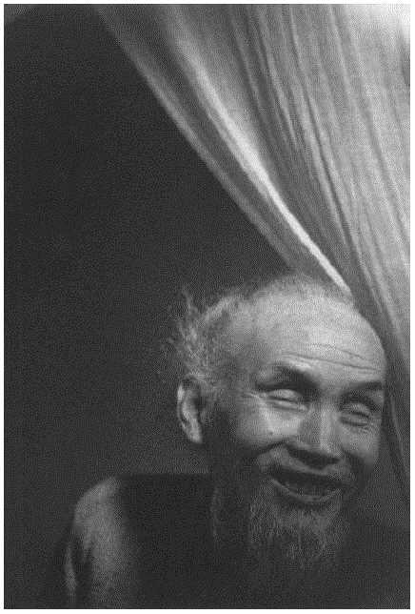

双目失明  
的杨道长

能算清带一个弟子要花多少钱呢？传道 是不计价钱

的。

也许确实是不 计价钱的，但是时 间到了，我们该走 T：是向杨道长和 终南山里的隐士们 道别的时候了，也 是为此向中国道别 的时候了。

在西安的最后一天，我去给儿子买些邮票。

邮票专卖店在柏树林路的路尾，离西安南门不远。 我略过了清朝的邮票和“文革”的邮票，买了一

串邮票，上面是花卉和古代著名的美女。然后我 回到柏树林路上。

就在此时，我注意到 卧龙寺。我读过关于 虚云老和尚搬到嘉五 我听说它已经被红卫

我还没有走出一百米， 右首有一个手写的小标志： 卧龙寺的资料。清朝末年， 台以前，曾经在这里住过。 兵砸烂了，可是这儿却有一个标志，表明它还在。 我循着这个标志，走进一条小巷。走了大约五十 米，来到一个锈迹斑斑的大铁门前。里面就是卧 龙寺。

唐朝的时候，它被称作观音寺。宋朝的时候， 它的名字变成了卧龙寺一那是为了纪念这座寺 庙的一位方丈维果禅师的，他总是躺着修禅。

大铁门吱咬嘎嘎地响起来。前院是荒芜的。 又一座工厂最近被拆除了。寺院建筑破烂不堪； 维修状况如此之差，我几乎要打退堂鼓了，经过 内院，我走进大殿。上香致敬之后，我注意到一 尊小石佛。服务员告诉我说，它是5世纪末雕刻

的。他还指出了一幅唐代的观音像。这样一座破 破烂烂的寺庙，却藏着这样令人难以置信的宝贝。

就在我要离开的时候，几个和尚出现在门口。 他们问我在干什么，我告诉他们我在参访隐士。 他们哈哈大笑起来。其中一个人说：“那你就来对 地方了。我们都是这里的隐士。”我情不自禁地也 哈哈大笑起来。这位和尚名叫如成。很显然他是 方丈，虽然他不承认

他说他太笨了，当不了 方丈。然后他解释说，卧龙寺不想要一个官方的 方丈。他说：“如果我们选一个方丈，他就必须得 到政府的同意。我们更愿意没有人管。这就是我 们不修寺庙的原因。政府已经给了我们钱，让我 们重修这些建筑。但这是一座禅寺。我们不需要 花哨的建筑。花哨的建筑只会吸引游客。”

他告诉我，大约有五十位和尚住在这座寺庙 里。他说，其中的两位八十多岁了。他们的名字 是慧净、慧通。他说，他们每天早上3点起床， 然后直到午夜之前才休息。他们醒着的大部分时 间，都花在禅垫上了。我问如成他们的师父是谁, 但是我本来应该知道答案的。他说：“虚云。” 我们交谈了半个小时，谈卧龙寺，谈终南山。

他说，卧龙寺每年有四次长达七十天的禅七。然 后他开始列举他所认识的所有山中隐士的名字。 那些人我都认识。我笑了，告诉他，这还是第一 次，我遇见城市隐士。他哈哈大笑起来，我也哈 哈大笑起来。此时我想起了中国人所说的那句话: “小隐隐于野，大隐隐于市。”再没有什么可说的 了，我鞠躬为礼，告辞了。

U!

译后记

《空谷幽兰》第一版出版至今，书中的很多 人物已经仙逝了，如书中提到的观音山上的圆照 比丘尼，在上个世纪末圆寂时，给世人留下了完 整的金刚心舍利子，此事曾轰动一时，为很多报 刊所转载；草堂寺的宏林老和尚也于去年冬天示 寂了，并留下了大量的舍利子，不仅舌根不坏， 甚至连内脏的纹理都清晰可见。还有更多的我们 所不知名的隐者离开了这个世界……据说传福尼 师也已搬了家，而任法融道长则当选为中国道教 协会会长 如是种种，人事变迁，不一而足， 让人不免兴起物是人非的无常之叹。

今年上半年去了一次终南山，于一山峰上默 坐良久，想到书中的人物，不禁怅然。因作诗一 首，以志见闻，并表怀念：

**-400 -**

游终南山

独坐群峰上， 胸臆自开张。

风拂长松静，

泉响落花香。

古道生幽草，

梵钟渺仙乡。

昔人何处去？

孤云独徜徉。

明洁

2006年9月1日

于北京三省堂

书名:

作者:

制作信息

《空谷幽兰

比尔•波特

译者：明洁

出版社：当代中

制作者：行者无

寻访当代中国隐士》

（2006年10月1日第1版）

2013年11月11日制作

版本:vl.O仿纸书排版足本精校无错字

自制系列：第7本6 4 PDF

发布于Hi-PDA社区  
转载请注明出处